ООО «КСК ТЕХНОЛОГИИ»
наименование организации - разработчика руководства пользователя на АИС

Подсистема взаимодействия с Государственной информационной системой о государственных и муниципальных платежах
наименование АИС

ПВ ГИС ГМП
сокращенное наименование АИС

РУКОВОДСТВО ПОЛЬЗОВАТЕЛЯ

На 175 листах

Москва 2018

Содержание
1 Введение 6
1.1 Назначение 6
1.2 Область распространения документа 6
1.3 Определения 6
1.4 Состав документа 7
2 Вход в систему 8
3 Пользовательский интерфейс 10
4 Работа пользователей в разделе «О системе» 11
5 Работа пользователей с ролью «Оператора ГИС ГМП АН» и «Оператора ГИС ГМП ГАН» 12
5.1 Работа пользователей в разделе «Справочники» 12
5.2 Работа пользователей в разделе «Начисления» 12
5.2.1 Работа пользователей в подразделе «Шаблоны начисления» 12
5.2.1.1 Фильтрация и поиск шаблонов начислений в подразделе «Шаблоны начисления» 13
5.2.1.2 Работа пользователя со списком шаблонов начислений подраздела «Шаблоны начисления» 14
5.2.1.3 Работа пользователей с карточкой шаблона начисления в подразделе «Шаблоны начисления» 16
5.2.2 Работа пользователей в подразделе «Передача начисления» 19
5.2.3 Работа пользователей в подразделе «Отправленные начисления» 24
5.2.3.1 Фильтрация и поиск начислений в подразделе «Отправленные начисления» 24
5.2.3.2 Работа пользователя со списком начислений подраздела «Отправленные начисления» 27
5.2.3.3 Работа пользователей с карточкой начисления в подразделе «Отправленные начисления» 28
5.3 Работа пользователей в разделе «Запросы» 37
5.3.1 Работа пользователей в подразделе «Создание запроса» 37
5.3.2 Работа пользователей в подразделе «Ответы на запросы» 44
5.3.2.1 Фильтрация и поиск запросов в подразделе «Ответы на запросы» 45
5.3.2.2 Работа пользователя со списком запросов подраздела «Ответы на запросы» 47
5.3.2.3 Работа пользователей с карточкой запроса в подразделе «Ответы на запросы» 48
5.3.2.4 Просмотр формы ответа на запросы по начислениям 51
5.3.2.5 Просмотр формы ответа на запросы платежей 52
5.3.2.6 Просмотр формы ответа на запросы квитанций 52
5.3.2.7 Просмотр формы ответа на запросы квитирования 53
5.3.2.8 Просмотр формы ответа на запрос «Загрузка и обновление сертификатов ключа проверки ЭП участников» 53
5.3.2.9 Просмотр формы ответа на запрос «Услуга предоставлена» 54
5.4 Работа пользователей в разделе «Архив» 54
5.4.1 Фильтрация и поиск запросов в подразделе «Архив» 55
5.4.2 Работа пользователя со списком запросов раздела «Архив» 57
5.4.3 Работа пользователей с карточкой запроса в разделе «Архив» 58
5.5 Работа пользователей в разделе «Статистика» 60
5.6 Работа в подразделе «Статистика начислений» 60
5.6.1 Фильтрация в подразделе «Статистика начислений» 61
5.6.2 Работа пользователя с блоком отчетов подраздела «Статистика начислений» 62
5.6.3 Работа пользователей с отчетом в подразделе «Статистика начислений» 63
5.7 Работа в подразделе «Статистика запросов» 67
5.7.1 Фильтрация в подразделе «Статистика запросов» 68
5.7.2 Работа пользователя с блоком отчетов подраздела «Статистика запросов» 69
5.7.3 Работа пользователей с отчетом в подразделе «Статистика запросов» 70
6 Работа пользователей с ролью «Оператора ГИС ГМП АЗ» и «Оператора ГИС ГМП ГАЗ» 74
6.1 Работа пользователей в разделе «Справочники» 74
6.2 Работа пользователей в разделе «Начисления» 74
6.2.1 Работа пользователей в подразделе «Шаблоны начисления» 74
6.2.1.1 Фильтрация и поиск шаблонов начислений в подразделе «Шаблоны начисления» 75
6.2.1.2 Работа пользователя со списком шаблонов начислений подраздела «Шаблоны начисления» 76
6.2.1.3 Работа пользователей с карточкой шаблона начисления в подразделе «Шаблоны начисления» 78
6.2.2 Работа пользователей в подразделе «Предварительные начисления» 81
6.2.3 Работа пользователей в подразделе «Отправленные начисления» 85
6.3 Работа пользователей в разделе «Запросы» 86
6.3.1 Работа пользователей в подразделе «Создание запроса» 86
6.3.2 Работа пользователей в подразделе «Ответы на запросы» 93
6.4 Работа пользователей в разделе «Архив» 94
6.5 Работа пользователей в разделе «Статистика» 95
6.5.1 Работа в подразделе «Статистика начислений» 95
6.5.2 Работа в подразделе «Статистика запросов» 96
7 Работа пользователей с ролью «Контролер ГИС ГМП АН» в Подсистеме взаимодействия с ГИС ГМП 96
7.1 Работа пользователей в разделе «Начисления» 96
7.1.1 Работа пользователей в подразделе «Шаблоны начисления» 97
7.1.1.1 Фильтрация и поиск шаблонов начислений в подразделе «Шаблоны начисления» 97
7.1.1.2 Работа пользователя со списком шаблонов начислений подраздела «Шаблоны начисления» 99
7.1.1.3 Работа пользователей с карточкой шаблона начисления в подразделе «Шаблоны начисления» 100
7.1.2 Работа пользователей в подразделе «Отправленные начисления» 102
7.1.2.1 Фильтрация и поиск начислений в подразделе «Отправленные начисления» 103
7.1.2.2 Работа пользователя со списком начислений подраздела «Отправленные начисления» 106
7.1.2.3 Работа пользователей с карточкой начисления в подразделе «Отправленные начисления» 107
7.2 Работа пользователей в разделе «Запросы» 114
7.2.1 Работа пользователей в подразделе «Создание запроса» 114
7.2.2 Работа пользователей в подразделе «Ответы на запросы» 122
7.2.2.1 Фильтрация и поиск запросов в подразделе «Ответы на запросы» 123
7.2.2.2 Работа пользователя со списком запросов подраздела «Ответы на запросы» 125
7.2.2.3 Работа пользователей с карточкой запроса в подразделе «Ответы на запросы» 126
7.2.2.4 Просмотр формы ответа на запросы по начислениям 129
7.2.2.5 Просмотр формы ответа на запросы платежей 130
7.2.2.6 Просмотр формы ответа на запросы квитанций 131
7.2.2.7 Просмотр формы ответа на запросы квитирования 131
7.2.2.8 Просмотр формы ответа на запрос «Загрузка и обновление сертификатов ключа проверки ЭП участников» 132
7.2.2.9 Просмотр формы ответа на запрос «Услуга предоставлена» 132
7.3 Работа пользователей в разделе «Архив» 133
7.3.1 Фильтрация и поиск запросов в подразделе «Архив» 134
7.3.2 Работа пользователя со списком запросов раздела «Архив» 136
7.3.3 Работа пользователей с карточкой запроса в разделе «Архив» 137
7.4 Работа пользователей в разделе «Статистика» 139
7.4.1 Работа в подразделе «Статистика начислений» 139
7.4.1.1 Фильтрация в подразделе «Статистика начислений» 140
7.4.1.2 Работа пользователя с блоком отчетов подраздела «Статистика начислений» 141
7.4.1.3 Работа пользователей с отчетом в подразделе «Статистика начислений» 142
7.4.2 Работа в подразделе «Статистика запросов» 145
7.4.2.1 Фильтрация в подразделе «Статистика запросов» 146
7.4.2.2 Работа пользователя с блоком отчетов подраздела «Статистика запросов» 147
7.4.2.3 Работа пользователей с отчетом в подразделе «Статистика запросов» 148
8 Работа пользователей с ролью «Контролер ГИС ГМП ГАН» в Подсистеме взаимодействия с ГИС ГМП 152
8.1 Настройка связи организаций АН с организацией ГАН 152
8.2 Работа пользователей в разделе «Начисления» 153
8.2.1 Работа пользователей в подразделе «Шаблоны начисления» 153
8.2.2 Работа пользователей в подразделе «Отправленные начисления» 153
8.3 Работа пользователей в разделе «Запросы» 154
8.3.1 Работа пользователей в разделе «Создание запроса» 154
8.3.2 Работа пользователей в подразделе «Ответы на запросы» 154
8.4 Работа пользователей в разделе «Архив» 154
8.5 Работа пользователей в разделе «Статистика» 155
9 Работа пользователей с ролью «Контролер ГИС ГМП ГАЗ» в подсистеме взаимодействия с ГИС ГМП 156
9.1 Работа пользователей в разделе «Справочники» 156
9.2 Настройка связи организаций АЗ с организацией ГАЗ 156
9.3 Работа пользователей в разделе «Начисления» 156
9.3.1 Работа пользователей в подразделе «Шаблоны начисления» 157
9.3.2 Работа пользователей в подразделе «Отправленные начисления» 157
9.4 Работа пользователей в разделе «Запросы» 157
9.4.1 Работа пользователей в разделе «Создание запроса» 157
9.4.2 Работа пользователей в подразделе «Ответы на запросы» 157
9.5 Работа пользователей в разделе «Архив» 158
9.6 Работа пользователей в разделе «Статистика» 158
10 Работа пользователей с ролью «Контролер ГИС ГМП АЗ» в Подсистеме взаимодействия с ГИС ГМП 159
10.1 Настройка связи организаций АЗ с организацией ГАЗ 159
10.2 Работа пользователей в разделе «Начисления» 159
10.2.1 Работа пользователей в подразделе «Шаблоны начисления» 159
10.2.2 Работа пользователей в подразделе «Отправленные начисления» 160
10.3 Работа пользователей в разделе «Запросы» 160
10.3.1 Работа пользователей в разделе «Создание запроса» 160
10.3.2 Работа пользователей в подразделе «Ответы на запросы» 160
10.4 Работа пользователей в разделе «Архив» 160
10.5 Работа пользователей в разделе «Статистика» 160
11 Работа пользователей с ролью «Оператора справочников» 161
11.1 Работа пользователей в разделе «Справочники» 161
11.1.1 Работа пользователей в подразделе «Тип платежа» 161
11.1.1.1 Фильтрация и поиск типов платежей в подразделе «Тип платежа» 162
11.1.1.2 Работа пользователя со списком типов платежей подраздела «Тип платежа» 162
11.1.1.3 Работа пользователей с карточкой типа платежа в подразделе «Тип платежа» 164
11.1.2 Работа пользователей в подразделе «Коды стран мира» 167
11.1.2.1 Фильтрация и поиск кодов стран мира в подразделе «Коды стран мира» 167
11.1.2.2 Работа пользователя со списком кодов стран мира подраздела «Коды стран мира» 167
11.1.2.3 Работа пользователей с карточкой кода стран мира в подразделе «Коды стран мира» 169
11.1.3 Работа пользователей в подразделе «Организации» 170
11.1.3.1 Фильтрация и поиск организаций в подразделе «Организации» 171
11.1.3.2 Работа пользователя со списком организаций подраздела «Организации» 171
11.1.3.3 Работа пользователей с карточкой организации в подразделе «Организации» 172

Введение

Назначение
Настоящее руководство пользователя системы определяет общие принципы работ, которые будут предоставлены пользователям с ролью «Оператор ГИС ГМП АН», «Оператор ГИС ГМП ГАН», «Контролер ГИС ГМП АН», «Контролер ГИС ГМП ГАН», «Оператор ГИС ГМП АЗ», «Оператор ГИС ГМП ГАЗ», «Контролер ГИС ГМП АЗ», «Контролер ГИС ГМП ГАЗ», «Оператор справочников».

Область распространения документа
Предназначен для использования сотрудниками, которым в Подсистеме взаимодействия с ГИС ГМП назначена одна из ролей «Оператор ГИС ГМП АН», «Оператор ГИС ГМП ГАН», «Контролер ГИС ГМП АН», «Контролер ГИС ГМП ГАН», «Оператор ГИС ГМП АЗ», «Оператор ГИС ГМП ГАЗ», «Контролер ГИС ГМП АЗ», «Контролер ГИС ГМП ГАЗ», «Оператор справочников».

Определения
Полное наименование документа – «Руководство пользователя Подсистемы взаимодействия с государственной информационной системой о государственный и муниципальных платежах».
В данном документе применяются следующие термины и сокращения:
Аббревиатура | Пояснение
АИС | Автоматизированная информационная система
ГИС ГМП | Государственная информационная система о государственных и муниципальных платежах
АН | Администратор начисления
ГАН | Главный администратор начисления
АЗ | Администратор запроса
ГАЗ | Главный администратор запроса
ЭЦП | Электронно-цифровая подпись
Форма | HTML-документ в особом формате, обеспечивающий возможность пользователю внесения ручных данных в систему
Оператор | Учетная запись лица, имеющего доступ к системе, выполняющий действия в системе согласно правам доступа, назначенным его ролям
Авторизованный пользователь | Оператор, который в момент выполнения действий авторизован в системе

Состав документа
Данный документ состоит из 4 основных разделов:
- «Вход в систему» – описывает процедуру входа.
- «Пользовательский интерфейс» – описывает назначение основных функциональных областей системы.
- «Работа пользователей в разделе «О системе»« – описывает работу пользователей в разделе «О системе», информационное назначение раздела.
- «Работа пользователей в функциональных разделах системы»:
- Справочники:
- Тип платежа;
- Коды стран мира;
- Организации.
- Начисления:
- Шаблоны начисления;
- Передача начисления;
- Предварительные начисления;
- Отправленные начисления.
- Запросы:
- Создание запроса;
- Ответы на запросы.
- Архив;
- Статистика.
Данный раздел документа описывает работу пользователей со справочными данными системы, списками запросов и начислений, а также фильтрацию и поиск, подачу и просмотр запросов и начислений.

Вход в систему
Пользователю, предварительно зарегистрированному в Подсистеме взаимодействия с ГИС ГМП, для входа необходимо в адресной строке браузера ввести URL приложения, заполнить поля «Логин» и «Пароль» и нажать кнопку «».
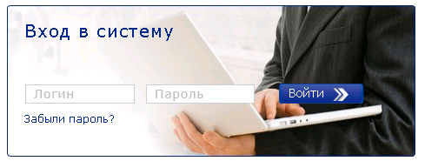
Рис. 1 Страница для входа в Систему
В зависимости от правильности введенной информации, а также от сведений о пользователе в системе, он получает доступ, либо ему выводится сообщение об ошибке ввода, либо об отсутствии прав доступа.
Успешно авторизовавшемуся пользователю отображается стартовая страница «О системе» с набором меню функций согласно роли пользователя. Например, для пользователя с ролью «Оператор АН ГИС ГМП» стартовая страница будет выглядеть следующим образом:
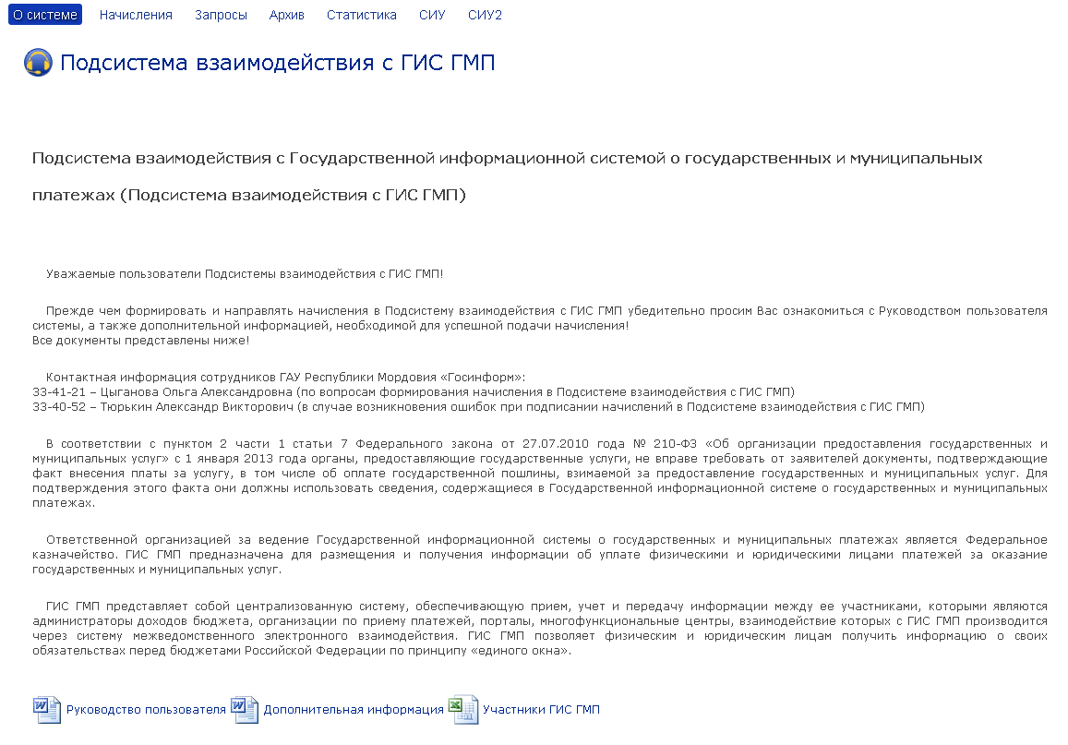
Рис. 2 Стартовая страница «О системе» для пользователя, имеющего роль «Оператор АН ГИС ГМП»

Пользовательский интерфейс
Пользовательский интерфейс обеспечивает доступ к следующим областям:
- Верхняя область содержит:
    - рисунок-ссылку – по нажатию на него левой кнопкой манипулятора «мышь» пользователю отобразится страница «О системе»;
    - название АИС;
    - кнопка «Выход» – по нажатию на кнопку, Система осуществит выход, пользователю отобразится страница «Вход в систему»;
    - ФИО текущего пользователя;
    - часы «Серверное время», текущая дата.
Рис. 3 Верхняя область
Горизонтальное меню зависит от роли текущего пользователя – «Оператор ГИС ГМП АН/ГАН». При нажатии на кнопки меню происходит переход к соответствующим разделам Подсистемы взаимодействия с ГИС ГМП:
- О системе;
- Справочники;
- Начисления;
- Запросы;
- Статистика;
- Архив.

Рис. 4 Горизонтальное меню
- Рабочая область. В центральной части страницы расположена рабочая область выбранного раздела.
- Нижняя область содержит:
- информацию о текущей версии;
- ссылку для перехода к официальному сайту ООО «КСК Технологии»– «Компания КСК, 2011—2017«.

Работа пользователей в разделе «О системе»
В данном разделе описаны основные характеристики государственной информационной системы о государственных и муниципальных платежах.
Раздел является стартовым и отображается пользователю после входа в систему. Для перехода из другого раздела пользователю необходимо либо нажать в верхней области рисунок-ссылку левой кнопкой манипулятора «мышь», либо выбрать в горизонтальном меню пункт «».
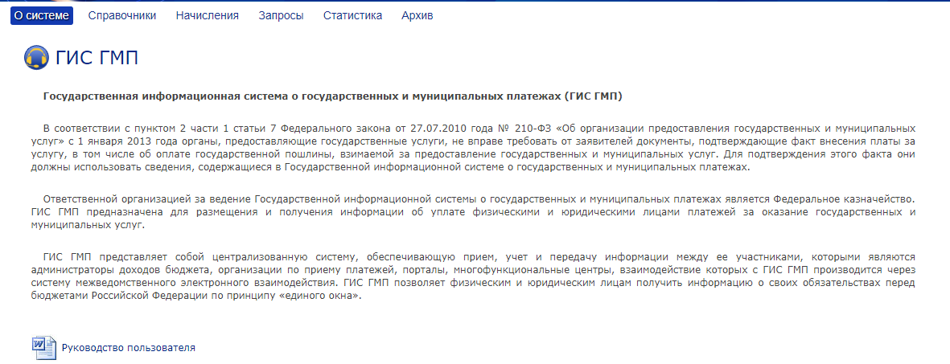
Рис. 5 Раздел «О системе»
В рабочей области раздела «О системе» пользователю отображается краткая информация о ГИС ГМП.
В нижней части страницы расположены ссылки на документы, при нажатии на которые пользователю предлагается скачать соответствующий документ стандартными средствами браузера.

Работа пользователей с ролью «Оператора ГИС ГМП АН» и «Оператора ГИС ГМП ГАН»
В данном разделе описана работа пользователей с ролями «Оператор ГИС ГМП АН» и «Оператор ГИС ГМП ГАН», при осуществлении взаимодействия с Федеральным казначейством (Федеральный закон № 210–ФЗ от 27 июля 2010 г. «Об организации предоставления государственных и муниципальных услуг»). В работе пользователей с ролями «Оператор ГИС ГМП АН» и «Оператор ГИС ГМП ГАН» функциональных отличий нет.
После входа в систему операторам с указанными ролями в меню отображаются разделы:
Рис. 6 Разделы «ГИС ГМП»
Меню предоставляет пользователю возможность перехода к:
- О системе;
- Справочники;
- Начисления;
- Запросы;
- Статистика;
- Архив.
Для перехода к разделу пользователю необходимо выбрать соответствующий пункт.

Работа пользователей в разделе «Справочники»
Пользователю с ролями «Оператор ГИС ГМП АН» и «Оператор ГИС ГМП ГАН» в справочниках доступен только подраздел «Тип платежа». Более подробно работа с данным подразделом описана в пункте 11.1.1 Работа пользователей в подразделе «Тип платежа».

Работа пользователей в разделе «Начисления»
Данный раздел состоит из 3-х подразделов:
  - Шаблоны начисления;
  - Передача начисления;
  - Отправленные начисления.

Работа пользователей в подразделе «Шаблоны начисления»
Данный подраздел предназначен для формирования шаблонов реквизитов начисления исполнительными органами государственной власти и органами местного самоуправления. Все шаблоны формируются от имени пользователя, авторизовавшегося в системе, и доступны для использования в пределах организации, к которой он привязан.
В данном подразделе доступны следующие функции:
    - просмотр существующих шаблонов;
    - формирование нового шаблона;
    - редактирование существующего шаблона (данная функция доступна только автору шаблона);
    - удаление шаблона (данная функция доступна только автору шаблона).
Для перехода к данному подразделу пользователю необходимо, находясь в разделе «», выбрать пункт «» – в результате чего на экране отобразится список шаблонов начислений.
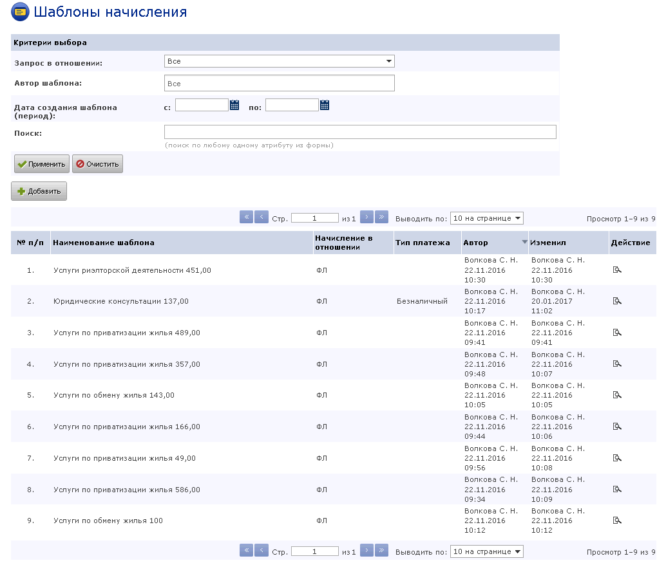
Рис. 7 Шаблоны начислений
Рабочая область раздела «Шаблоны начислений» состоит из двух блоков:
    - блок фильтрации для поиска и отбора записей из списка;
    - список с записями созданных шаблонов.

Фильтрация и поиск шаблонов начислений в подразделе «Шаблоны начисления»
В данном подразделе пользователю предоставлена возможность фильтрации списка шаблонов и выполнения поиска по атрибуту из шаблона формы начисления.
Для осуществления поиска пользователю необходимо в поле «Поиск» указать критерии поиска и нажать кнопку «» – в списке запросов отобразятся результаты (для удаления результатов поиска и возврата списка к начальному состоянию необходимо нажать кнопку «»).
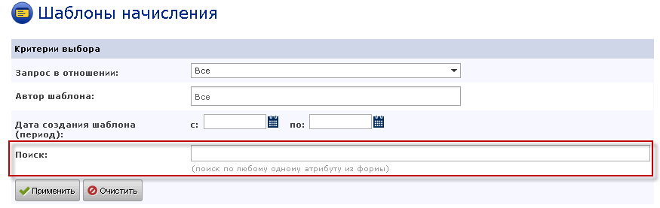
Рис. 8 Поле для указания критериев поиска
Для выполнения фильтрации пользователю необходимо выполнить настройки критериев выбора:
- Запрос в отношении;
Для настройки критерия «Запрос в отношении» пользователю нужно выбрать значение в выпадающем списке, в результате выбранная запись отобразится в блоке настройки фильтра.
Пользователю будет предоставлен выбор:
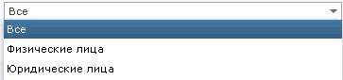
Рис. 9 Список значений критерия «Запрос в отношении»
- Автор шаблона;
Для настройки критерия «Автор шаблона» пользователю нужно выбрать значение в выпадающем списке, выбранная запись отобразится в блоке настройки фильтра. Также доступна возможность множественного выбора.
- Дата создания шаблона (период);
Для настройки данного критерия пользователю необходимо указать обе даты (дату «с» и дату «по»), либо только одну из дат. Для выбора даты пользователю необходимо нажать пиктограмму «».
После выполнения настройки всех требуемых критериев фильтрации необходимо нажать кнопку «» – в списке запросов отобразятся результаты. Для удаления результатов поиска и возврата списка к начальному состоянию необходимо нажать кнопку «».

Работа пользователя со списком шаблонов начислений подраздела «Шаблоны начисления»
По умолчанию данные в списке отсортированы в прямой алфавитной последовательности по столбцу «Наименование шаблона».
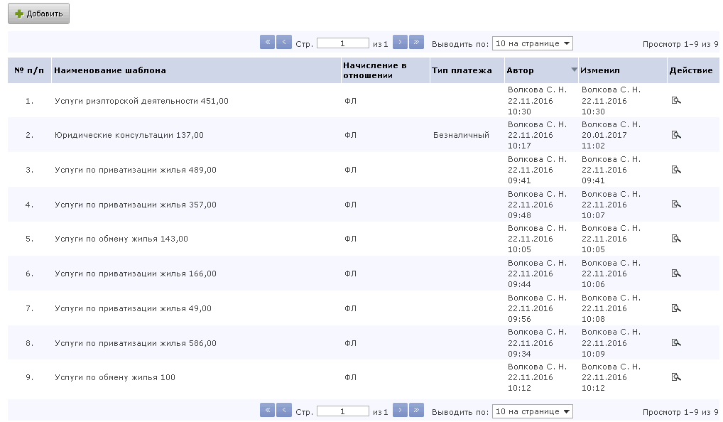
Рис. 10 Список шаблонов начисления
В списке шаблонов подраздела «Шаблоны начисления» пользователю отображается информация:
      - – порядковый номер шаблона в списке;
- – наименование шаблона;
- 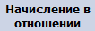 – в отношении кого сделан шаблон начисления – Юр. лицо или Физ. лицо;
- 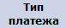 – наименование типа платежа, которое установлено в шаблоне начисления;
- – ФИО оператора/контролера и дата/время создания шаблона;
- – ФИО оператора/контролера, который внес последние изменения в шаблон, а также дата и время внесения изменения;
- 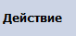 – в поле доступны пиктограммы «» – для редактирования шаблона (для шаблонов, созданных активным оператором), « » – для удаления записи из списка (для шаблонов, созданных активным оператором), «» – для просмотра шаблона (для шаблонов, созданных другими операторами).
Для выполнения сортировки данных в списке (в данном подразделе предоставлена возможность сортировки по всем столбцам кроме «№ п/п» и «Действие»), пользователю необходимо нажать на наименование столбца – система выполнит сортировку, направление сортировки (прямое / обратное) будет отмечено стрелочкой, например, «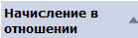».
Пользователю предоставлена возможность создания нового шаблона начисления по кнопке «». При нажатии на кнопку - на странице открывается соответствующая форма начисления с возможностью заполнения полей и сохранения.
В списке шаблонов начисления пользователю предоставлена возможность редактирования шаблона по кнопке «», которая отображается только автору шаблона. После нажатия кнопки на экране открывается форма шаблона с возможностью внесения изменений с последующим сохранением.
В списке шаблонов начисления пользователю также предоставлена возможность удаления шаблона по кнопке «», которая отображается только автору шаблона. После нажатия кнопки и подтверждения действия шаблон удаляется из списка.
Для работы со списком пользователю предоставлены функциональные решения:
- пейджер над и под списком с возможностью постраничного перехода по списку в прямом и обратном направлении, и переход на первую/последнюю страницу списка – «»;
- настройка количества результатов на странице « ».

Работа пользователей с карточкой шаблона начисления в подразделе «Шаблоны начисления»
Для создания нового шаблона пользователю необходимо нажать кнопку «», в выпадающем списке выбрать Физическое лицо или Юридическое лицо, после чего загрузится соответствующая форма начисления:
Перечень полей зависит от выбранного начисления (для ФЛ или ЮЛ), но принцип работы с ним однотипный:
  - Для формирования шаблона начисления пользователю необходимо заполнить поля. Поля «Наименование шаблона», «КБК», «Номер счета» являются обязательным для заполнения. Поля, отмеченные «» являются рекомендуемыми для заполнения, т.е. эти поля обязательны при отправке начисления, но в шаблоне их можно не заполнять. Рекомендация заполнения полей указана с целью повышения удобства создания шаблона с последующей отправкой начисления из созданного шаблона.
  - Для полей формата «Дата» в системе реализован функционал « ». После нажатия данной пиктограммы пользователю отобразится календарь, в котором необходимо выбрать требуемую дату.
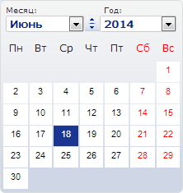
Рис. 11 Функционал «Календарь»
Для выбора месяца пользователю необходимо нажать на стрелочку для выпадающего списка «Месяц» «» и выбрать значение. Для листания месяцев вперед/назад необходимо воспользоваться кнопкой «». Для выбора года пользователю необходимо нажать на стрелочку для выпадающего списка «Год» «» и выбрать значение. Выбор значения происходит нажатием левой кнопкой манипулятора «мышь» на списке дат.
  - Для выбора значений из выпадающих списков пользователю необходимо нажать на стрелочку «» и в раскрывшемся списке указать требуемое значение.
  - Для того чтобы сохранить шаблон пользователю необходимо нажать кнопку «». Система проверит корректность заполнения формы и, если все верно, произведет сохранение. После чего появится уведомление «Изменения успешно сохранены» и созданный шаблон появится в списке шаблонов.
Если обязательные поля не заполнены или введены некорректные данные - система выделит их рамкой красного цвета « » и отобразится подсказка с подробной информации об ошибке.
Для возврата к списку шаблонов без сохранения пользователю необходимо нажать кнопку «» и после положительного ответа в открывшемся окне уведомления «Все несохраненные данные будут потеряны. Хотите продолжить?» экран вернется к списку шаблонов.

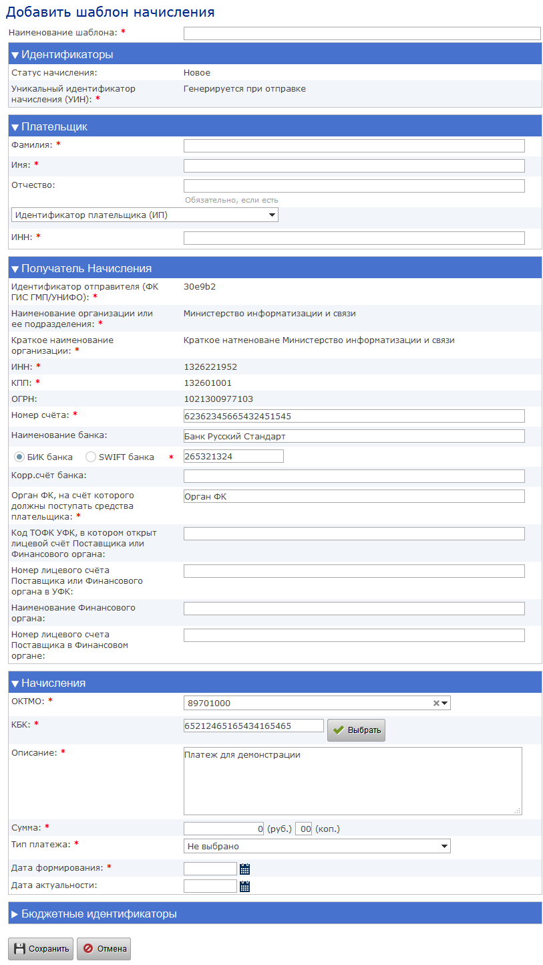
Рис. 12 Пример карточки шаблона начисления
Для редактирования существующего шаблона пользователю необходимо открыть запись из списка, нажав на неё дважды левой кнопкой манипулятора «мышь» (либо нажав один раз левой кнопкой манипулятора «мышь» на пиктограмму «») – отобразится форма шаблона. Пользователю предоставляется возможность внести все необходимые изменения и сохранить шаблон с помощью кнопки «». После чего появится уведомление «Изменения успешно сохранены» и система отобразит список шаблонов начисления.
Для возврата к списку шаблонов без сохранения пользователю необходимо нажать кнопку «» и после положительного ответа в открывшемся окне уведомления «Все несохраненные данные будут потеряны. Хотите продолжить?» экран вернётся к списку шаблонов без сохранения изменений.

Работа пользователей в подразделе «Передача начисления»
Подраздел предназначен для формирования и отправки начислений в электронном виде.
В данном подразделе пользователь имеет возможность выбора критериев формирования начисления. В соответствии с выбранными критериями пользователю предоставляется форма создания начисления для последующей отправки.
Для перехода к подразделу пользователю необходимо, находясь в разделе «», выбрать пункт «» – пользователю отобразится страница:
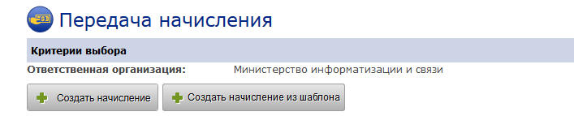
Рис. 13 Подраздел «Передача начисления»
Для выполнения фильтрации пользователю необходимо выполнить настройки критериев выбора:
- Ответственная организация;
Для пользователя с ролью «Оператор ГИС ГМП АН» или «Оператор ГИС ГМП ГАН» данный критерий предустановлен автоматически записью ответственной организации из карточки пользователя и недоступен для редактирования.
Для пользователя предусмотрено два варианта подачи запроса:
- По кнопке: ;
- По кнопке: .
При нажатии кнопки «», пользователю отобразится выпадающее меню со значениями «Физическое лицо» и «Юридическое лицо», при выборе одного из значений отобразиться соответствующая форма подачи начисления.
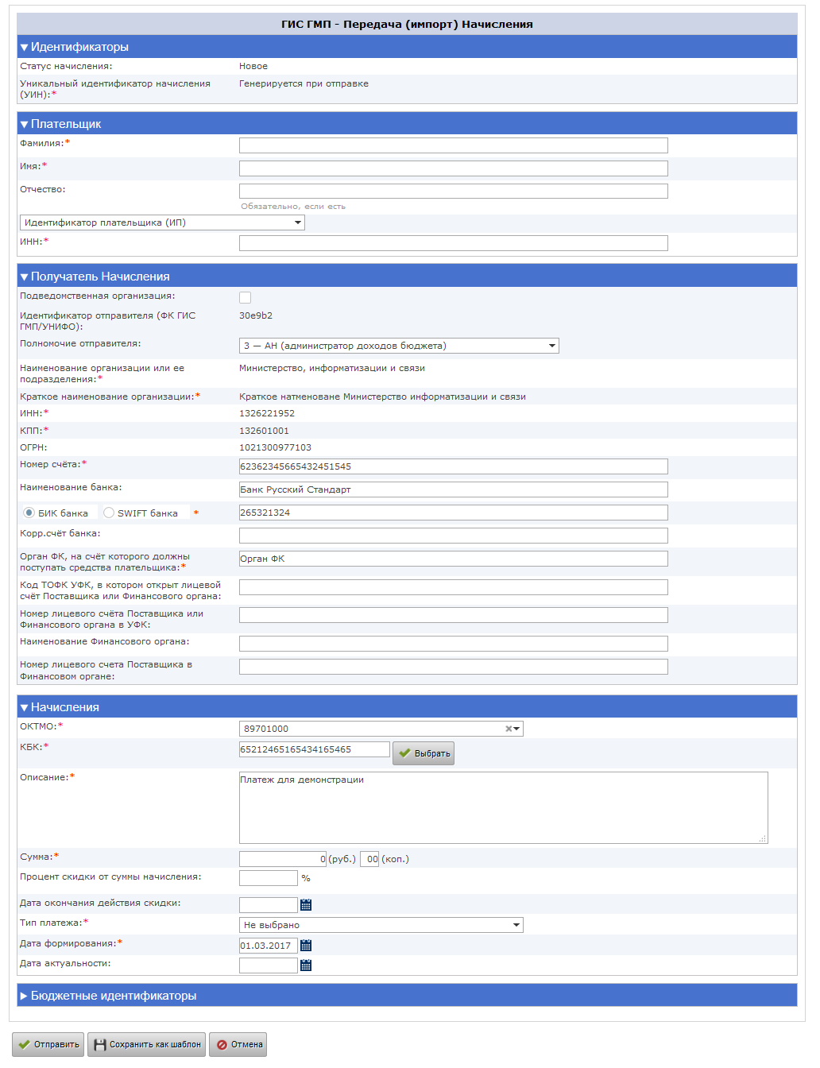
Рис. 14 Форма начисления
Перечень полей формы начисления зависит от выбранной категории получателя начисления, но принцип работы с ним однотипный.
- Для формирования начисления пользователю необходимо заполнить поля. Обязательные для заполнения поля отмечены «».
- Для полей формата «Дата» в системе реализован функционал « ». После нажатия данной пиктограммы пользователю отобразится календарь, в котором необходимо выбрать требуемую дату:
Рис. 15 Функционал «Календарь»
Для выбора месяца пользователю необходимо нажать на стрелочку для выпадающего списка «Месяц» «» и выбрать значение. Для листания месяцев вперед/назад необходимо воспользоваться кнопкой «». Для выбора года пользователю необходимо нажать на стрелочку для выпадающего списка «Год» «» и выбрать значение. Выбор значения происходит нажатием левой кнопкой манипулятора «мышь» на списке дат.
- Для выбора значений из выпадающих списков пользователю необходимо нажать на стрелочку «» и в раскрывшемся списке указать требуемое значение.
Для закрытия формы начисления без сохранения необходимо нажать кнопку «», после положительного ответа в открывшемся окне уведомления «Все несохраненные данные будут потеряны. Хотите продолжить?» форма подачи начисления будет закрыта.
После заполнения всех полей пользователю необходимо нажать кнопку «» – система проверит корректность заполнения формы начисления и если обязательные поля не заполнены или введены некорректные данные - выделит их рамкой красного цвета « » и появится подсказка с подробной информации об ошибке.
Если всё верно, то появится окно для выполнения цифровой подписи:
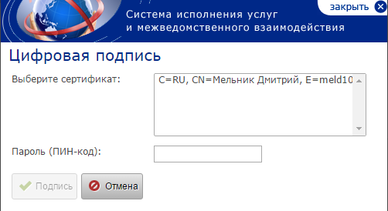
Рис. 16 Модальное окно ЭЦП
Для подписания документа необходимо выбрать сертификат из списка сертификатов в поле «Выберите сертификат:» и ввести пароль в поле «Пароль (ПИН-код):», после чего подписать документ, нажав кнопку «Подпись» левой клавишей мыши.
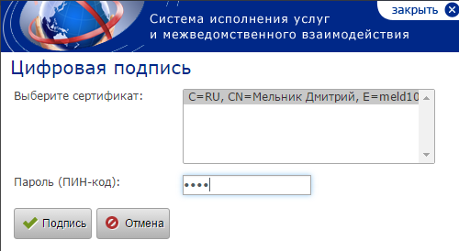
Рис. 17 Модальное окно ЭЦП
После этого начисление будет отправлено во внешнюю систему.
Пользователю также предоставлена возможность сохранения начисления как шаблон. Для этого необходимо нажать кнопку « » – текущие изменения в карточке начисления сохранятся, отобразится модальное окно «Добавить шаблон начисления» с обязательным для заполнения полем «Наименование шаблона».
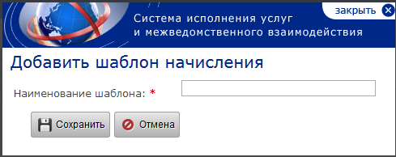
Рис. 18 Модальное окно «Добавить шаблон начисления»
После нажатия кнопки «» система сохранит карточку начисления в шаблоны начисления – начисление отобразится в списке подраздела «Шаблоны начисления» (описано в Работа пользователей в подразделе «Шаблоны начисления»).
- При нажатии кнопки «» отобразиться модальное окно «Шаблоны начисления» со списком созданных шаблонов из раздела «Шаблоны начисления».
Для поиска шаблона из списка по его наименованию пользователю необходимо заполнить поле поиска, нажать на кнопку «» – в списке шаблонов отобразится список найденных шаблонов, согласно заданному запросу (соответственно для удаления результатов поиска и возврата списка к начальному состоянию необходимо нажать кнопку «»). Также у пользователя есть возможность отфильтровать шаблоны по полю «Запрос в отношении». Для этого в выдающем списке нужно выбрать значение «Все» или «ФЛ», или «ЮЛ» и нажать кнопку «» – в списке шаблонов отобразится список найденных шаблонов, согласно заданному запросу.
В модальном окне «Шаблоны начисления» пользователь может выбрать только одно значение шаблона из списка. После выбора шаблона из списка и нажатия кнопки «» система выполнит загрузку его формы. Для возврата без выбора шаблона пользователю нужно нажать кнопку «».
Для работы со списком пользователю предоставлены функциональные решения:
- пейджер над и под списком с возможность постраничного перехода по списку в прямом и обратном направлении и переход на первую/последнюю страницу списка – «».
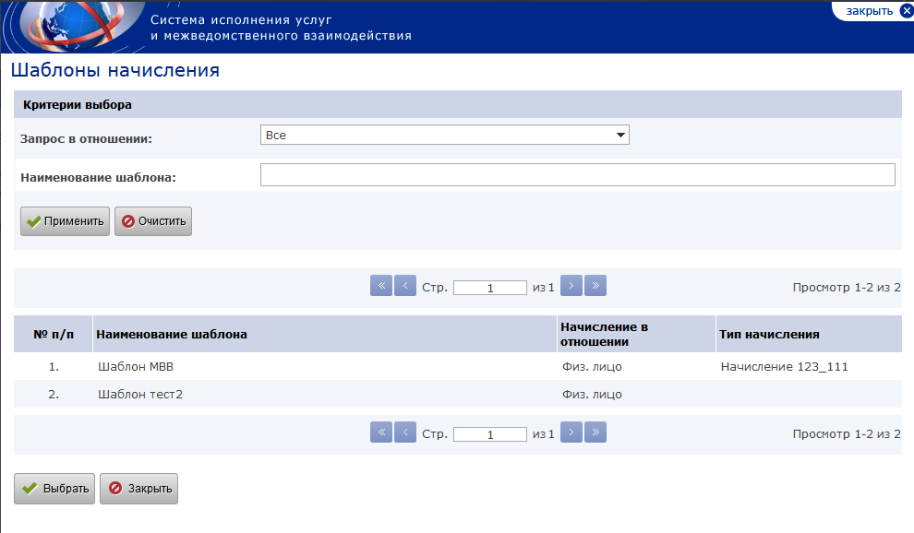
Рис. 19 Модальное окно «Шаблоны начисления»

Работа пользователей в подразделе «Отправленные начисления»
Данный подраздел предназначен для отображения списка отправленных начислений в ГИС ГМП и ответов на них.
ВАЖНО! В случае, если пользователю назначена только роль «Оператор АН / ГАН ГИС ГМП» - то в подразделе для просмотра и редактирования доступны только начисления, отправленные данным пользователем. Подраздел предназначен для просмотра списка и обработки пользователем начислений (детальнее указано в разделе «Работа пользователей с карточкой начисления в подразделе «Отправленные начисления»), поданных из раздела «Передача начисления». В подразделе предоставляется возможность выполнения необходимых действий над начислениями в соответствии с исполнением либо отправкой начисления в архив.
Для перехода к данному подразделу пользователю необходимо, находясь в подразделе «», выбрать пункт « » – в результате чего на экране отобразится список требующих дальнейшей обработки начислений.
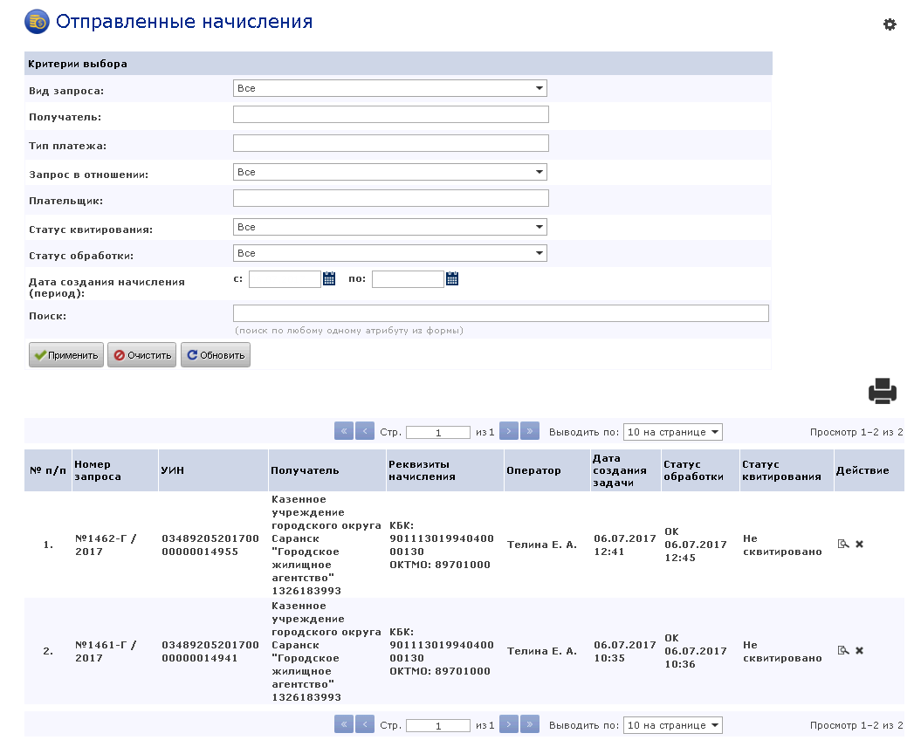
Рис. 20 Подраздел «Отправленные начисления»
Рабочая область раздела «Отправленные начисления» состоит из двух блоков:
- блок фильтрации;
- список записей отправленных начислений.

Фильтрация и поиск начислений в подразделе «Отправленные начисления»
В данном подразделе пользователю предоставлена возможность фильтрации списка начислений и выполнения поиска по отдельным словам из карточки начисления.
Для осуществления поиска пользователю необходимо в поле «Поиск» указать критерии поиска и нажать кнопку «» – в списке запросов отобразятся результаты. Для удаления результатов поиска и возврата списка к начальному состоянию необходимо нажать кнопку «». Для обновления списка необходимо нажать кнопку «».
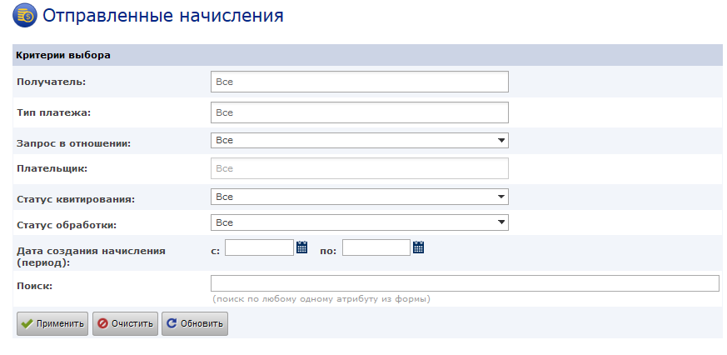
Рис. 21 Поле «Поиск»
Для выполнения фильтрации пользователю необходимо выполнить настройки критериев выбора:
- Получатель;
Если список начислений пуст, то поле пустое. В случае, если организация была переименована, в списке для выбора доступны все предыдущие наименования организации, по которым подавались хранящиеся в списке начисления. При таких условиях доступен множественный выбор. Для очистки поля нажать кнопку «».
- Тип платежа;
Для настройки критерия «Тип платежа» пользователю в выпадающем списке нужно выбрать тип платежа, выбранная запись отобразится в блоке настройки фильтра. Для очистки поля необходимо нажать кнопку «». Есть возможность множественного выбора. В списке доступны типы платежей, по которым были поданы начисления авторизованным пользователем.
- Запрос в отношении;
Для настройки критерия «Запрос в отношении» пользователю в выпадающем списке нужно выбрать значение, выбранная запись отобразится в блоке настройки фильтра.
- Плательщик;
Для настройки критерия «Плательщик» пользователю в выпадающем списке нужно выбрать необходимое значение, выбранная запись отобразится в блоке настройки фильтра. Критерий недоступен для выбора значений, если не заполнен предыдущий критерий «Запрос в отношении». Для очистки поля необходимо нажать кнопку «». Есть возможность множественного выбора.
- Статус квитирования;
Для настройки критерия «Статус квитирования» пользователю в выпадающем списке нужно выбрать статус квитирования, выбранная запись отобразится в блоке настройки фильтра. Доступны статусы квитирования: «Не сквитировано», «Предварительно сквитировано», «Частично сквитировано», «Сквитировано», «Сквитировано с отсутствующим в системе платежом», «Аннулировано».
- Статус обработки;
Поле «Статус обработки» предназначен для возможности фильтрации начислений по статусу их обработки. Поле представляет собой выпадающий список и по умолчанию заполнено значением «Все».
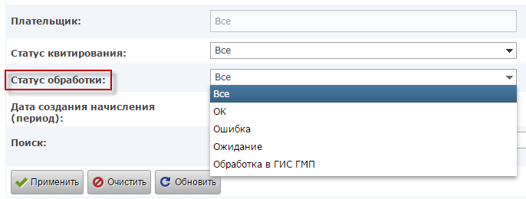
Рис. 22 Поле «Статус обработки»
Для выбора так же доступны значения:
- «ОК» – для начислений, на которые внешний сервис прислал положительный ответ;
- «Ошибка» – для начислений, на которые внешний сервис прислал ошибку;
- «Ожидание» – для начислений, которые были отправлены в Казначейство, но ответ на них еще не прислан;
- «Обработка в ГИС ГМП» – для начислений, по которым от внешнего сервиса прислан ответ «Обработка в ГИС ГМП». В таких случаях сервис системы продолжает опрашивать внешний сервис, до момента, пока не будет получен положительный ответ или Ошибка.
- Дата создания начисления (период);
Для настройки данного критерия пользователю необходимо указать обе даты (дату «с» и дату «по»), либо только одну из дат. Для выбора даты пользователю необходимо нажать пиктограмму «». После нажатия данной кнопки пользователю отобразится календарь, в котором необходимо выбрать требуемую дату:
Рис. 23 Функционал «Календарь»
Для выбора месяца пользователю необходимо нажать на стрелочку для выпадающего списка «Месяц» «» и выбрать значение. Для листания месяцев вперед / назад необходимо воспользоваться кнопкой «». Для выбора года пользователю необходимо нажать на стрелочку для выпадающего списка «Год» «» и выбрать значение. Выбор значения происходит нажатием левой кнопкой манипулятора «мышь» на списке дат.
После выполнения настройки всех требуемых критериев фильтрации необходимо нажать кнопку «» – в списке запросов отобразятся результаты (для удаления результатов поиска и возврата списка к начальному состоянию необходимо нажать кнопку «»). Для обновления списка необходимо нажать кнопку «».

Работа пользователя со списком начислений подраздела «Отправленные начисления»
По умолчанию данные в списке отсортированы по столбцу «Номер запроса» в обратной последовательности – первыми должны отображаться записи с наибольшим номером и с учетом года.
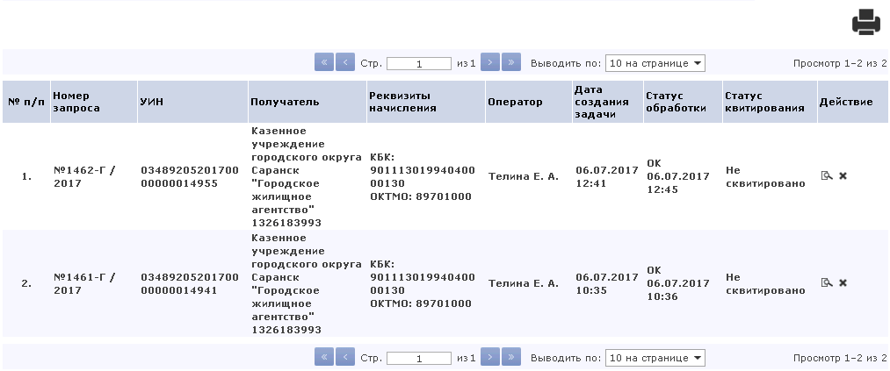
Рис. 24 Список отправленных начислений
В списке запросов подраздела «Отправленные начисления» пользователю отображается информация:
- 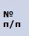 – порядковый номер запроса в списке;
- 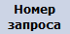 – номер начисления; Формат номера: «№ – номер начисления в системе – Г (идентификатор системы) / год создания запроса.
- 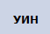 – отображается значение поля УИН из формы начисления;
- 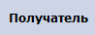 – отображается ИНН и краткое наименование организации;
- 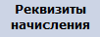 – реквизиты начисления из карточки (КБК и ОКТМО);
- 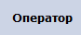 – ФИО оператора, создавшего начисление;
- 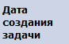 – дата и время создания начисления;
- 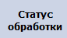 – отображает признак «ОК» – в случае получения ответа без ошибки, «Ошибка» – в случае получения ошибки от сервиса, «Ожидание» и «Обработка в ГИС ГМП» – этапы ожидания и обработки ответа. Также отображает дату и время выполненного автоматического опроса статуса исполнения;
- 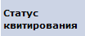 – статус квитирования начисления с платежом;
- 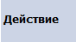 – содержит пиктограмму «», которая открывает карточку начисления.
Для выполнения сортировки данных в списке (в данном подразделе предоставлена возможность сортировки по всем столбцам кроме «№ п/п» и «Действие», пользователю необходимо нажать на наименование столбца – система выполнит сортировку, направление сортировки (прямое/обратное) будет отмечено стрелочкой, например, «».
Для работы со списком пользователю предоставлены функциональные решения:
- пейджер над и под списком с возможность постраничного перехода по списку в прямом и обратном направлении и переход на первую/последнюю страницу списка – «»;
- настройка количества результатов на странице «».

Работа пользователей с карточкой начисления в подразделе «Отправленные начисления»
Для перехода к карточке пользователю необходимо открыть запись из списка, нажав на неё дважды левой кнопкой манипулятора «мышь», либо одним кликом на пиктограмму «» – отобразится форма начисления, которая состоит из информационных блоков:
- Атрибуты запроса – в блоке отображается общая информация о запросе: «Номер запроса», «Оператор, создавший запрос», «Дата создания», «Наименование запроса», «Запрос в отношении», «ID запроса».
- История обработки запроса – по кнопке-ссылке «» пользователю открывается модальное окно «История обработки запроса» с возможностью просмотреть результат ответа на начисление в ГИС ГМП и дату, время отправки запроса. Для возврата к форме начисления пользователю нужно нажать кнопку «».
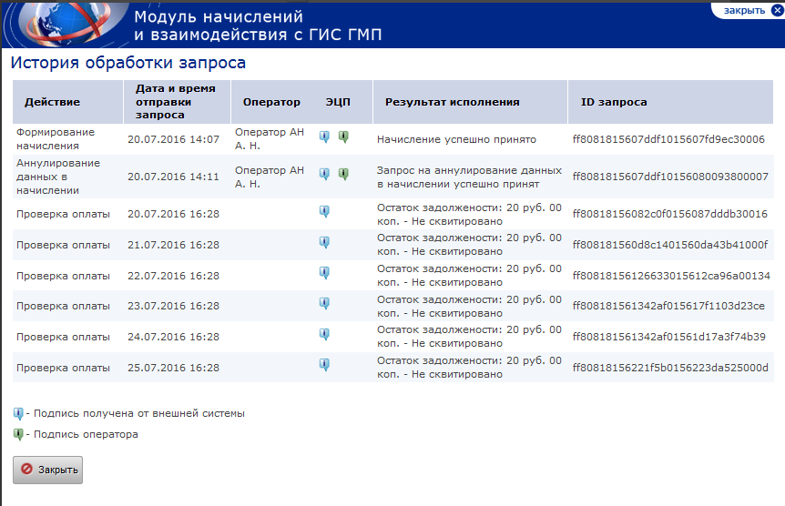
Рис. 25 Модальное окно «История обработки запроса»
История обработки запроса состоит из полей:
- 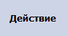 – указана информация о действии над начислением;
- 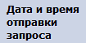 – дата и время произведение действия;
- – фамилия и инициалы оператора, подавшего начисление;
- 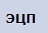 – информация о ЭЦП оператора, подавшего начисление и давшего ответ на него (Подпись оператора «» и Подпись от внешней системы «»);
- – результат исполнения;
- 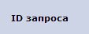 – ID поданного начисления.
- Блок «Данные из ЭП органа власти» – содержит информацию о электронной подписи организации, давшей ответ на начисление.
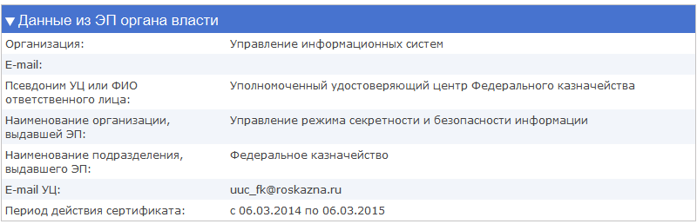
Рис. 26 Блок данных «Данные из ЭП органа власти»
- Форма запроса – содержит основную информацию по запросу – форму запроса, форму ответа.
Перечень полей формы запроса зависит от запроса, но принцип работы однотипный.
- Действия по запросу – в данном блоке отображаются кнопки для выполнения действий пользователем.
Рис. 27 Блок «Действия по запросу» в форме начисления
Для перевода запроса в подраздел «Архив» пользователю предоставлена кнопка «». Кнопка доступна для начислений, статус которых «Сквитировано», «Аннулировано», «Частично сквитировано». Статус «Сквитировано» можно получить путем запроса «Проверка оплаты». Кнопка так же доступна в начислениях, при отправке которых была обнаружена системная ошибка и в поле «Статус обработки» отображается «Ошибка». При этом, если ошибка получена при отправке начисления на проверку оплаты, аннулирование или изменение, кнопка «Отправить в Архив» не доступна. Поскольку в Архив можно отправить только начисление, которое либо «Сквитировано» в Казначействе, либо не попало в Казначейство, т.е. ошибка связи с сервисом Казначейства либо другие неполадки и начисление не попало в контур Казначейства. Если же по отправленному начислению был получен положительный ответ о приеме в Казначейство, то перевести такое начисление в Архив возможно только после того, как оно будет сквитировано в Казначействе. После нажатия кнопки начисление переходит в раздел «Архив» – экран переходит в список начислений.
Для переподачи начисления пользователю необходимо нажать кнопку «». Кнопка доступна только в начислениях, при отправке которых была обнаружена ошибка и в поле «Статус обработки» отображается «Ошибка». При этом если ошибка получена при отправке начисления на проверку оплаты, аннулирование или изменение, кнопка «Переподать» не доступна. Кнопка доступна только в том случае, если начисление не попало в контур Казначейства, т.е. ошибка была получена при отправке начисления. После нажатия кнопки откроется форма начисления «Изменение отправленного начисления» с возможностью изменения полей и повторной подачей кнопкой «».
При нажатии кнопки «» с последующим подтверждением действия начисление отправляется на проверку статуса, а экран возвращается к списку начислений. Кнопка доступна только для начислений, которые успешно приняты Казначейством. После проверки начисления либо вернется информация о состоянии остатка задолженности, либо статус квитирования изменится на «Сквитировано».
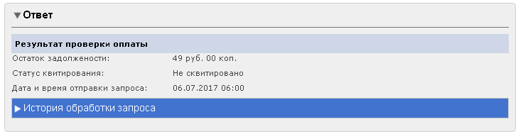
Рис. 28 Блок «Ответ» в форме начисления с информацией о состоянии остатка задолженности
При нажатии кнопки «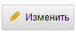» пользователю откроется форма начисления с возможностью внести коррективы и отправить изменения по начислению. Например: смена суммы, описания платежа, типа платежа или других параметров, которые в форме изменения доступны для редактирования. Кнопка доступна только для начислений, которые успешно приняты Казначейством.
При нажатии кнопки «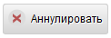» и после подтверждения действия в окне ввода основания для изменения - начисление отправляется на аннулирование начисления, а экран возвращается к списку начислений. Кнопка доступна только для начислений, которые успешно приняты Казначейством.
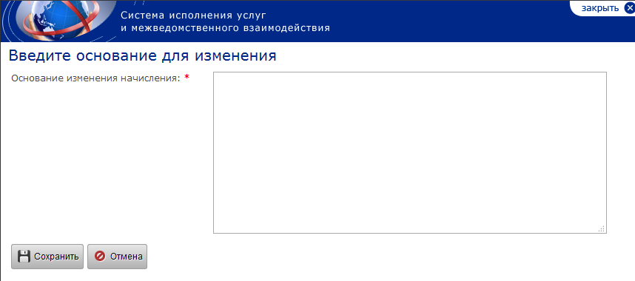
Рис. 29 Окно ввода основания для аннулирования начисления
По кнопке «» с последующим подтверждением действия, начисление отправляется на деаннулирование, экран возвращается в список начислений. Кнопка доступна только для начислений, которые находятся в статусе «Аннулировано».
По кнопке «» и после подтверждения в окне-уведомлении, будет подается запрос на квитирование начисления с отсутствующим в ГИС ГМП платежом. Кнопка доступна в карточках начислений со статусами квитирования: «Не сквитировано», «Частично сквитировано», «Предварительно сквитировано». После получения ответа, если он успешный, начисление получит статус «Сквитировано с отсутствующим платежом».
При использовании кнопки «Квитировать с отсутствующим платежом» появляется окно-подтверждение отправки данного вида запроса.
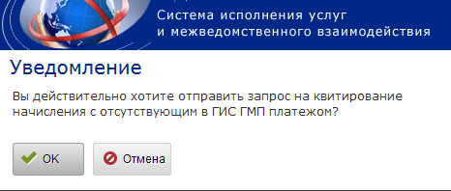
Рис. 30 Окно подтверждения квитирования начисления с отсутствующим платежом
После подтверждения отправки по кнопке «Ок» система сформирует запрос и выведет его номер в окне уведомления:
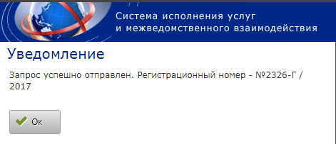
Рис. 31 Уведомление о регистрации запроса на квитирование начисления с отсутствующим платежом
В разделе «Ответы на запросы» данный запрос так же отобразится в списке запросов раздела «Ответы на запросы».
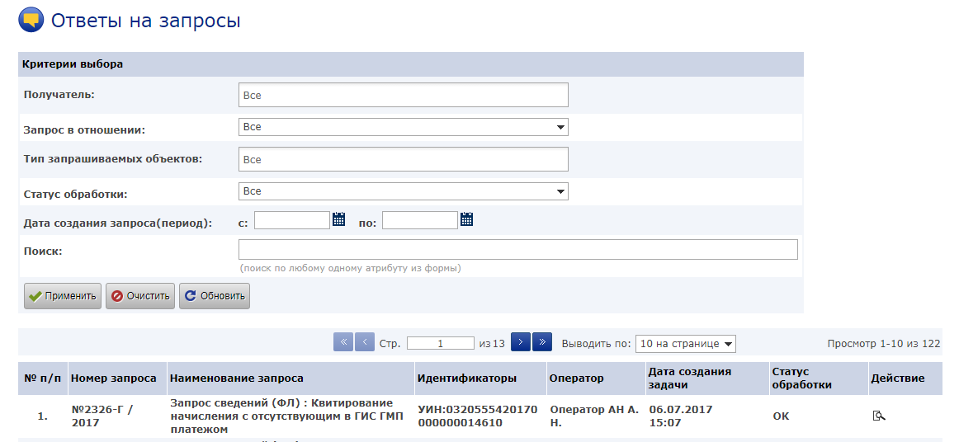
Рис. 32 Поданный запрос на квитирование начисления с отсутствующим платежом
До получения ответа на запрос статус обработки такого запроса будет как и для любого другого запроса – «Ожидание». После того, как будет получен ответ – «ОК».
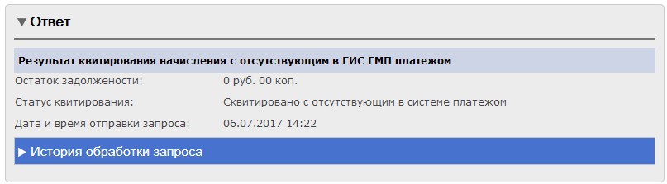
Рис. 33 Полученный статус начисления на ручное квитирование с отсутствующим платежом
При этом в разделе «Отправленные начисления» в карточке начисления автоматически сменится статус с «Не сквитировано» на «Сквитировано с отсутствующим в системе платежом».
По кнопке «» пользователю открывается форма для ввода значения УИП. Кнопка доступна в карточках начислений со статусами квитирования: «Не сквитировано», «Частично сквитировано», «Предварительно сквитировано».
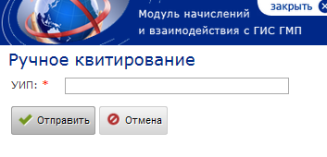
Рис. 34 Форма для ручного квитирования начисления
При нажатии на кнопку «Отправить» будет отправлен запрос «Запрос сведений/Квитирование начисления с платежами по инициативе АН/ГАН», номер которого можно увидеть в окне уведомления.
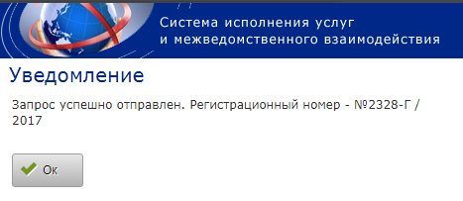
Рис. 35 Уведомление о регистрации запроса на ручное квитирование
В разделе «Ответы на запросы» данный запрос также отобразится.
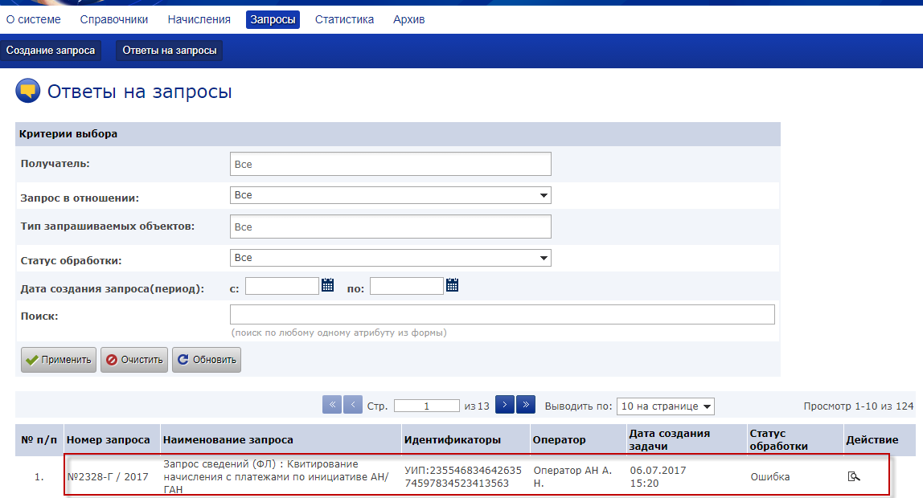
Рис. 36 Поданный запрос на ручное квитирование
При получении положительного ответа на квитирование, в карточке начисления статус квитирования изменяется на «Сквитировано».
Если в запросе отправлен неверный УИП, то в ответ на запрос будет получена ошибка.
При этом в карточке начисления так же отобразится ошибка. Статус квитирования останется «Не сквитировано», а в блоке ответа отобразится информация о причине ошибки.
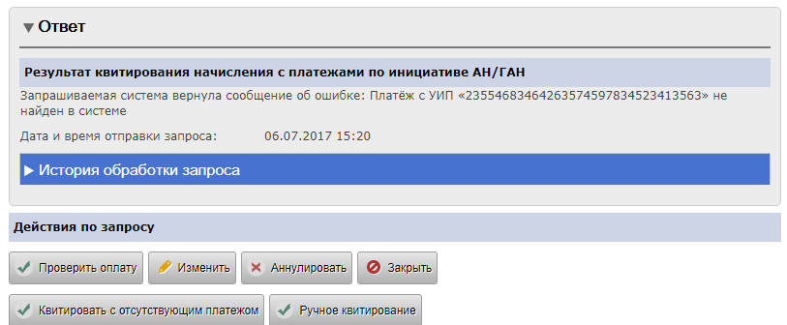
Рис. 37 Полученная ошибка на ручное квитирование
- Экспорт платежного документа – функциональность предназначена для экспорта информации из карточки начисления в файл (*.rtf).
Для выполнения экспорта данных карточки в файл, пользователю необходимо нажать «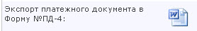» или « ». Для начислений по юридическим лицам экспорт будет произведен в форму платежного поручения. Для начислений по физическим лицам экспорт производится в форму ПД №4.
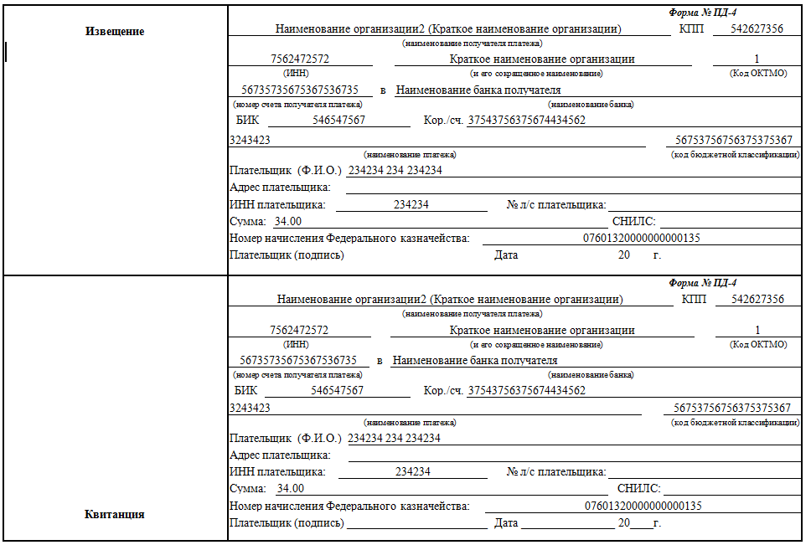
Рис. 38 Пример формы ПД №4
Для возврата к списку начислений пользователю нужно нажать кнопку «» – отобразится список начислений (если предварительно была выполнена фильтрация, поиск или применен пейджер – данные отобразятся с теми же настройками).

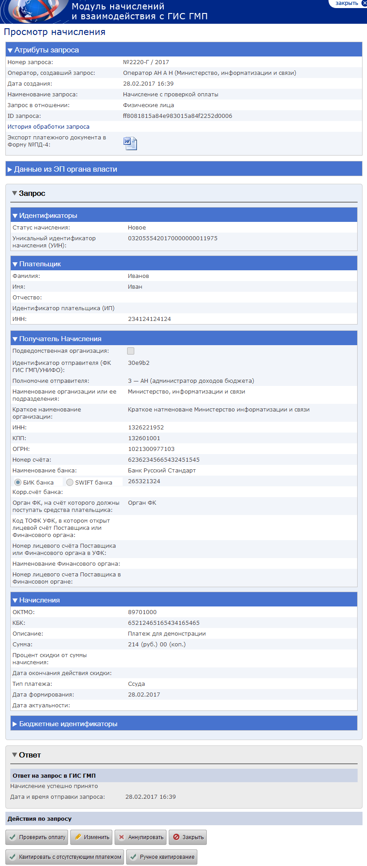
Рис. 39 Пример карточки начисления

Работа пользователей в разделе «Запросы»
Данный раздел состоит из 2–х подразделов:
- Создание запроса;
- Ответы на запросы.

Работа пользователей в подразделе «Создание запроса»
Данный подраздел предназначен для формирования и отправки запроса в электронном виде. В данном подразделе пользователь имеет возможность выбора критериев формирования запроса. В соответствии с выбранными критериями пользователю предоставляется форма создания запроса для последующей отправки.
Для перехода к данному подразделу пользователю необходимо, находясь в системе, в разделе «», выбрать пункт «» – отобразится страница:
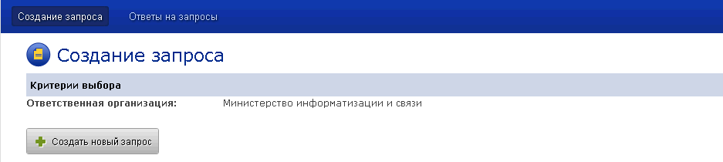
Рис. 40 Подраздел «Создание запроса»
Для выполнения фильтрации пользователю необходимо выполнить настройки критериев выбора:
- Ответственная организация.
Данный критерий предустановлен автоматически записью ответственной организации из карточки пользователя и недоступен для редактирования.
Для подачи запроса пользователю необходимо нажать кнопку « », пользователю отобразится выпадающее меню со значениями «Физическое лицо» и «Юридическое лицо», при выборе одного из значений отобразиться соответствующая форма запроса
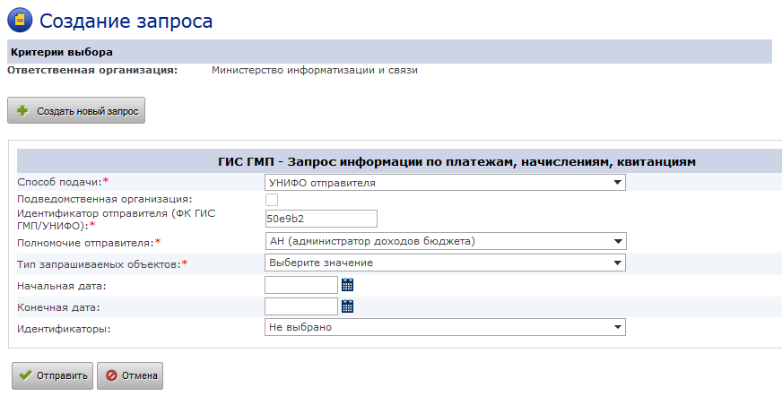
Рис. 41 Форма запроса
Перечень полей формы запроса зависит от того, в отношении кого необходимо сделать запрос - Юридического или Физического лица.
Поле «Способ подачи» представлено в виде выпадающего списка со значениями:
- УНИФО отправителя (подтягивается автоматически);
- ИНН/КПП отправителя (при выборе данного значения на форму добавляются соответствующие поля с автоматически заполненными значениями из карточки организации).
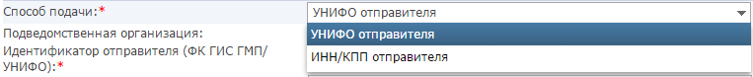
Рис. 42 Выпадающий список поля «Способ подачи»
При выборе значения «ИНН/КПП отправителя» на форму добавляются соответствующие поля с автоматически заполненными значениями из карточки организации:
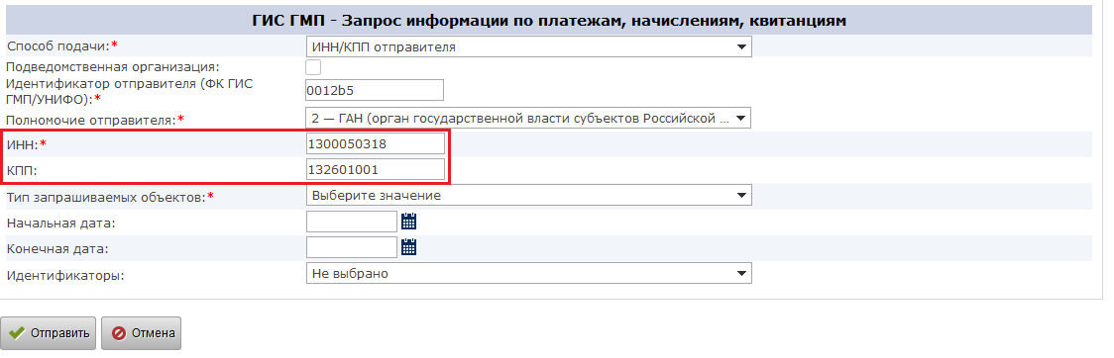
Рис. 43 Форма запроса при способе подачи запроса «ИНН/КПП получателя»
- Подведомственная организация. Чекбокс, при установке которого запрос будет отправлен от имени подведомственной организации.
- Идентификатор ГАН организации (ФК ГИС ГМП/УНИФО). Поле заполняется автоматически. Поле доступно при установке чекбокса «Подведомственная организация».
- Идентификатор отправителя (ФК ГИС ГМП/УНИФО). Поле заполняется автоматически и доступно для редактирования.
- Полномочие отправителя. Поле является обязательным для заполнения. В данном поле автоматически подтягивается значение в зависимости от организации пользователя (АН или ГАН). Также доступен выбор из выпадающего списка:
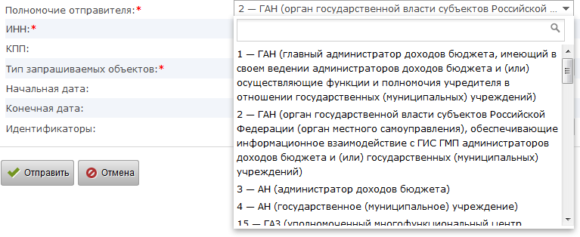
Рис. 44 Выпадающий список поля «Полномочие»
- Тип запрашиваемых объектов. Поле является обязательным для заполнения. В поле доступны следующие типы запросов:
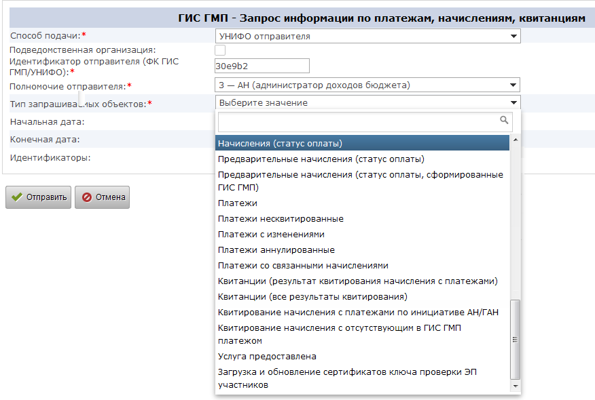
Рис. 45 Выпадающий список поля «Тип запрашиваемых объектов»
Для типа запрашиваемых объектов «Квитирование начисления с платежами по инициативе АН/ГАН» появляются обязательные для заполнения поля УИН и УИП:
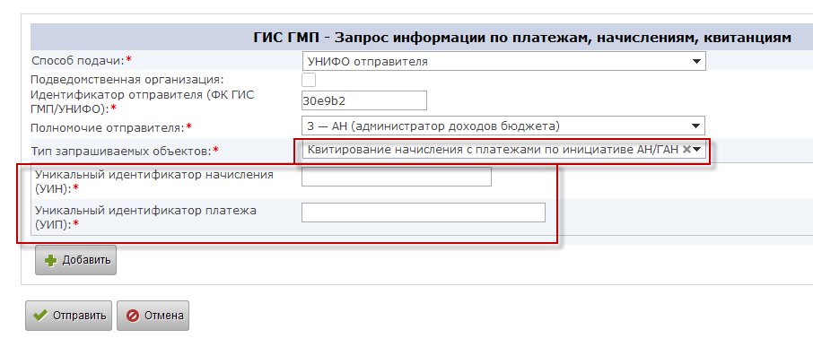
Рис. 46 Поля для заполнения при выбранном критерии «Квитирование начисления с платежами по инициативе АН/ГАН»
Также есть возможность добавить дополнительные значения УИП по кнопке «Добавить».
Для типа запроса «Квитирование начисления с отсутствующим в ГИС ГМП платежом» добавляется только поле УИН, обязательное для заполнения:
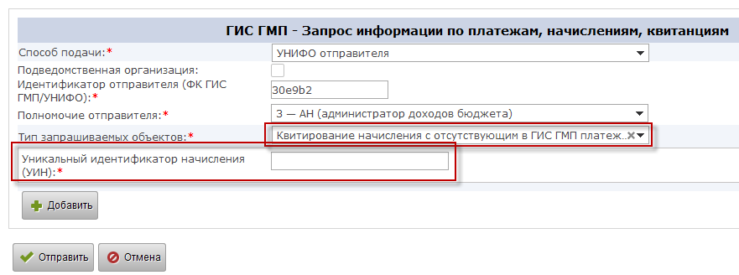
Рис. 47 Поля для заполнения при выбранном критерии «Квитирование начисления с отсутствующим в ГИС ГМП платежом»
Для типа запроса «Загрузка и обновление сертификатов ключа проверки ЭП участников» отображаются следующие поля:
- Кнопка «Выбрать файл» − кнопка загрузки файла сертификата;
- Кнопка «Удалить» − кнопка удаления загруженного файла;
- Тип операции − выпадающий список со значениями: «Загрузка нового сертификата ключа проверки ЭП» и «Обновление существующего сертификата ключа проверки ЭП»;
- УРН владельца сертификата ключа проверки ЭП − текстовое поле для ввода информации;
- Уникальный номер сертификата − текстовое поле для ввода информации.
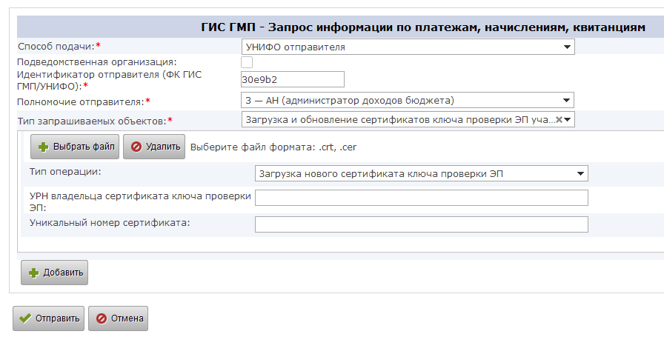
Рис. 48 Поля для заполнения при выбранном критерии «Загрузка и обновление сертификатов ключа проверки ЭП участников»
Для типа запроса «Услуга предоставлена» добавляется только поле УИП, обязательное для заполнения:
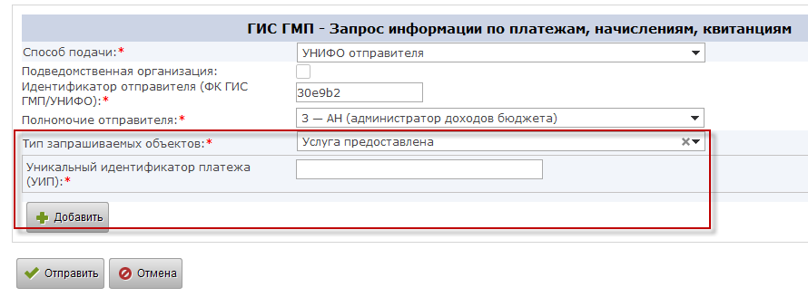
Рис. 49 Поля для заполнения при выбранном критерии «Услуга предоставлена»
Для остальных типов запрашиваемых объектов доступны для заполнения следующие поля:
- Начальная дата. Поле заполняется вручную или с помощью календаря.
- Конечная дата. Поле заполняется вручную или с помощью календаря.
- Идентификаторы. Выпадающий список, который содержащий значения: Начисления УИН, Плательщика, Уникальный идентификатор платежа (УИП). Наличие идентификатора определяется выбранным типом запрашиваемых объектов:
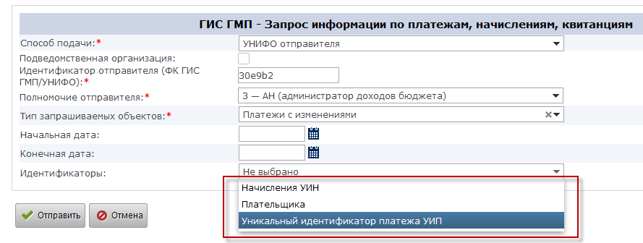
Рис. 50 Выпадающий список поля «Идентификаторы»
При выборе идентификатора «Начисления УИН» доступно для заполнения поле «Уникальный идентификатор начисления (УИН)» с возможностью добавления нескольких значений по кнопке «Добавить»:
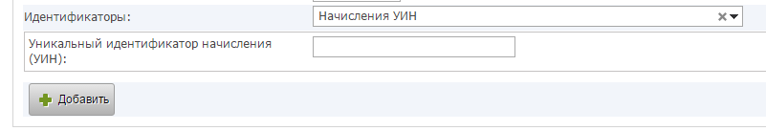
Рис. 51 Поле для заполнения при идентификаторе «Начисления УИН»
При выборе идентификатора «Плательщика» в запросе для категории физического лица доступно для заполнения поле «ИНН ИП» либо чекбокс «Альтернативный идентификатор плательщика (ФЛ)» с возможностью добавления нескольких значений по кнопке «Добавить»:
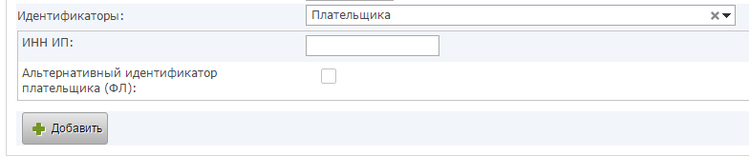
Рис. 52 Поле для заполнения при идентификаторе «Плательщика»
При выборе чекбокса «Альтернативный идентификатор плательщика (ФЛ)» заполняются поля:
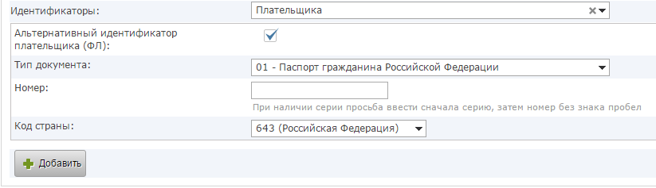
Рис. 53 Блок для заполнения при установленном чекбоксе «Альтернативный идентификатор плательщика (ФЛ)»
- Тип документа. Выпадающий список со значениями:
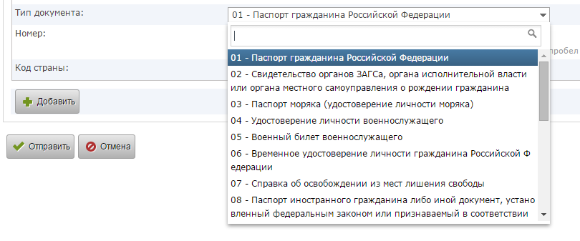
Рис. 54 Выпадающий список поля «Тип документа»
- Номер. Поле заполняется вручную.
- Код страны. Выпадающий список с значениями:
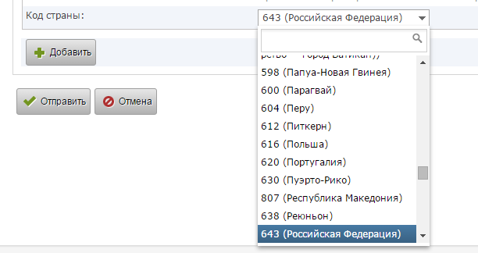
Рис. 55 Выпадающий список поля «Код страны»
Автоматически установлено значение «643 (Российская Федерация)».
При выборе идентификатора «Плательщика» в запросе для категории юридического лица доступен для заполнения блок «Идентификатор плательщика (ИП)»:
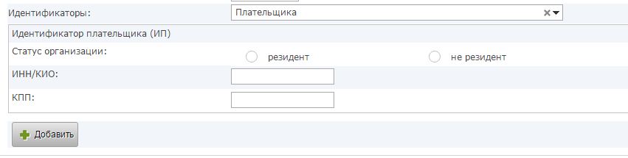
Рис. 56 Блок для заполнения при установленном идентификаторе «Плательщика» для категории ЮЛ
- Статус организации. Радиобаттон значений «Резидент» или «Не резидент».
- ИНН/КИО (обязательное для ввода поле).
- КПП (обязательное для ввода поле).
Таким образом, существует 3 варианта подачи запроса:
- За период по датам;
- По идентификаторам (УИН/Плательщика);
- Совместное заполнение дат и идентификаторов.
При выборе идентификатора «Уникальный идентификатор платежа (УИП)» доступно для заполнения поле «Уникальный идентификатор платежа (УИП)» с возможностью добавления нескольких значений по кнопке «Добавить»:
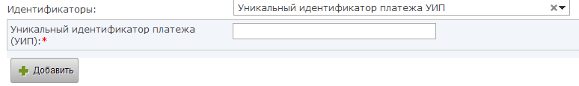
Рис. 57 Поле для заполнения при идентификаторе «Начисления УИН»
После заполнения всех обязательных полей пользователю необходимо нажать кнопку «» – Система проверит корректность заполнения формы запроса и, если все верно, отправит запрос на обработку (в случае, если какие-то поля не заполнены или заполнены некорректными значениями, система выдаст сообщение об ошибке, некорректные поля будут выделены шрифтом красного цвета, для отправки запроса его необходимо будет доработать согласно полученным под полями подсказкам).

Работа пользователей в подразделе «Ответы на запросы»
Подраздел предназначен для просмотра списка отправленных запросов и просмотра карточек запросов с возможностью последующего перевода их в Архив.
ВАЖНО! В случае если пользователю назначена роль «Оператор АН/ГАН ГИС ГМП», то в данном подразделе для просмотра и редактирования доступны только запросы, поданные данным пользователем.
В подразделе предоставляется возможность просмотра карточки запроса, переподать запрос, отправить запрос в Архив. Детальнее описано в разделе «Работа пользователей с карточкой запроса в подразделе «Ответы на запросы»«.
Для перехода к данному подразделу пользователю необходимо, находясь в разделе «», выбрать пункт «» – отобразится список требующих дальнейшей обработки запросов.
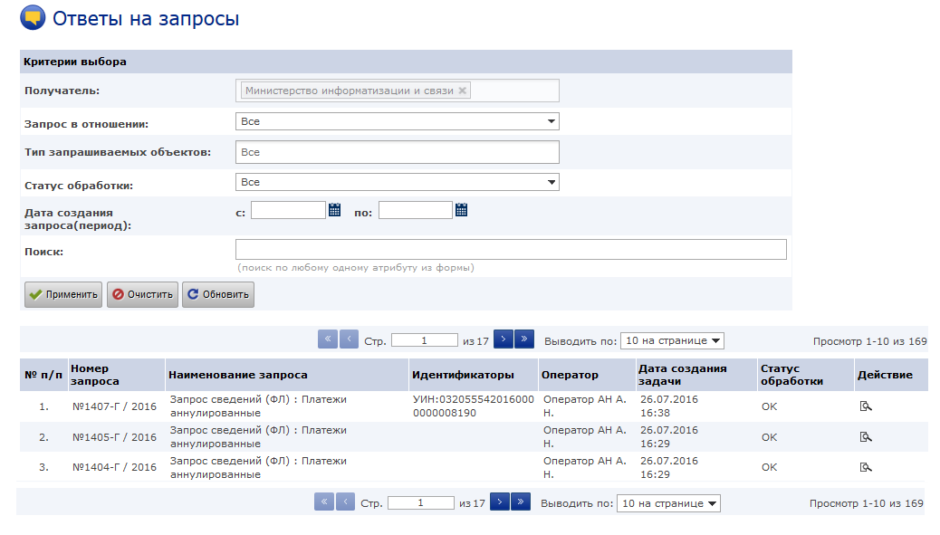
Рис. 58 Подраздел «Ответы на запросы»
Рабочая область раздела «Ответы на запросы» состоит из двух блоков:
  - блок фильтрации;
  - список записей запросов.

Фильтрация и поиск запросов в подразделе «Ответы на запросы»
В данном подразделе пользователю предоставлена возможность фильтрации списка запросов и выполнения поиска по отдельным словам из карточки запроса.
Для осуществления поиска пользователю необходимо в поле «Поиск» указать критерии поиска и нажать кнопку «» – в списке запросов отобразятся результаты (для удаления результатов поиска и возврата списка к начальному состоянию необходимо нажать кнопку «»). Для обновления списка нажать кнопку «».
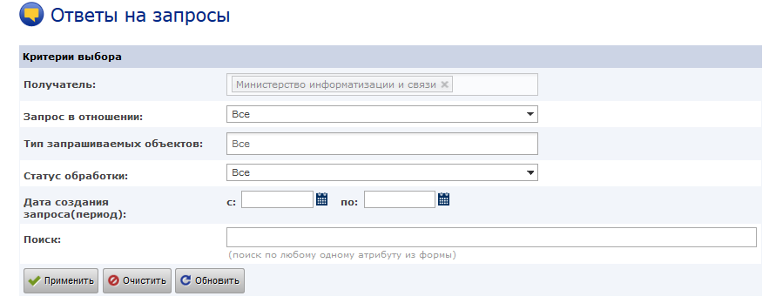
Рис. 59 Поле критериев поиска
Для выполнения фильтрации пользователю необходимо выполнить настройки критериев выбора:
- Получатель;
При наличии хоть одного запроса в списке, поле автоматически заполнено и не доступно для редактирования. Если список начислений пуст, то поле пустое. В случае, если организация была переименована, в списке для выбора доступны все предыдущие наименования организации, при которых подавался запрос. При таких условиях доступен множественный выбор. Для очистки поля нажать кнопку «».
- Запрос в отношении;
Для настройки критерия «Запрос в отношении» пользователю в выпадающем списке нужно выбрать значение, выбранная запись отобразится в блоке настройки фильтра.
- Тип запрашиваемых объектов;
Для настройки критерия «Тип запрашиваемых объектов» пользователю в выпадающем списке нужно выбрать необходимое значение, выбранная запись отобразится в блоке настройки фильтра, доступен множественный выбор. Для удаления выбранного значения из поля необходимо нажать кнопку «».
- Статус обработки;
Для выбора так же доступны значения:
- «ОК» – для запросов, на которые внешний сервис прислал положительный ответ;
- «Ошибка» – для запросов, на которые внешний сервис прислал ошибку;
- «Ожидание» – для запросов, которые были отправлены в Казначейство, но ответ на них еще не прислан;
- «Обработка в ГИС ГМП» – для запросов, по которым от внешнего сервиса прислан ответ «Обработка в ГИС ГМП». В таких случаях сервис системы продолжает опрашивать внешний сервис, до момента, пока будет получен положительный ответ или Ошибка.
- Дата создания запроса (период);
Для настройки данного критерия пользователю необходимо указать обе даты (дату «с» и дату «по»), либо только одну из дат. Для выбора даты пользователю необходимо нажать пиктограмму «». После нажатия данной кнопки пользователю отобразится календарь, в котором необходимо выбрать требуемую дату:
Рис. 60 Функционал «Календарь»
Для выбора месяца пользователю необходимо нажать на стрелочку для выпадающего списка «Месяц» «» и выбрать значение. Для листания месяцев вперед / назад необходимо воспользоваться кнопкой «». Для выбора года пользователю необходимо нажать на стрелочку для выпадающего списка «Год» «» и выбрать значение. Выбор значения происходит нажатием левой кнопкой манипулятора «мышь» на списке дат.
После выполнения настройки всех требуемых критериев фильтрации необходимо нажать кнопку «» – в списке запросов отобразятся результаты (для удаления результатов поиска и возврата списка к начальному состоянию необходимо нажать кнопку «»). Для обновления списка нажать кнопку «».

Работа пользователя со списком запросов подраздела «Ответы на запросы»
По умолчанию данные в списке отсортированы по столбцу «Номер запроса» в обратной последовательности – первыми должны отображаться записи с наибольшим номером. Не просмотренные запросы в списке выделены жирным шрифтом. После просмотра записи о запросе выделение жирным шрифтом снимается.
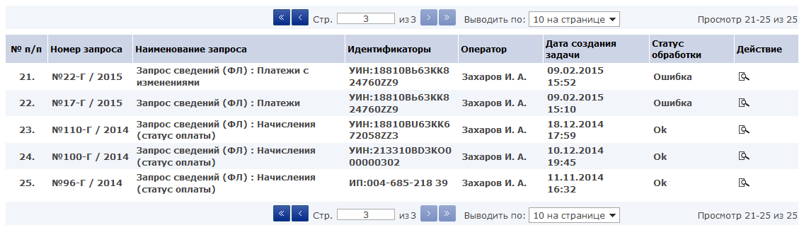
Рис. 61 Список запросов
В списке запросов подраздела «Ответы на запросы» пользователю отображается информация:
- – порядковый номер запроса в списке;
- – номер запроса;
Формат номера: «№ – номер запроса в системе – Г (идентификатор системы «Г») / год создания запроса.
- – отображается наименование запроса;
- –идентификаторы из карточки запроса, которые указываются в блоке «Идентификаторы»;
- – ФИО оператора, создавшего запрос;
- 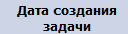 – дата и время создания запроса;
- – отображает признак «ОК» – в случае получения ответа без ошибки и «Ошибка» – в случае получения ошибки от сервиса; а также отображается дата и время выполненного автоматического опроса статуса исполнения;
- – содержит пиктограмму «», которая открывает карточку начисления.
Для выполнения сортировки данных в списке (в данном подразделе предоставлена возможность сортировки по всем столбцам кроме «№ п/п» и «Действие») пользователю необходимо нажать на наименование столбца – система выполнит сортировку, направление сортировки (прямое/обратное) будет отмечено стрелочкой, например, «».
Для работы со списком пользователю предоставлены функциональные решения:
- пейджер над и под списком с возможность постраничного перехода по списку в прямом и обратном направлении и переход на первую/последнюю страницу списка – «»;
- настройка количества результатов на странице « ».

Работа пользователей с карточкой запроса в подразделе «Ответы на запросы»
Для перехода к карточке пользователю необходимо открыть запись из списка, нажав на неё дважды левой кнопкой манипулятора «мышь» либо одним кликом по пиктограмме «» – отобразится форма запроса:
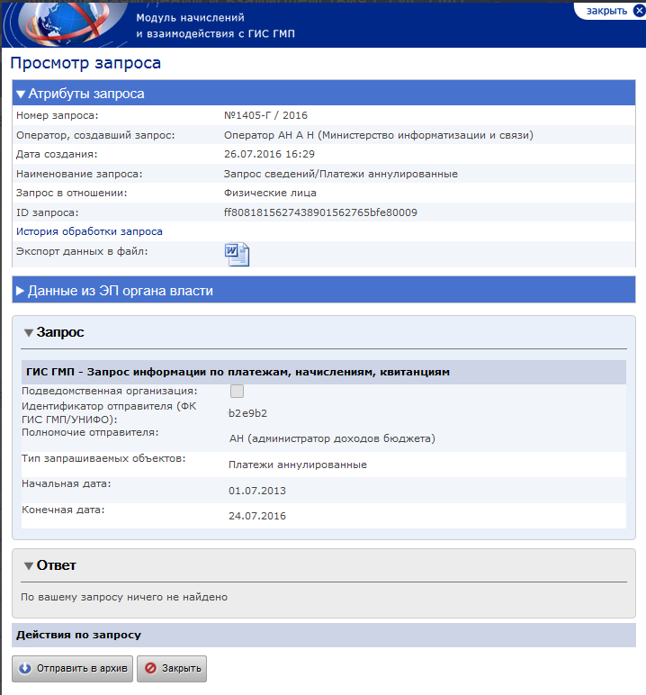
Рис. 62 Форма запроса
Форма запроса состоит из информационных блоков:
- Атрибуты запроса – в блоке отображается общая информация о запросе: «Номер запроса», «Оператор, создавший запрос», «Дата создания», «Наименование запроса», «Запрос в отношении», «ID запроса».
- История обработки запроса – по кнопке-ссылке «» пользователю открывается модальное окно «История обработки запроса» с возможностью просмотреть результат ответа на запрос в ГИС ГМП и дату - время отправки запроса. Для возврата к форме начисления пользователю нужно нажать кнопку «».
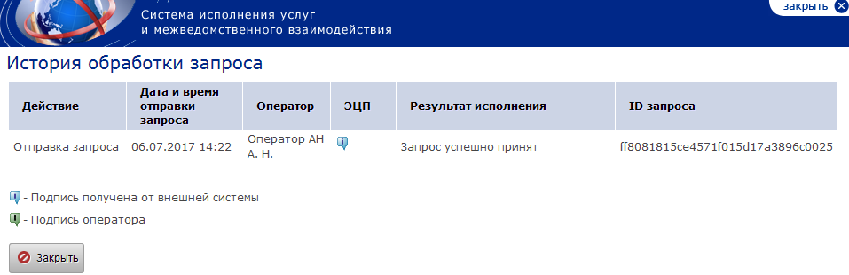
Рис. 63 Модальное окно «История обработки запроса»
История обработки запроса состоит из таких полей:
- – указана информация о действии над начислением;
- – дата и время произведение действия;
- – фамилия и инициалы оператора, подавшего начисление;
- – информация о ЭЦП оператора, подавшего запрос и давшего ответ на него (Подпись оператора «» и Подпись от внешней системы «»);
- – результат исполнения;
- 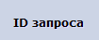 – ID поданного запроса.
- Блок «Данные из ЭП органа власти» – содержит информацию об электронной подписи организации, давшей ответ на запрос.
Рис. 64 Блок данных «Данные из ЭП органа власти»
- Форма запроса – содержит основную информацию по запросу – форму запроса, форму ответа.
- Действия по запросу – в данном блоке отображаются кнопки для выполнения действий пользователем. Для перевода запроса в раздел «Архив» пользователю предоставлена кнопка «». После нажатия кнопки запрос переходит в раздел «Архив» – экран переходит в список запросов.
Для переподачи запроса пользователю необходимо нажать кнопку « 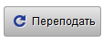». Кнопка доступна в случае, если при отправке запроса произошла ошибка. После подтверждения запрос переподается и экран переходит в список запросов.
Состав отображаемых полей может меняться в зависимости от полученной из ГИС ГМП информации. В карточке ответа система отображает только те поля, которые получены в ответе на запрос.

Просмотр формы ответа на запросы по начислениям
На запросы по начислениям в ответ приходит информация о состоянии начисления, которое хранится в базе данных ГИС ГМП, а также данных этого начисления. Стоит обратить внимание на то, что оператор может получить информацию только о начислениях, которые были выставлены плательщику организацией запрашивавшего оператора. Т.е. с УНИФО организации оператора системы.
Блок «Ответ» является сворачиваемой областью карточки запроса, который содержит информацию о полученных из ГИС ГМП начислениях. По умолчанию блок доступен в развернутом виде. В ответе может быть информация о нескольких начислениях. В таком случае первое начисление доступно в развернутом виде, остальные начисления по умолчанию в свернутом виде. Форма ответа имеет вид:
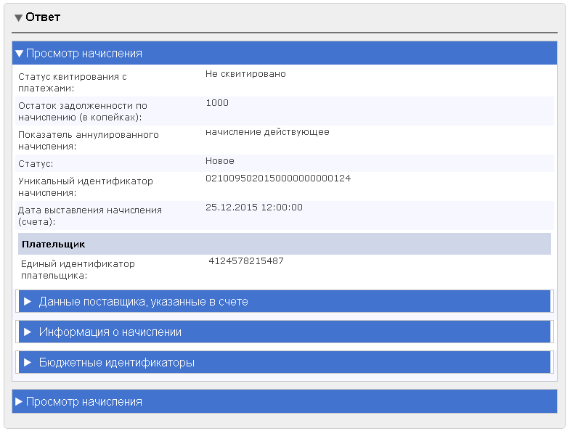
Рис. 65 Форма ответа на запрос «Начисления (Статус оплаты)

Просмотр формы ответа на запросы платежей
На данные запросы приходят данные о всех платежах, которые хранятся в ГИС ГМП (с учетом идентификаторов запроса).
Стоит обратить внимание на то, что из данных о платеже можно получить параметр УИП, который может быть использован для ручного квитирования начисления с платежом при передаче запроса типа «Квитирование начисления с платежами по инициативе АН/ГАН». Поле расположено в блоке «Начисления» в поле «Уникальный идентификатор платежа».
Блок «Ответ» является сворачиваемой областью карточки запроса, который содержит информацию о полученных из ГИС ГМП платежах. По умолчанию блок доступен в развернутом виде. В ответе может быть информация о нескольких платежах. В таком случае первый платеж доступен в развернутом виде, остальные по умолчанию в свернутом виде. Форма ответа имеет вид:
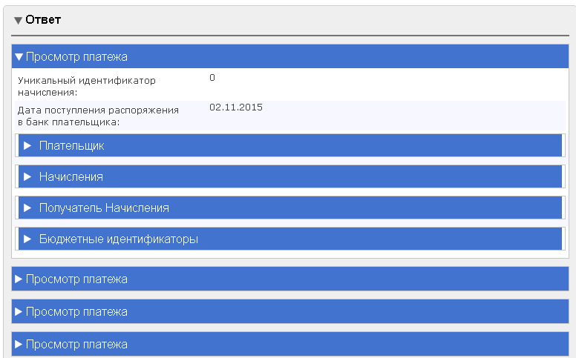
Рис. 66 Форма ответа на запрос «Платежи»

Просмотр формы ответа на запросы квитанций
В ответ на данные запросы присылают данные о квитанциях, которые хранятся в ГИС ГМП (с учетом идентификаторов запроса).
Блок «Ответ» является сворачиваемой областью карточки запроса, который содержит информацию о полученных из ГИС ГМП квитанциях. По умолчанию блок доступен в развернутом виде. В ответе может быть информация о нескольких квитанциях. В таком случае первый блок доступен в развернутом виде, остальные по умолчанию в свернутом виде.
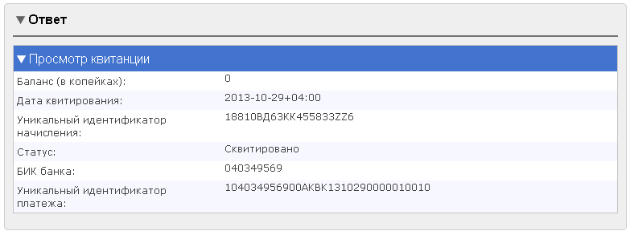
Рис. 67 Форма ответа на запрос «Квитанции (результат квитирования начисления с платежами)»

Просмотр формы ответа на запросы квитирования
В случае успешной обработки запроса в сообщении ответа отобразятся перечень квитанций и данные созданной квитанции.
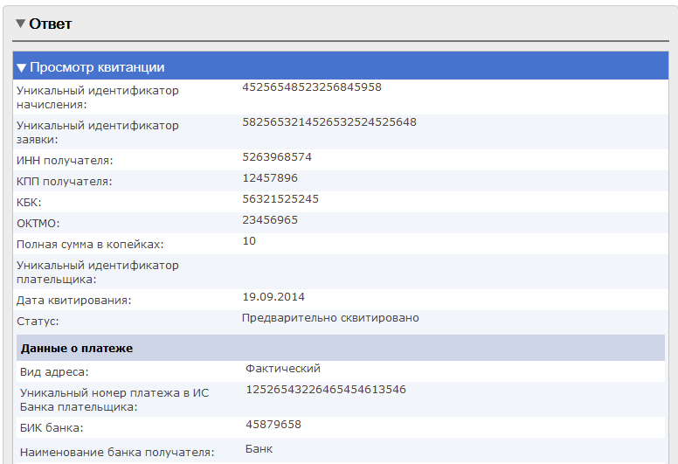
Рис. 68 Форма ответа на запрос «Квитирование начисления с платежами по инициативе АН/ГАН»

Просмотр формы ответа на запрос «Загрузка и обновление сертификатов ключа проверки ЭП участников»
В ответе на данный запрос отобразятся данные о соответствии или несоответствии сертификата ЭП владельцу:
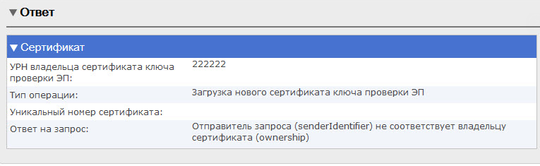
Рис. 69 Форма ответа на запрос «Загрузка и обновление сертификатов ключа проверки ЭП участника»

Просмотр формы ответа на запрос «Услуга предоставлена»
Если платеж есть в системе Казначейства, то ответ в карточке отобразится как «Выполнено успешно.».
Рис. 70 Форма ответа на запрос «Услуга предоставлена»
Если платеж не найден в БД Казначейства или не найден один из указанных платежей, то в ответе отобразится «Статус «Услуга предоставлена» не установлен для платежей с УИП: 24957889247589275478924568938945, поскольку платежи не найдены в системе.».
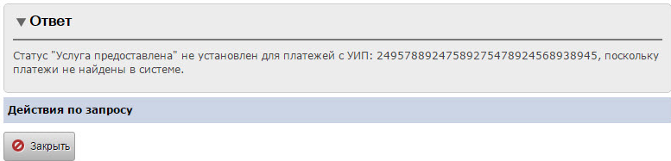
Рис. 71 Форма ответа на запрос «Услуга предоставлена»

Работа пользователей в разделе «Архив»
Подраздел предназначен для просмотра пользователем записей по начислениям и запросам, которые переведены в Архив. Для просмотра доступны только запросы и начисления, которые были поданы автором запроса/начисления.
Для перехода к данному разделу пользователю необходимо в меню выбрать пункт «» – отобразится список задач.
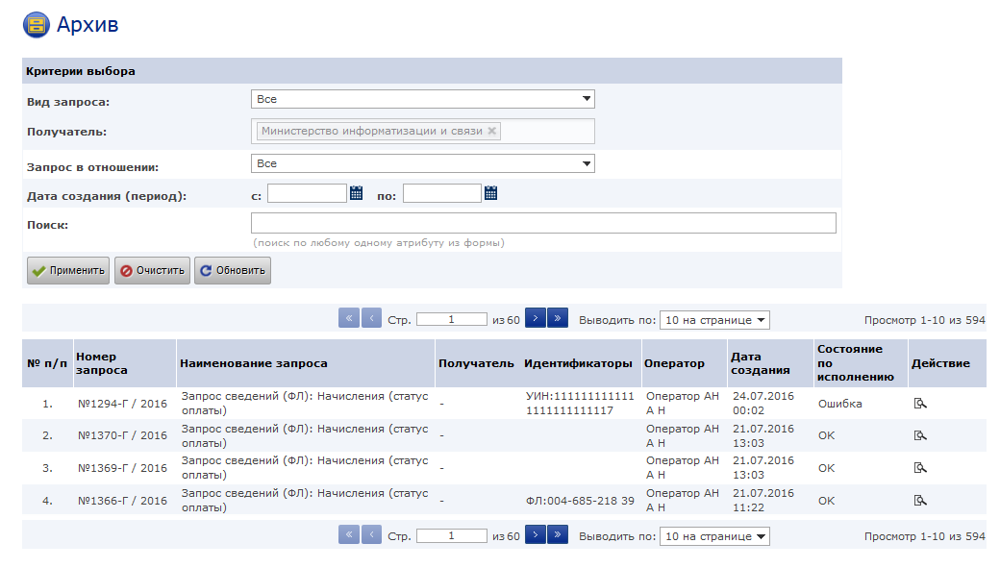
Рис. 72 Раздел «Архив»
Рабочая область раздела «Архив» состоит из двух блоков:
  - блок фильтров;
  - список с записями по начислениям и запросам, которые переведены в «Архив».

Фильтрация и поиск запросов в подразделе «Архив»
В данном разделе пользователю предоставлена возможность фильтрации списка запросов и выполнения поиска.
Для осуществления поиска пользователю необходимо в поле «Поиск» указать критерии поиска и нажать кнопку «» – в списке запросов отобразятся результаты (для удаления результатов поиска и возврата списка к начальному состоянию необходимо нажать кнопку «»). Для обновления списка нажать кнопку «».
Рис. 73 Поля для указания критериев поиска
Для выполнения фильтрации пользователю необходимо выполнить настройки критериев выбора:
- Вид запроса;
Для настройки критерия «Вид запроса» пользователю в выпадающем списке нужно выбрать вид запроса, выбранная запись отобразится в блоке настройки фильтра. Если в поле «Вид запроса» выбрано значение «Запросы», то открывается дополнительное поле фильтра «Тип запрашиваемых объектов». Если в поле «Вид запроса» выбрано значение «Начисления» или «Предварительные начисления», то откроется дополнительное поле фильтра «Статус квитирования».
- Статус квитирования;
Для настройки критерия «Статус квитирования» пользователю в выпадающем списке нужно выбрать статус квитирования, выбранная запись отобразится в блоке настройки фильтра.
- Тип запрашиваемых объектов;
Для настройки критерия «Тип запрашиваемых объектов» пользователю в выпадающем списке нужно выбрать тип, выбранная запись отобразится в блоке настройки фильтра.
- Получатель;
При наличии хоть одного начисления в списке, поле автоматически заполнено и не доступно для редактирования. Если список пуст, то поле пустое. В случае, если организация была переименована, в списке для выбора доступны все предыдущие наименования организации, по которым подавались хранящиеся в списке начисления/запросы. При таких условиях доступен множественный выбор. Для очистки поля нажать кнопку «».
- Запрос в отношении;
Для настройки критерия «Запрос в отношении» пользователю в выпадающем списке нужно выбрать нужное значение, выбранная запись отобразится в блоке настройки фильтра.
- Дата создания запроса (период);
Для настройки данного критерия пользователю необходимо указать обе даты (дату «с» и дату «по»), либо только одну из дат. Для выбора даты пользователю необходимо нажать пиктограмму «». После нажатия данной кнопки пользователю отобразится календарь, в котором необходимо выбрать требуемую дату:
Рис.74 Функционал «Календарь»
Для выбора месяца пользователю необходимо нажать на стрелочку для выпадающего списка «Месяц» «» и выбрать значение. Для листания месяцев вперед / назад необходимо воспользоваться кнопкой «». Для выбора года пользователю необходимо нажать на стрелочку для выпадающего списка «Год» «» и выбрать значение. Выбор значения происходит нажатием левой кнопкой манипулятора «мышь» на списке дат.
После выполнения настройки всех требуемых критериев фильтрации необходимо нажать кнопку «» – в списке запросов отобразятся результаты (для удаления результатов поиска и возврата списка к начальному состоянию необходимо нажать кнопку «»). Для обновления списка нажать кнопку «».

Работа пользователя со списком запросов раздела «Архив»
По умолчанию данные в списке отсортированы по столбцу «Номер запроса» в обратной последовательности – первыми должны отображаться записи с наибольшим номером и с учетом года.
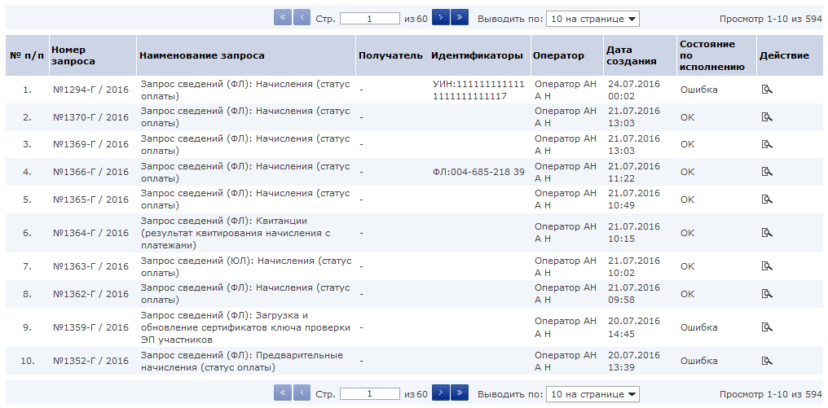
Рис. 75 Список запросов раздела «Архив»
В списке запросов раздела «Архив» пользователю отображается информация:
- – порядковый номер запроса в списке;
- 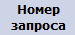 – номер запроса;
Формат номера: «№ – номер запроса в системе – Г (идентификатор системы «Г» / год создания запроса.
- – отображается наименование запроса;
- – ИНН и Номер счета получателя;
- – отображается ИП или УИН плательщика для запросов и КБК и ОКАТО для начислений;
- – ФИО оператора, создавшего запрос;
- 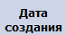 – дата и время создания запроса;
- 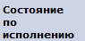 – отображает признак «ОК»– в случае получения ответа без ошибки и «Ошибка» – в случае получения ошибки от сервиса;
- – пиктограмма «», один клик на которую, открывает карточку для просмотра.
Для выполнения сортировки данных в списке (в данном подразделе предоставлена возможность сортировки по всем столбцам кроме «№ п/п» и «Действие», пользователю необходимо нажать на наименование столбца – система выполнит сортировку, направление сортировки (прямое/обратное) будет отмечено стрелочкой, например, «».
Для работы со списком пользователю предоставлены функциональные решения:
- пейджер над и под списком с возможность постраничного перехода по списку в прямом и обратном направлении и переход на первую/последнюю страницу списка – «»;
- настройка количества результатов на странице « ».

Работа пользователей с карточкой запроса в разделе «Архив»
В данном разделе карточки запросов доступны пользователю с ролью «Оператор ГИС ГМП АН/ГАН» для просмотра.
Для перехода к карточке запроса пользователю необходимо открыть запись из списка, нажав на неё дважды левой кнопкой манипулятора «мышь» или одним кликом по пиктограмме «» в поле «Действие» – отобразится форма запроса, которая состоит из информационных блоков:
- Атрибуты запроса – в блоке отображается общая информация о запросе: «Номер запроса», «Оператор, создавший запрос», «Дата создания», «Наименование запроса», «Запрос в отношении», «ID запроса».
- История обработки запроса – по кнопке-ссылке «» пользователю открывается модальное окно «История обработки запроса» с возможностью просмотреть результат ответа на начисление в ГИС ГМП и дату, время отправки запроса. Для возврата к форме начисления пользователю нужно нажать кнопку «».
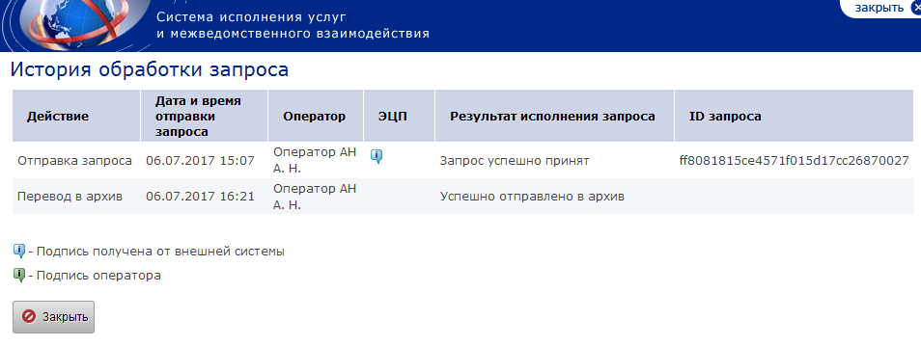
Рис. 76 Модальное окно «История обработки запроса»
История обработки запроса состоит из таких полей:
- – указана информация о действии над начислением;
- – дата и время произведение действия;
- – фамилия и инициалы оператора, подавшего начисление;
- – информация о ЭЦП оператора, подавшего начисление и давшего ответ на него (Подпись оператора «» и Подпись от внешней системы «»);
- – результат исполнения;
- – ID поданного запроса.
- Блок «Данные из ЭП органа власти» – содержит информацию о электронной подписи организации, давшей ответ на начисление.
Рис. 77 Блок данных «Данные из ЭП органа власти»
- Форма запроса – содержит основную информацию по запросу – форму запроса, форму ответа.
- Экспорт данных в файл – функциональность предназначена для экспорта данных из карточки запроса в файл (*.rtf).
- Экспорт платежного документа – функциональность предназначена для экспорта информации из карточки начисления в файл (*.rtf).
Для выполнения экспорта данных начисления в файл, пользователю необходимо нажать «» или « ». Для начислений по юридическим лицам экспорт будет произведен в форму платежного поручения. Для начислений по физическим лицам экспорт производится в форму ПД №4.
Для выполнения экспорта данных запроса в файл, пользователю необходимо нажать «» и в открывшемся окне выбрать необходимое действие
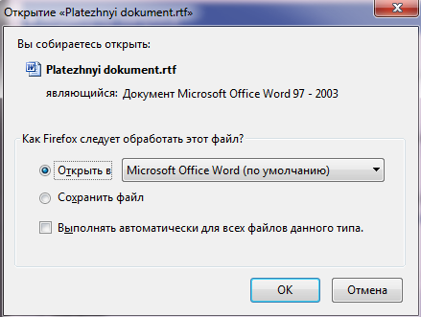
Рис. 78 Экспорт данных карточки запроса в файл
Для возврата к списку запросов пользователю нужно нажать кнопку « » – пользователю отобразится список запросов (если предварительно в списке была выполнена фильтрация, поиск или применен пейджер – данные отобразятся с теми же настройками).

Работа пользователей в разделе «Статистика»
Данный подраздел предназначен для получения информации о направленных в ГИС ГМП начислениях и их статусах оплаты.
ВАЖНО! В случае если пользователю назначена только роль «Оператор АН/ГАН ГИС ГМП», то в данном подразделе доступно формирование отчета по начислениям и запросам, которые были поданы данным пользователем.

Работа в подразделе «Статистика начислений»
Для перехода к данному разделу пользователю необходимо находясь в разделе «Статистика» выбрать пункт «».
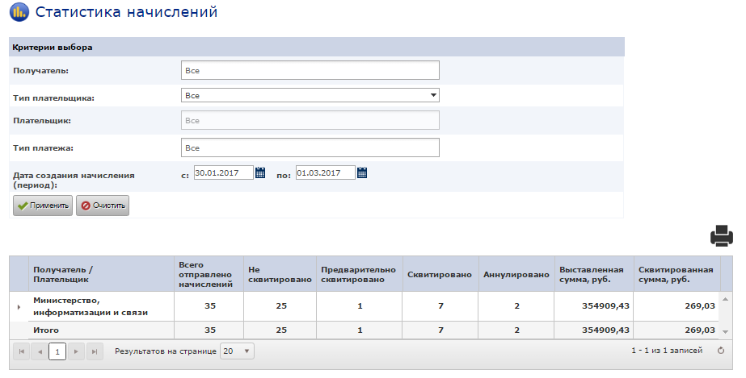
Рис. 79 Подраздел «Статистика начислений»
Рабочая область раздела «Статистика» состоит из двух блоков:
  - блок фильтров;
  - блок формирования отчетов.

Фильтрация в подразделе «Статистика начислений»
Для построения и просмотра отчета оператору необходимо выбрать нужные значения в фильтрах и нажать на кнопку «Применить». Пользователю доступны фильтры:
- Получатель;
При наличии хоть одного начисления в списке, поле автоматически заполнено и не доступно для редактирования. Если в статистике пусто, то поле пустое. В случае, если организация была переименована, в списке для выбора доступны все предыдущие наименования организации, по которым подавались хранящиеся начисления. При таких условиях доступен множественный выбор. Для очистки поля нажать кнопку «».
- Тип плательщика;
Для настройки критерия «Тип плательщика» пользователю в выпадающем списке нужно выбрать нужное значение, выбранная запись отобразится в блоке настройки фильтра.
- Плательщик;
Для настройки критерия «Плательщик» пользователю в выпадающем списке нужно выбрать наименование плательщика (есть возможность выбрать несколько значений), выбранная запись отобразится в блоке настройки фильтра. Для очистки поля нажать кнопку «».
- Тип платежа;
Для настройки критерия «Тип платежа» пользователю в выпадающем списке нужно выбрать тип начисления (есть возможность выбрать несколько значений), выбранная запись отобразится в блоке настройки фильтра. Для очистки поля нажать кнопку «».
- Дата создания начисления (период);
По умолчанию установлены даты за последний месяц. Для настройки данного критерия пользователю необходимо указать обе даты (дату «с» и дату «по»), либо только одну из дат. Для выбора даты пользователю необходимо нажать пиктограмму «». После нажатия данной кнопки пользователю отобразится календарь, в котором необходимо выбрать требуемую дату:
Рис. 80 Функционал «Календарь»
Для выбора месяца пользователю необходимо нажать на стрелочку для выпадающего списка «Месяц» «» и выбрать значение. Для листания месяцев вперед / назад необходимо воспользоваться кнопкой «». Для выбора года пользователю необходимо нажать на стрелочку для выпадающего списка «Год» «» и выбрать значение. Выбор значения происходит нажатием левой кнопкой манипулятора «мышь» на списке дат.
После выполнения настройки всех требуемых критериев фильтрации необходимо нажать кнопку «» – в блоке отчетов отобразятся результаты (для удаления результатов поиска и возврата списка к начальному состоянию необходимо нажать кнопку «»).

Работа пользователя с блоком отчетов подраздела «Статистика начислений»
По умолчанию таблица с отчетами заполнена данными за последний месяц.
После применения фильтров для построения отчета необходимо нажать на кнопку «Применить».
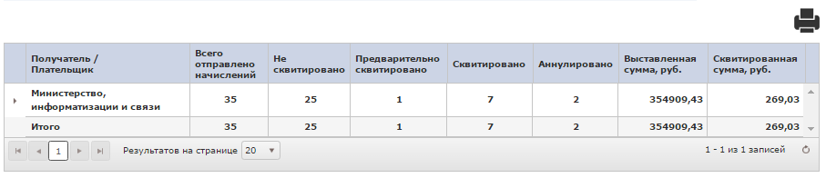
Рис. 81 Отчет
В списке отчетов раздела «Статистика начислений» пользователю отображается информация:
- 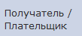 – наименования получателей платежей и плательщиков;
- 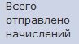 – количество отправленных начислений;
- 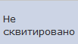 – количество начислений со статусом «Не сквитировано»;
- 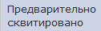 – количество начислений со статусом «Предварительно сквитировано»;
- 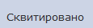 – количество начислений со статусом «Сквитировано»;
- – количество начислений со статусом «Аннулировано»;
- 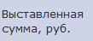 – сумма всех выставленных сумм по всем успешно принятым начислениям за вычетом аннулированных;
- 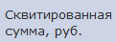 – сумма всех выставленных сумм по всем успешно принятым начислениям со статусом «Сквитировано».
Для работы со списком пользователю предоставлены функциональные решения:
- пейджер под списком с возможностью постраничного перехода по списку в прямом и обратном направлении и переход на первую/последнюю страницу списка – «»;
- настройка количества результатов на странице «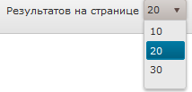».

Работа пользователей с отчетом в подразделе «Статистика начислений»
В правом верхнем углу списка расположена кнопка «», предназначенная для запуска функции печати списка записей в формате *.rtf. Печать данных из списка учитывает установленные значения в фильтрах.
Для просмотра свернутой информационной области по получателю платежа оператор должен нажать на значок «», расположенный в первом столбце отчета.
Описание полей списка отчета аналогично предыдущему отчету, но с учетом того, что суммарные значения по начислениям у каждого получателя платежа разбиваются по каждому плательщику в отдельности.
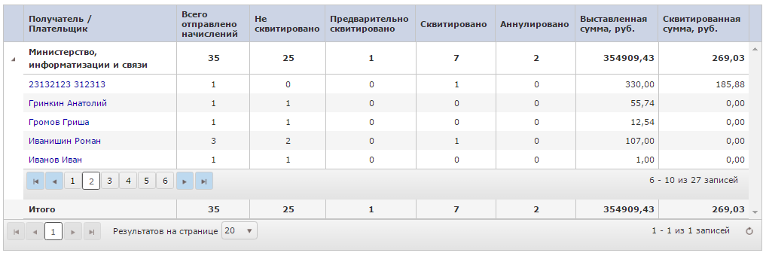
Рис. 82 Просмотр свернутой информации по плательщику
Детализированный отчет отображается после выбора в предыдущем списке отчета наименования – ссылки в поле «Плательщик». После нажатия в списке отчета отображаются детализированные данные в разрезе выбранного плательщика, выполняющего платеж в адрес конкретного получателя платежа.
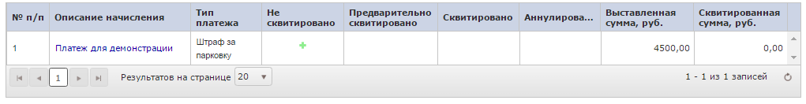
Рис. 83 Детализированный отчет
В блоке «Критерии выбора» фильтры «Получатель», «Тип плательщика» и «Плательщик» закрыты для выбора значений, при этом в них отображаются значения, соответствующие критериям из предыдущего отчета. В детальном отчете по плательщику есть возможность изменять критерии выборки по «Типу начисления» и по «Дате создания начисления».
Структура списка детализированного отчета:
- – описание начисления;
- 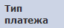 – тип платежа;
- 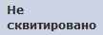 – отметка «» в случае, если начисление имеет статус «Не сквитировано»;
- 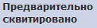 – отметка «» в случае, если начисление имеет статус «Предварительно сквитировано»;
- – отметка «» в случае, если начисление имеет статус «Сквитировано»;
- – отметка «» в случае, если начисление имеет статус «Аннулировано»;
- 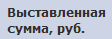 – сумма по начислению, если оно не аннулировано;
- 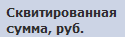 – сумма начисления со статусом «Сквитировано».
В правом верхнем углу списка расположена кнопка «», предназначенная для запуска функции печати списка записей в формате *.rtf. Печать данных из списка учитывает установленные значения в фильтрах.
Для возврата в предыдущий отчет оператор должен нажать на кнопку «Назад».
Для просмотра карточки начисления необходимо нажать на описание –ссылку в поле «Описание начисления».
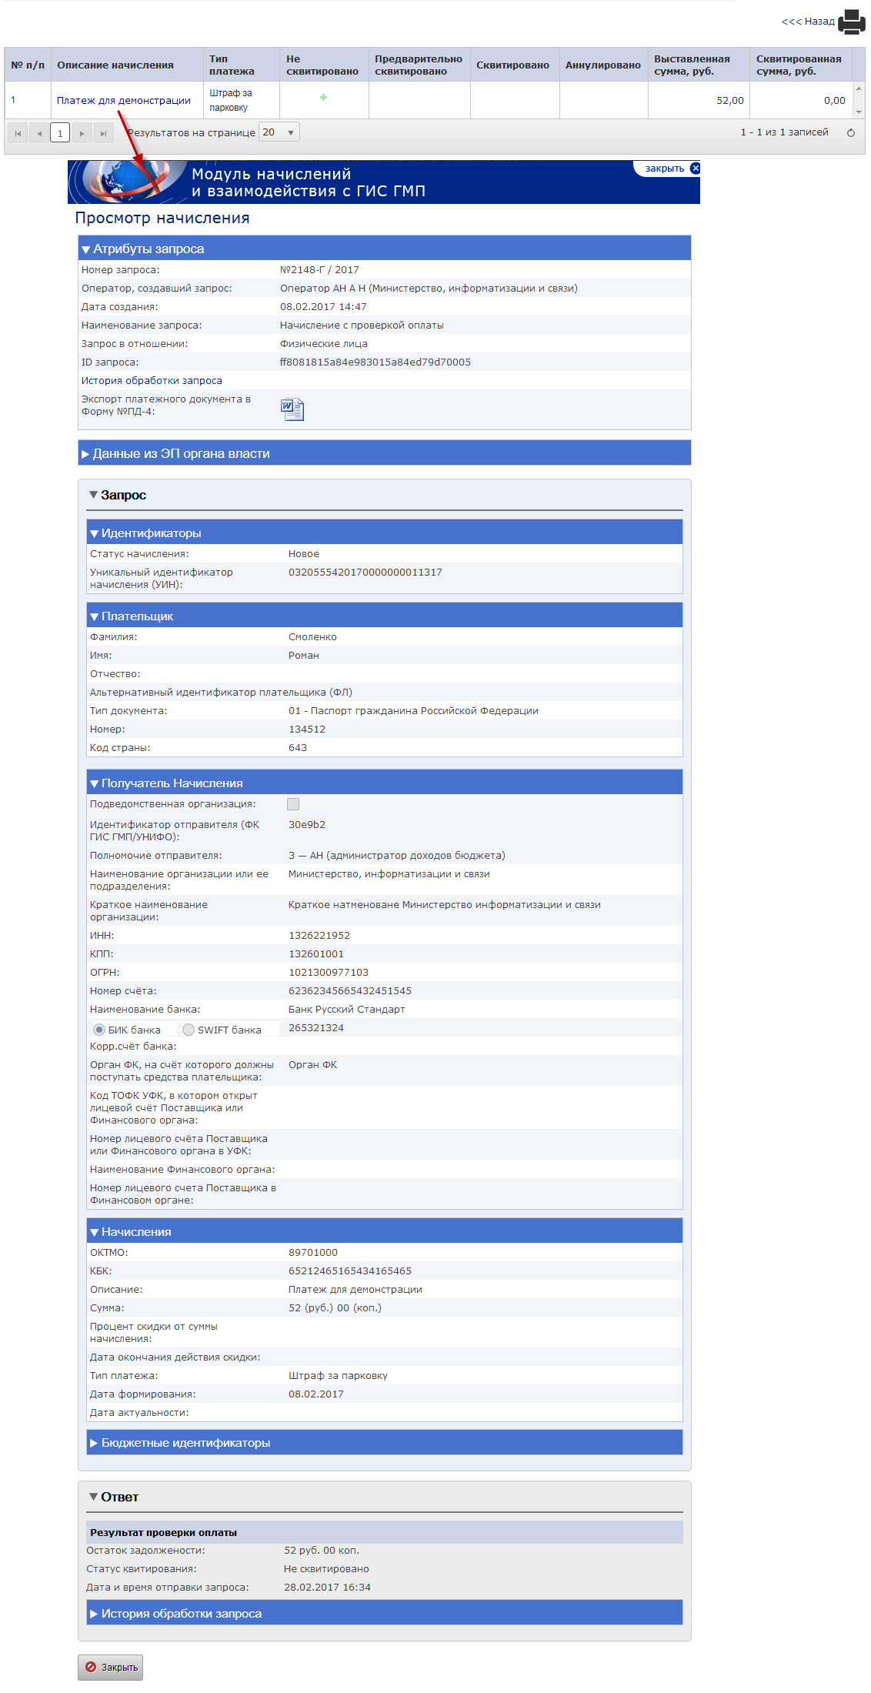
Рис. 84 Карточка начисления в разделе «Статистика начислений»
Поле «Итого» в списке плательщиков является ссылкой. При переходе по данной ссылке отображается полный список начислений, который входят в отчет по выбранной организации.
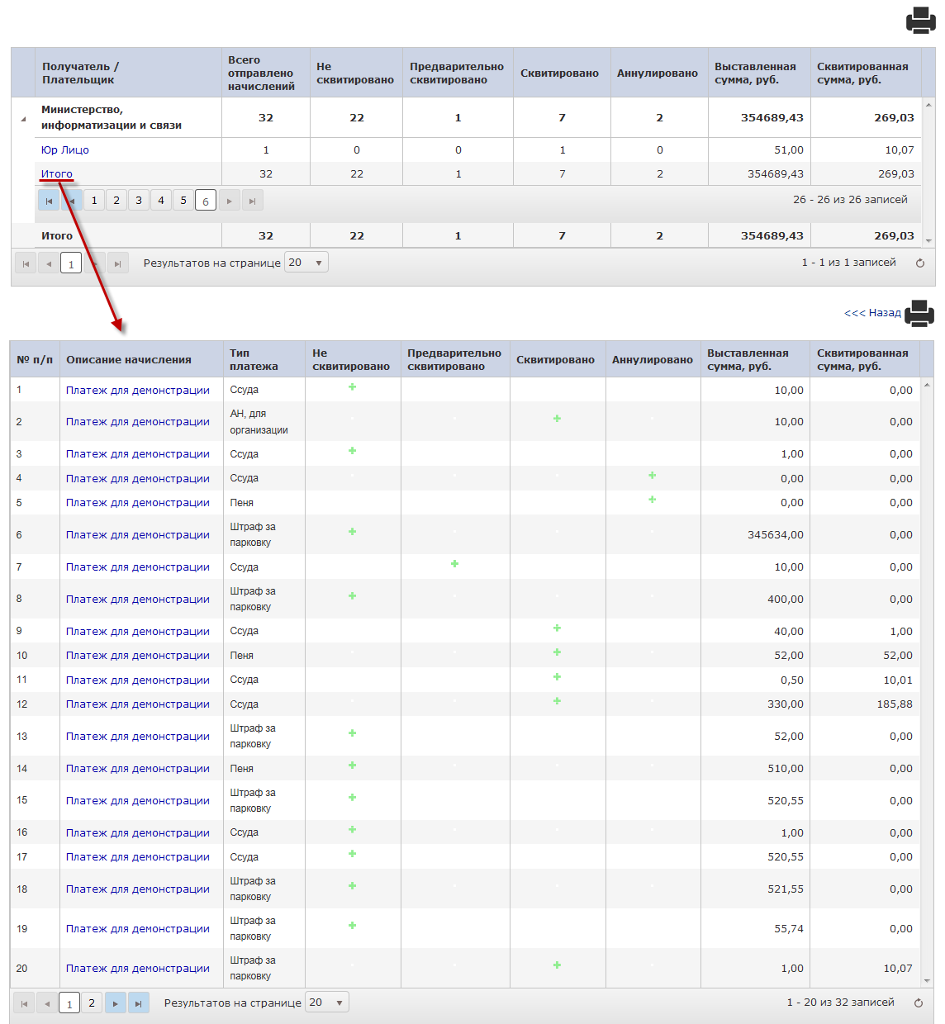
Рис. 85 Просмотр списка начислений

Работа в подразделе «Статистика запросов»
Для перехода к данному разделу пользователю необходимо находясь в разделе «Статистика» выбрать пункт «».
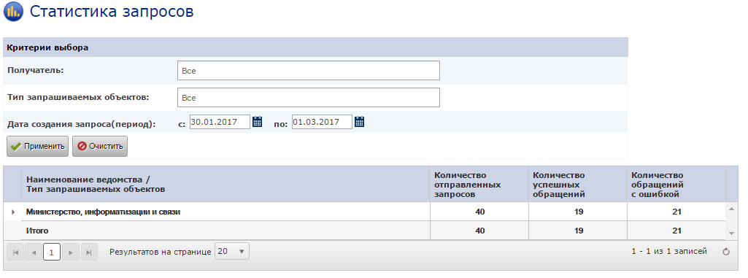
Рис. 86 Подраздел «Статистика запросов»
Рабочая область раздела «Статистика запросов» состоит из двух блоков:
  - блок фильтров;
  - блок формирования отчетов.

Фильтрация в подразделе «Статистика запросов»
Для построения и просмотра отчета оператору необходимо выбрать нужные значения в фильтрах и нажать на кнопку «Применить». Пользователю доступны фильтры:
- Получатель;
В списке доступно наименование организации пользователя. В случае, если организация была переименована, в списке для выбора доступны все предыдущие наименования организации, по которым подавались хранящиеся начисления. При таких условиях доступен множественный выбор. Для очистки поля нажать кнопку «».
- Тип запрашиваемых объектов;
Для настройки критерия «Тип запрашиваемых объектов» пользователю в выпадающем списке нужно выбрать наименование типа запроса (есть возможность выбрать несколько значений), выбранная запись отобразится в блоке настройки фильтра. Для очистки поля нажать кнопку «».
- Дата создания запроса (период);
По умолчанию установлена дата за последний месяц. Для настройки данного критерия пользователю необходимо указать обе даты (дату «с» и дату «по»), либо только одну из дат. Для выбора даты пользователю необходимо нажать пиктограмму «». После нажатия данной кнопки пользователю отобразится календарь, в котором необходимо выбрать требуемую дату:
Рис. 87 Функционал «Календарь»
Для выбора месяца пользователю необходимо нажать на стрелочку для выпадающего списка «Месяц» «» и выбрать значение. Для листания месяцев вперед / назад необходимо воспользоваться кнопкой «». Для выбора года пользователю необходимо нажать на стрелочку для выпадающего списка «Год» «» и выбрать значение. Выбор значения происходит нажатием левой кнопкой манипулятора «мышь» на списке дат.
После выполнения настройки всех требуемых критериев фильтрации необходимо нажать кнопку «» – в блоке отчетов отобразятся результаты (для удаления результатов поиска и возврата списка к начальному состоянию необходимо нажать кнопку «»).

Работа пользователя с блоком отчетов подраздела «Статистика запросов»
По умолчанию таблица с отчетами заполнена данными за весь период.
После применения фильтров для построения отчета необходимо нажать на кнопку «Применить».
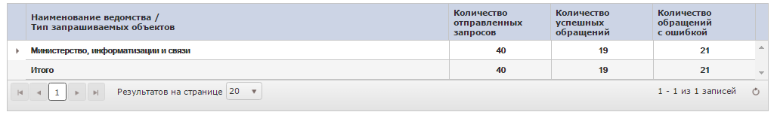
Рис. 88 Отчет по запросам
В списке отчетов раздела «Статистика запросов» пользователю отображается информация:
- 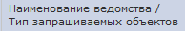 – наименования ведомств (организаций) и типы запрашиваемых объектов;
- 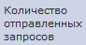 – количество отправленных запросов;
- 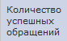 – количество запросов со статусом «ОК»;
- 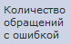 – количество запросов со статусом «Ошибка».
Для работы со списком пользователю предоставлены функциональные решения:
- пейджер под списком с возможностью постраничного перехода по списку в прямом и обратном направлении и переход на первую/последнюю страницу списка – «»;
- настройка количества результатов на странице «».

Работа пользователей с отчетом в подразделе «Статистика запросов»
Для просмотра свернутой информационной области по типу запрашиваемых объектов оператор должен нажать на значок «», расположенный в первом столбце отчета.
Описание полей списка отчета аналогично предыдущему отчету, но с учетом того, что суммарные значения по запросам для каждого типа запрашиваемых объектов разбиваются по каждому типу в отдельности.
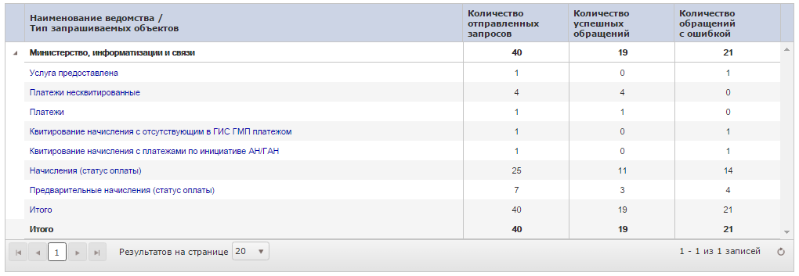
Рис. 89 Просмотр свернутой информации по типам запрашиваемых объектов
Список отправленных запросов отображается после выбора в предыдущем списке отчета наименования – ссылки в поле «Тип запрашиваемых объектов».
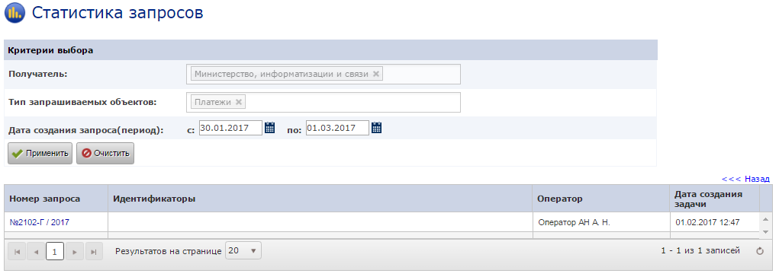
Рис. 90 Детализированный отчет
В блоке «Критерии выбора» фильтры «Получатель», «Тип запрашиваемых объектов» закрыты для выбора значений, в них отображаются значения, соответствующие критериям из предыдущего отчета.
Структура списка детализированного отчета:
- – номер запроса;
- – идентификаторы, которые были использованы при отправке запроса;
- – ФИО оператора, отправившего запрос;
- 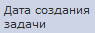 – дата создания запроса.
Для возврата в предыдущий отчет оператор должен нажать на кнопку « ».
Для просмотра карточки запроса необходимо нажать на номер-ссылку в поле «Номер запроса».
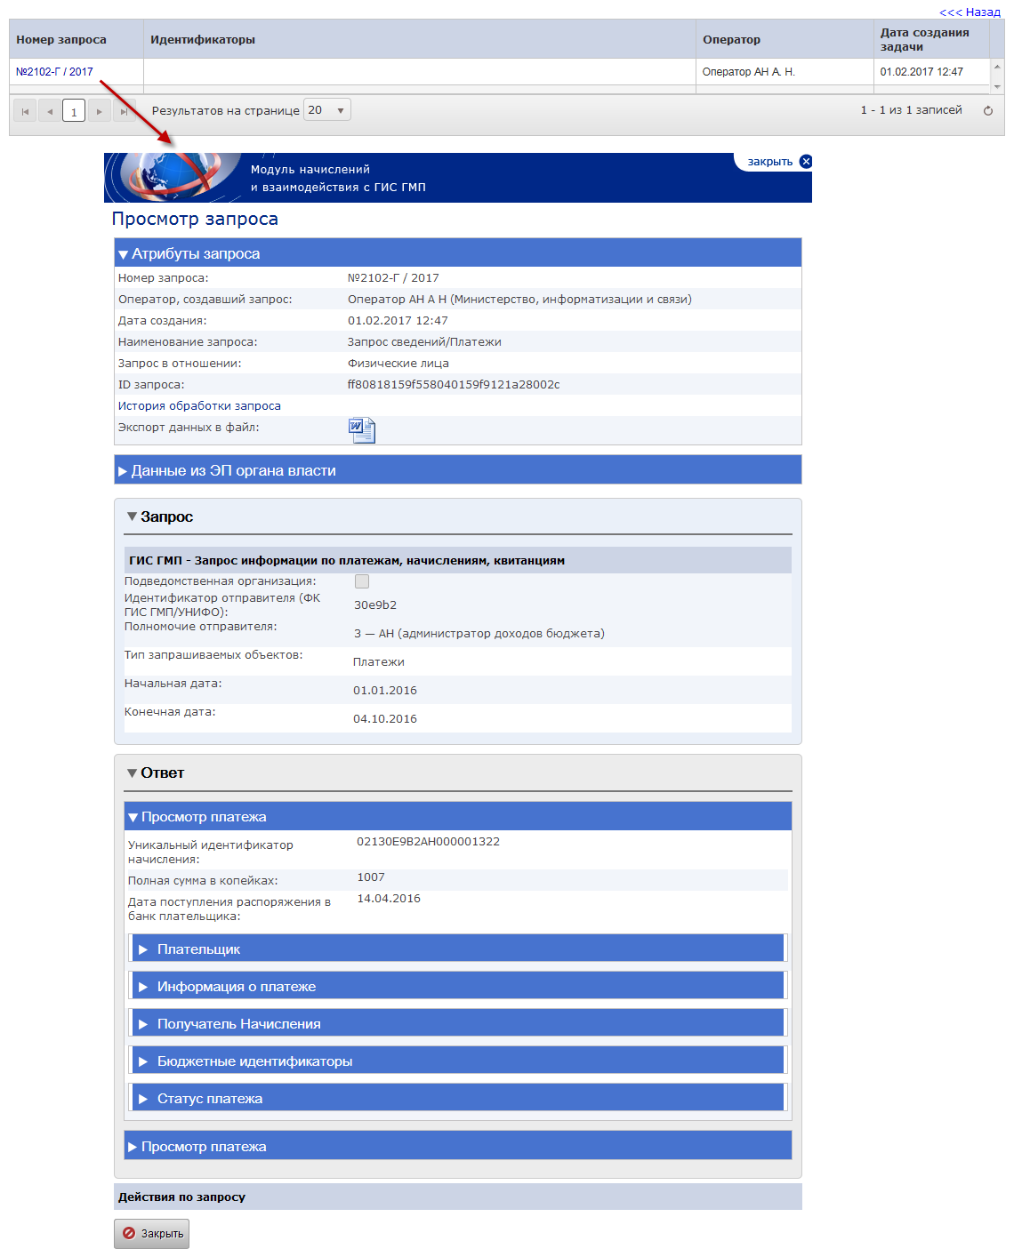
Рис. 91 Карточка запроса в разделе «Статистика запросов»
Поле «Итого» в списке типов запрашиваемых объектов является ссылкой. При переходе по данной ссылке отображается полный список запросов, которые входят в отчет по выбранной организации.
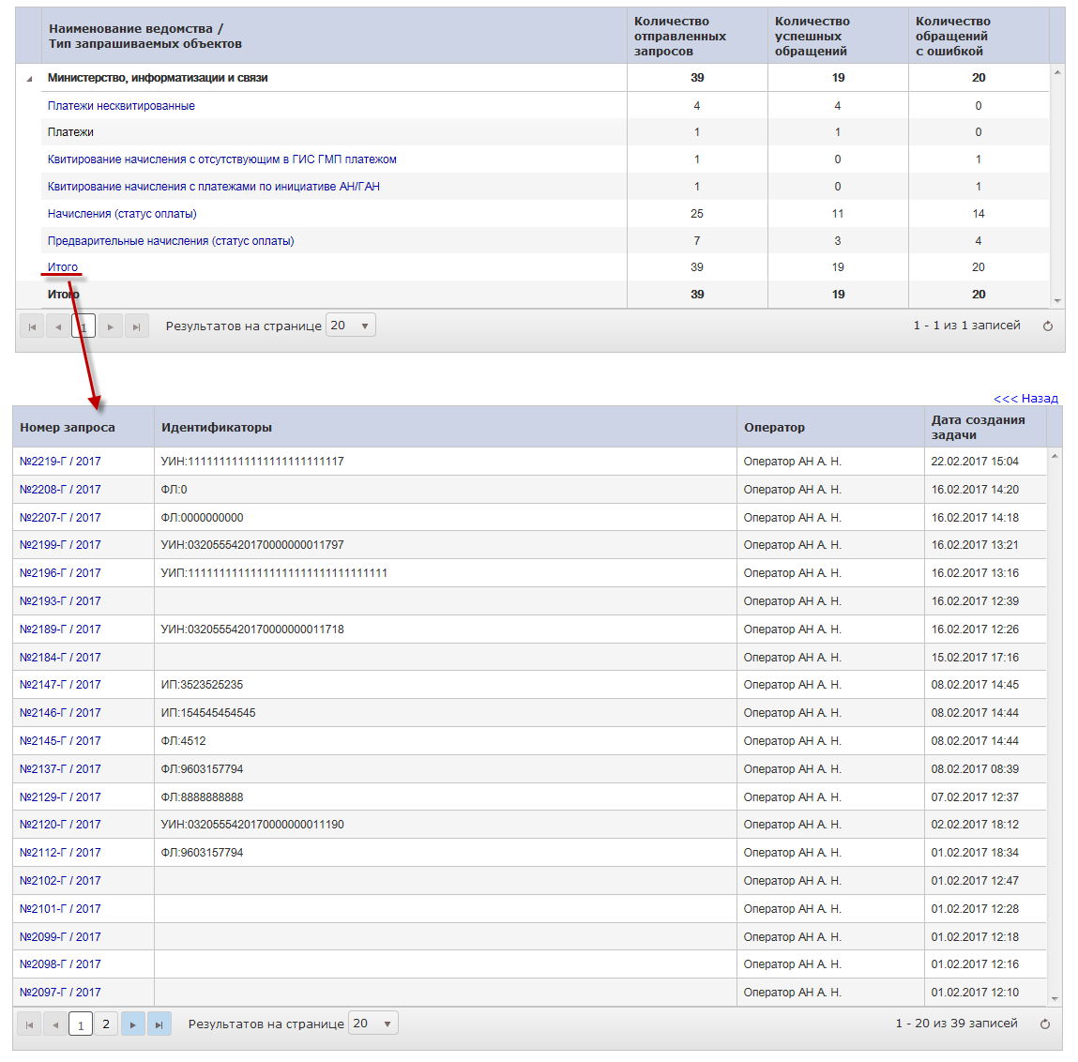
Рис. 92 Просмотр списка запросов по ссылке «Итого»

Работа пользователей с ролью «Оператора ГИС ГМП АЗ» и «Оператора ГИС ГМП ГАЗ»
В данном разделе описана работа пользователя с ролью «Оператор ГИС ГМП АЗ» и «Оператор ГИС ГМП ГАЗ», при осуществлении взаимодействия с Федеральным казначейством (Федеральный закон № 210–ФЗ от 27 июля 2010 г. «Об организации предоставления государственных и муниципальных услуг»). В работе пользователей с ролями «Оператор ГИС ГМП АЗ» и «Оператор ГИС ГМП ГАЗ» функциональных отличий нет.
После входа в систему операторам с указанными ролями в меню отображаются разделы:
Рис. 93 Раздел «ГИС ГМП»
Меню предоставляет пользователю возможность перехода к разделам:
- О системе;
- Справочники;
- Начисления;
- Запросы;
- Статистика;
- Архив.
Для перехода к разделу пользователю необходимо выбрать соответствующий пункт.

Работа пользователей в разделе «Справочники»
Пользователю с ролями «Оператор ГИС ГМП АЗ» и «Оператор ГИС ГМП ГАЗ» в справочниках доступен только подраздел «Тип платежа». Более подробно работа с данным подразделом описана в пункте 11.1.1 Работа пользователей в подразделе «Тип платежа».

Работа пользователей в разделе «Начисления»
Данный раздел состоит из 3-х подразделов:
  - Шаблоны начисления;
  - Предварительные начисления;
  - Отправленные начисления.

Работа пользователей в подразделе «Шаблоны начисления»
Данный подраздел предназначен для формирования шаблонов реквизитов начисления исполнительными органами государственной власти и органами местного самоуправления. Все шаблоны формируются от имени пользователя, авторизовавшегося в системе, и доступны для использования в пределах организации, к которой он привязан.
В данном подразделе доступны следующие функции:
    - просмотр существующих шаблонов;
    - формирование нового шаблона;
    - редактирование существующего шаблона. Данная функция доступна пользователю, автору шаблона;
    - удаление шаблона. Данная функция доступна пользователю, автору шаблона.
Для перехода к данному подразделу пользователю необходимо, находясь в разделе «», выбрать пункт «» – в результате на экране отобразится список шаблонов начислений.
Рис. 94 Шаблоны начислений
Рабочая область раздела «Шаблоны начислений» состоит из двух блоков:
    - блок фильтров для поиска и отбора записей из списка;
    - список с записями созданных шаблонов.

Фильтрация и поиск шаблонов начислений в подразделе «Шаблоны начисления»
В данном подразделе пользователю предоставлена возможность фильтрации списка шаблонов и выполнения поиска по любому одному атрибуту из шаблона формы начисления.
Для осуществления поиска пользователю необходимо в поле «Поиск» указать критерии поиска и нажать кнопку «» – в списке запросов отобразятся результаты (для удаления результатов поиска и возврата списка к начальному состоянию необходимо нажать кнопку «»).
Рис. 95 Поле для указания критериев поиска
Для выполнения фильтрации пользователю необходимо выполнить настройки критериев выбора:
- Запрос в отношении;
Для настройки критерия «Запрос в отношении» пользователю в выпадающем списке нужно выбрать значение, в результате выбранная запись отобразится в блоке настройки фильтра.
Пользователю будет предоставлен выбор:
Рис. 96 Список значений критерия «Запрос в отношении»
- Автор шаблона;
Для настройки критерия «Автор шаблона» пользователю в списке нужно выбрать значение, в результате выбранная запись отобразится в блоке настройки фильтра. Есть возможность множественного выбора.
- Дата создания шаблона (период);
Для настройки данного критерия пользователю необходимо указать обе даты (дату «с» и дату «по»), либо только одну из дат. Для выбора даты пользователю необходимо нажать пиктограмму «».
После выполнения настройки всех требуемых критериев фильтрации необходимо нажать кнопку «» – в списке запросов отобразятся результаты. Для удаления результатов поиска и возврата списка к начальному состоянию необходимо нажать кнопку «».

Работа пользователя со списком шаблонов начислений подраздела «Шаблоны начисления»
По умолчанию данные в списке отсортированы в прямой алфавитной последовательности по столбцу «Наименование шаблона».
Рис. 97Список шаблонов начисления
В списке шаблонов подраздела «Шаблоны начисления» пользователю отображается информация:
      - – порядковый номер шаблона в списке;
- – наименование шаблона;
- – в отношении кого сделан шаблон начисления – Юр. лицо или Физ. лицо;
- – наименование типа платежа, которое установлено в шаблоне начисления;
- – ФИО оператора/контролера и дата/время создания шаблона;
- – ФИО оператора/контролера, который внес последние изменения в шаблон, а также дата и время внесения изменения;
- – в поле доступны пиктограммы «» – для редактирования шаблона (для шаблонов, созданных активным оператором), « » – для удаления записи из списка (для шаблонов, созданных активным оператором), «» – для просмотра шаблона (для шаблонов, созданных другими операторами).
Для выполнения сортировки данных в списке (в данном подразделе предоставлена возможность сортировки по всем столбцам кроме «№ п/п» и «Действие»), пользователю необходимо нажать на наименование столбца – система выполнит сортировку, направление сортировки (прямое / обратное) будет отмечено стрелочкой, например, «».
Пользователю предоставлена возможность создания нового шаблона по начислению по кнопке «». При нажатии на кнопку на странице открывается соответствующая форма начисления с возможностью заполнить поля и сохранить.
В списке шаблонов начисления пользователю предоставлена возможность редактирования шаблона по кнопке «», которая отображается только автору шаблона. После нажатия кнопки на экране открывается форма шаблона с возможностью внесения изменений с последующим сохранением.
Также в списке шаблонов начисления пользователю также предоставлена возможность удаления шаблона по кнопке «», которая отображается только автору шаблона. После нажатия кнопки и подтверждения действия шаблон удаляется из списка.
Для работы со списком пользователю предоставлены функциональные решения:
- пейджер над и под списком с возможностью постраничного перехода по списку в прямом и обратном направлении, и переход на первую/последнюю страницу списка – «»;
- настройка количества результатов на странице « ».

Работа пользователей с карточкой шаблона начисления в подразделе «Шаблоны начисления»
Для создания нового шаблона пользователю необходимо нажать кнопку «», в выпадающем списке выбрать Физическое лицо или Юридическое лицо, после чего загрузится соответствующая форма начисления:
Перечень полей зависит от выбранного начисления (для ФЛ или ЮЛ), но принцип работы с ним однотипный:
  - Для формирования шаблона начисления пользователю необходимо заполнить поля. Поля «Наименование шаблона», «КБК», «Номер счета» являются обязательным для заполнения. Поля, отмеченные «» являются рекомендуемыми для заполнения. Рекомендация заполнения полей указана с целью повышения удобства создания шаблона с последующей отправкой начисления из созданного шаблона.
  - Для полей формата «Дата» в системе реализован функционал « ». После нажатия данной кнопки–пиктограммы пользователю отобразится календарь, в котором необходимо выбрать требуемую дату
Рис. 98 Функционал «Календарь»
Для выбора месяца пользователю необходимо нажать на стрелочку для выпадающего списка «Месяц» «» и выбрать значение. Для листания месяцев вперед/назад необходимо воспользоваться кнопкой «». Для выбора года пользователю необходимо нажать на стрелочку для выпадающего списка «Год» «» и выбрать значение. Выбор значения происходит нажатием левой кнопкой манипулятора «мышь» на списке дат.
  - Для выбора значений из полей-списков пользователю необходимо нажать на стрелочку «» и в раскрывшемся списке указать требуемое значение.
  - Для того чтобы сохранить шаблон пользователю необходимо нажать кнопку «». Система проверит корректность заполнения формы и, если все верно, сохранит шаблон. После этого появится уведомление «Изменения успешно сохранены» и созданный шаблон появится в списке шаблонов.
Если обязательные поля не заполнены или введены некорректные данные система выделит их красной рамкой « » и появится подсказка с подробной информации об ошибке.
Для возврата к списку шаблонов без сохранения, пользователю необходимо нажать кнопку «», после положительного ответа в открывшемся окне уведомления «Все несохраненные данные будут потеряны. Хотите продолжить?» система вернёт пользователя к списку шаблонов.

Рис. 99 Пример карточки шаблона начисления
Для редактирования существующего шаблона пользователю необходимо открыть запись из списка, нажав на неё дважды левой кнопкой манипулятора «мышь» (либо нажав один раз левой кнопкой манипулятора «мышь» на пиктограмму «») – отобразится форма шаблона. Пользователю предоставляется возможность внести все необходимые изменения и сохранить с помощью кнопки «». После этого появится уведомление «Изменения успешно сохранены» и система вернёт пользователя к списку шаблонов начисления.
Для возврата к списку шаблонов без сохранения, пользователю необходимо нажать кнопку «», после положительного ответа в открывшемся окне уведомления «Все несохраненные данные будут потеряны. Хотите продолжить?» система вернёт пользователя к списку шаблонов.

Работа пользователей в подразделе «Предварительные начисления»
Данный подраздел предназначен для формирования и отправки предварительных начислений в Казначейство.
В данном подразделе пользователь имеет возможность выбора критериев формирования предварительных начислений. В соответствии с выбранными критериями пользователю предоставляется форма создания начисления для последующей отправки.
Для перехода к данному подразделу пользователю необходимо, находясь в разделе «», выбрать пункт «» – пользователю отобразится страница:
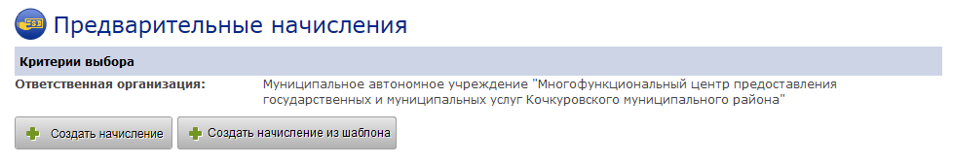
Рис. 100 Подраздел «Передача начисления»
Для выполнения фильтрации пользователю необходимо выполнить настройки критериев выбора:
- Ответственная организация;
Для пользователя с ролью «Оператор ГИС ГМП АЗ» или «Оператор ГИС ГМП ГАЗ» данный критерий предустановлен автоматически записью ответственной организации из карточки пользователя и недоступен для редактирования.
Для пользователя предусмотрено два варианта подачи запроса:
- По кнопке: ;
- По кнопке: .
При нажатии кнопки «», пользователю отобразится выпадающее меню со значениями «Физическое лицо» и «Юридическое лицо», при выборе одного из значений отобразиться соответствующая форма начисления.
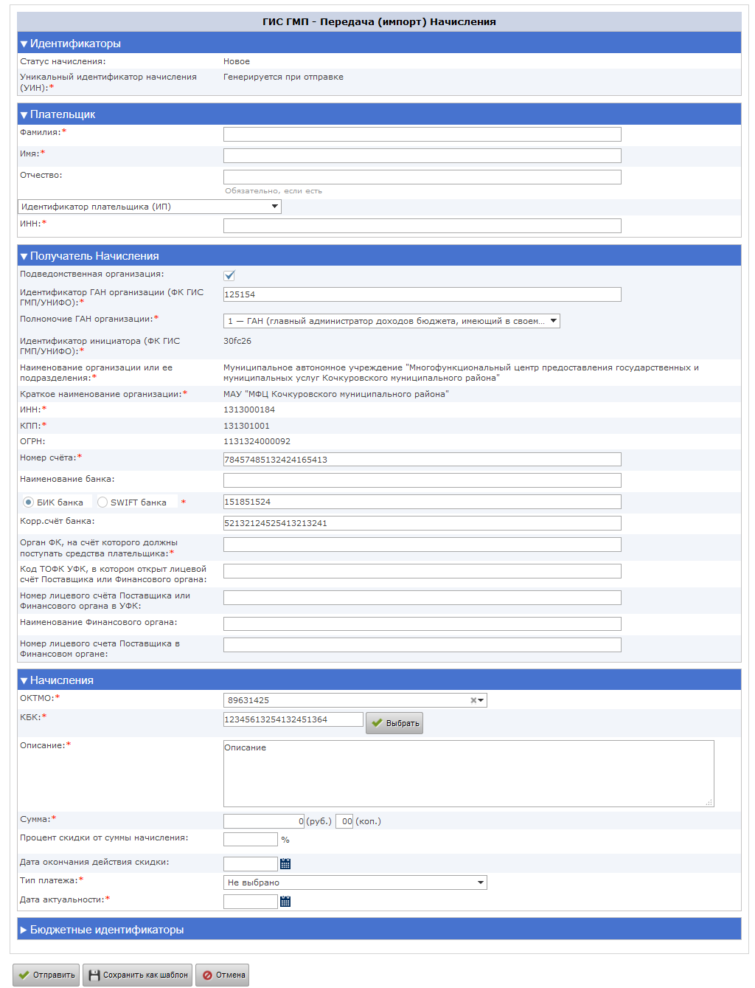
Рис. 101 Форма начисления
Перечень полей формы начисления зависит от того, в отношении кого это начисление, но принцип работы с ним однотипный.
Форма предварительного начисления аналогична форме начисления, единственным отличием является отсутствие поля «Дата формирования» и обязательность поля «Дата актуальности».
- Для формирования начисления пользователю необходимо заполнить поля. Обязательные для заполнения поля отмечены «».
- Для полей формата «Дата» в системе реализован функционал « ». После нажатия данной кнопки–пиктограммы пользователю отобразится календарь, в котором необходимо выбрать требуемую дату
Рис. 102 Функционал «Календарь»
Для выбора месяца пользователю необходимо нажать на стрелочку для выпадающего списка «Месяц» «» и выбрать значение. Для листания месяцев вперед/назад необходимо воспользоваться кнопкой «». Для выбора года пользователю необходимо нажать на стрелочку для выпадающего списка «Год» «» и выбрать значение. Выбор значения происходит нажатием левой кнопкой манипулятора «мышь» на списке дат.
- Для выбора значений из полей-списков пользователю необходимо нажать на стрелочку «» и в раскрывшемся списке указать требуемое значение.
Для закрытия формы начисления без сохранения необходимо нажать кнопку «», после положительного ответа в открывшемся окне уведомления «Все несохраненные данные будут потеряны. Хотите продолжить?» форма подачи начисления будет закрыта.
После заполнения всех полей пользователю необходимо нажать кнопку «» – Подсистема взаимодействия с ГИС ГМП проверит корректность заполнения формы начисления и если обязательные поля не заполнены или введены некорректные данные система выделит их красной рамкой « » и появится подсказка с подробной информации об ошибке.
Если всё верно, то появится окно с подтверждением отправки во внешнюю систему.
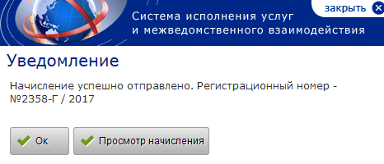
Рис. 103 Уведомление об отправке начисления
Пользователю также предоставлена возможность сохранения начисления как шаблон. Для этого необходимо нажать кнопку « » – текущие изменения в карточке начисления сохранятся, отобразится модальное окно «Добавить шаблон начисления» с обязательным для заполнения полем «Наименование шаблона».
Рис. 104 Модальное окно «Добавить шаблон начисления»
После нажатия кнопки «» левой клавишей мыши или кнопкой Enter клавиатуры, система сохранит карточку начисления в шаблоны начисления– начисление отобразится в списке подраздела «Шаблоны начисления» (описано в Работа пользователей в подразделе «Шаблоны начисления»).
- При нажатии кнопки «», отобразиться модальное окно «Шаблоны начисления» со списком созданных шаблонов из раздела «Шаблоны начисления».
Для поиска шаблона из списка по его наименованию пользователю необходимо заполнить поле поиска, нажать на кнопку «» – в списке шаблонов отобразится список найденных шаблонов, согласно заданному запросу (соответственно для удаления результатов поиска и возврата списка к начальному состоянию необходимо нажать кнопку «»). Также у пользователя есть возможность отфильтровать шаблоны по полю «Запрос в отношении». Для этого в выдающем списке нужно выбрать значение «Все» или «ФЛ», или «ЮЛ» и нажать кнопку «» – в списке шаблонов отобразится список найденных шаблонов, согласно заданному запросу.
В модальном окне «Шаблоны начисления» пользователь может выбрать только одно значение шаблона из списка. После выбора шаблона из списка и нажатия кнопки «», система выполнит загрузку его формы. Для возврата без выбора шаблона пользователю нужно нажать кнопку
«».
Для работы со списком пользователю предоставлены функциональные решения:
- пейджер над и под списком с возможность постраничного перехода по списку в прямом и обратном направлении и переход на первую/последнюю страницу списка – «».
Рис. 105 Модальное окно «Шаблоны начисления»

Работа пользователей в подразделе «Отправленные начисления»
Данный подраздел предназначен для отображения списка отправленных начислений в ГИС ГМП и ответов на них.
ВАЖНО! В случае если пользователю назначена роль «Оператор АЗ/ГАЗ ГИС ГМП», то в данном подразделе для просмотра и редактирования доступны только начисления, отправленные данным пользователем.
Подраздел предназначен для просмотра списка и обработки пользователем начислений, поданных из раздела «Предварительные начисления». В подразделе предоставляется возможность выполнения необходимых действий над начислениями в соответствии с исполнением либо отправкой начисления в архив. Принцип работы в разделе аналогичен работе пользователя с ролью «Оператор АН» и более детально описан в разделе «Работа пользователей в подразделе «Отправленные начисления»«.
Для перехода к данному подразделу пользователю необходимо, находясь в разделе Подсистемы взаимодействия с ГИС ГМП «», выбрать пункт « » – отобразится список требующих дальнейшей обработки начислений.
Рис. 106 Подраздел «Отправленные начисления»

Работа пользователей в разделе «Запросы»
Данный раздел состоит из 2–х подразделов:
- Создание запроса;
- Ответы на запросы.

Работа пользователей в подразделе «Создание запроса»
Подраздел предназначен для формирования и отправки запроса в электронном виде. В данном подразделе пользователь имеет возможность выбора критериев формирования запроса. В соответствии с выбранными критериями пользователю предоставляется форма создания запроса для последующей отправки.
Для перехода к подразделу пользователю необходимо, находясь в разделе «», выбрать пункт «» – в результате на экране отобразится страница:
Рис. 107 Подраздел «Создание запроса»
Для выполнения фильтрации пользователю необходимо выполнить настройки критериев выбора:
- Ответственная организация;
Данный критерий предустановлен автоматически записью ответственной организации из карточки пользователя и недоступен для редактирования.
Для подачи запроса пользователю необходимо нажать кнопку « », пользователю отобразится выпадающее меню со значениями «Физическое лицо» и «Юридическое лицо», при выборе одного из значений отобразиться соответствующая форма запроса.
Рис. 108 Форма запроса
Перечень полей формы запроса зависит от того, в отношении кого необходимо сделать запрос - Юридического или Физического лица.
Поле «Способ подачи» представлено в виде выпадающего списка со значениями:
- УНИФО отправителя (подтягивается автоматически);
- ИНН/КПП отправителя (при выборе данного значения на форму добавляются соответствующие поля с автоматически заполненными значениями из карточки организации).
Рис. 109 Выпадающий список поля «Способ подачи»
При выборе значения «ИНН/КПП отправителя» на форму добавляются соответствующие поля с автоматически заполненными значениями из карточки организации:
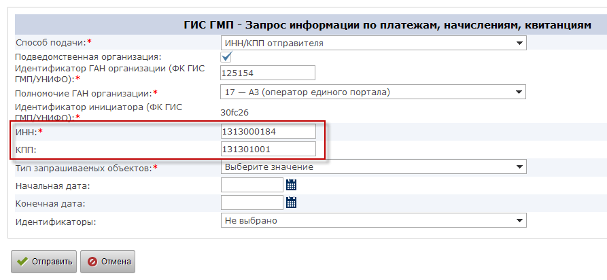
Рис. 110 Форма запроса при способе подачи запроса «ИНН/КПП получателя»
- Подведомственная организация. Чекбокс, при установке которого запрос будет отправлен от имени подведомственной организации.
- Идентификатор ГАН организации (ФК ГИС ГМП/УНИФО). Поле заполняется автоматически. Поле доступно при установке чекбокса «Подведомственная организация».
- Идентификатор отправителя (ФК ГИС ГМП/УНИФО). Поле заполняется автоматически и доступно для редактирования.
- Полномочие отправителя. Поле является обязательным для заполнения. В данном поле автоматически подтягивается значение в зависимости от организации пользователя (АН или ГАН). Также доступен выбор из выпадающего списка:
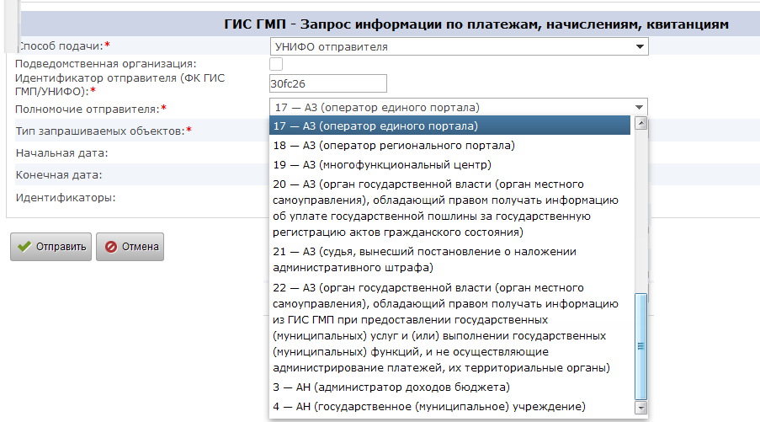
Рис. 111 Выпадающий список поля «Полномочие»
- Тип запрашиваемых объектов. Поле является обязательным для заполнения. В поле доступны следующие типы запросов:
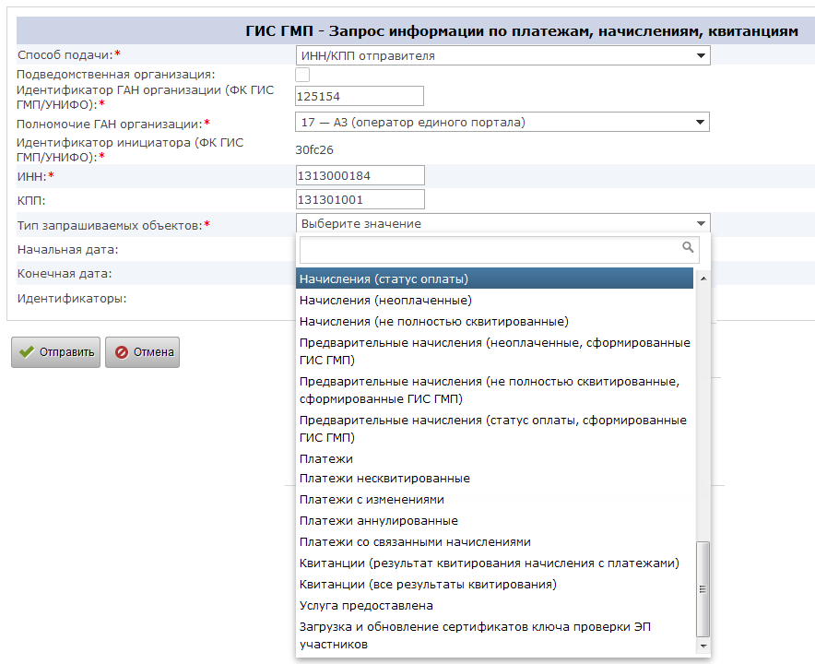
Рис. 112 Выпадающий список поля «Тип запрашиваемых объектов»
Для типа запроса «Загрузка и обновление сертификатов ключа проверки ЭП участников» отображаются следующие поля:
- Кнопка «Выбрать файл» − кнопка загрузки файла сертификата;
- Кнопка «Удалить» − кнопка удаления загруженного файла;
- Тип операции − выпадающий список со значениями: «Загрузка нового сертификата ключа проверки ЭП» и «Обновление существующего сертификата ключа проверки ЭП»;
- УРН владельца сертификата ключа проверки ЭП− текстовое поле для ввода информации;
- Уникальный номер сертификата− текстовое поле для ввода информации.
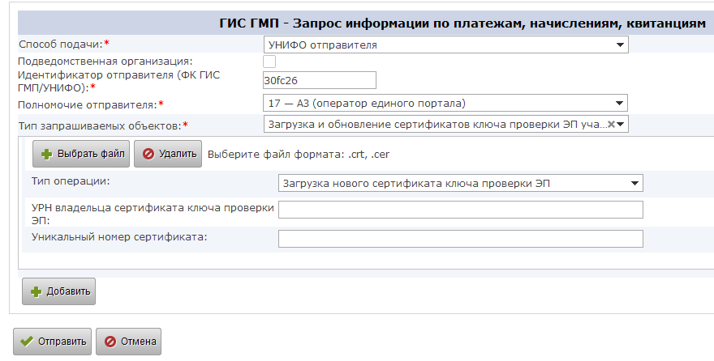
Рис. 113 Поля для заполнения при выбранном критерии «Загрузка и обновление сертификатов ключа проверки ЭП участников»
Для типа запроса «Услуга предоставлена» добавляется только поле УИП, обязательное для заполнения
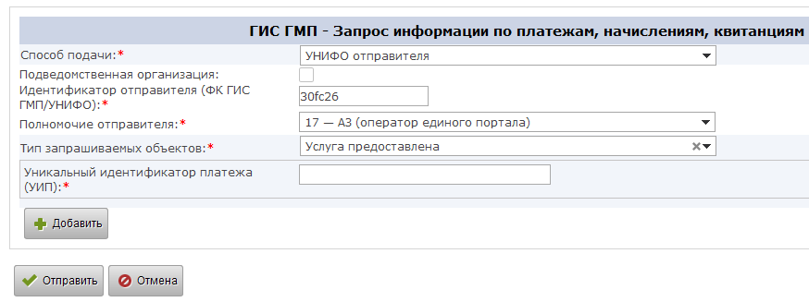
Рис. 114 Поля для заполнения при выбранном критерии «Услуга предоставлена»
Для остальных типов запрашиваемых объектов доступны для заполнения следующие поля:
- Начальная дата. Поле заполняется вручную или с помощью календаря.
- Конечная дата. Поле заполняется вручную или с помощью календаря.
- Идентификаторы. Выпадающий список, который содержащий значения: Начисления УИН, Плательщика, Уникальный идентификатор платежа (УИП). Наличие идентификатора определяется выбранным типом запрашиваемых объектов
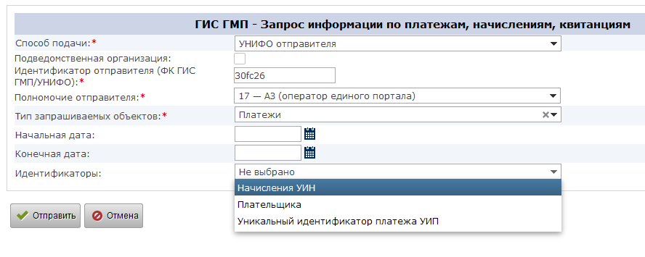
Рис. 115 Выпадающий список поля «Идентификаторы»
При выборе идентификатора «Начисления УИН» доступно для заполнения поле «Уникальный идентификатор начисления (УИН)» с возможностью добавления нескольких значений по кнопке «Добавить»:
Рис. 116 Поле для заполнения при идентификаторе «Начисления УИН»
При выборе идентификатора «Плательщика» в запросе для категории физического лица доступно для заполнения поле «ИНН ИП» либо чекбокс «Альтернативный идентификатор плательщика (ФЛ)» с возможностью добавления нескольких значений по кнопке «Добавить»:
Рис. 117 Поле для заполнения при идентификаторе «Плательщика»
При выборе чекбокса «Альтернативный идентификатор плательщика (ФЛ)» заполняются поля:
Рис. 118 Блок для заполнения при установленном чекбоксе «Альтернативный идентификатор плательщика (ФЛ)»
- Тип документа. Выпадающий список с значениями:
Рис. 119 Выпадающий список поля «Тип документа»
- Номер. Поле заполняется вручную.
- Код страны. Выпадающий список с значениями:
Рис. 120 Выпадающий список поля «Код страны»
Автоматически установлено значение «643 (Российская Федерация)».
При выборе идентификатора «Плательщика» в запросе для категории юридического лица доступен для заполнения блок «Идентификатор плательщика (ИП)»:
Рис. 121 Блок для заполнения при установленном идентификаторе «Плательщика» для категории ЮЛ
- Статус организации. Радиобаттон значений «Резидент» или «Не резидент».
- ИНН/КИО (обязательное для ввода поле).
- КПП (обязательное для ввода поле).
Таким образом, существует 3 варианта подачи запроса:
- За период по датам;
- По идентификаторам (УИН/Плательщика);
- Совместное заполнение дат и идентификаторов.
При выборе идентификатора «Уникальный идентификатор платежа (УИП)» доступно для заполнения поле «Уникальный идентификатор платежа (УИП)» с возможностью добавления нескольких значений по кнопке «Добавить»:
Рис. 122 Поле для заполнения при идентификаторе «Начисления УИН»
После заполнения всех обязательных полей пользователю необходимо нажать кнопку «» – Подсистема взаимодействия с ГИС ГМП проверит корректность заполнения формы запроса и, если все верно, отправит запрос на обработку (в случае, если какие-то поля не заполнены или заполнены некорректными значениями, система выдаст сообщение об ошибке, некорректные поля будут выделены красным цветом, для отправки запроса его необходимо будет доработать согласно, полученным под полями, подсказкам).

Работа пользователей в подразделе «Ответы на запросы»
Подраздел предназначен для просмотра списка отправленных запросов и просмотра карточек запросов с возможностью последующего переводом их в Архив.
ВАЖНО! В случае если пользователю назначена роль «Оператор АЗ/ГАЗ ГИС ГМП», то в данном подразделе для просмотра и редактирования доступны только запросы, поданные данным пользователем.
В подразделе предоставляется возможность просмотреть карточку запроса, переподать запрос, отправить запрос в Архив.
Принцип работы аналогичен работе пользователя с ролью «Оператор АН» и более детально описан в разделе «Работа пользователей в подразделе «Ответы на запросы»«.
Для перехода к данному подразделу пользователю необходимо, находясь в разделе «», выбрать пункт «» – отобразится список требующих дальнейшей обработки запросов.
Рис. 123 Подраздел «Ответы на запросы»

Работа пользователей в разделе «Архив»
Подраздел предназначен для просмотра пользователем записей по начислениям и запросам, которые переведены в Архив. Для просмотра доступны только запросы и начисления, которые были поданы данным пользователем.
Принцип работы аналогичен работе пользователя с ролью «Оператор АН» и детально описан в разделе «Работа пользователей в подразделе «Архив».
Для перехода к данному разделу пользователю необходимо, находясь в разделе «» выбрать пункт «» – отобразится список задач.
Рис. 124 Раздел «Архив»

Работа пользователей в разделе «Статистика»
Данный подраздел предназначен для получения информации о направленных в ГИС ГМП начислениях и их статусах оплаты.
ВАЖНО! В случае если пользователю назначена роль «Оператор АЗ/ГАЗ ГИС ГМП», то в данном подразделе доступно формирование отчета по начислениям и запросам, которые были поданы данным пользователем.

Работа в подразделе «Статистика начислений»
Для перехода к данному разделу пользователю необходимо находясь в разделе «Статистика» выбрать пункт «».
Рис. 125 Подраздел «Статистика начислений»
Принцип работы аналогичен работе пользователя с ролью «Оператор АН» и детально описан в разделе «Работа пользователей в разделе «Статистика».

Работа в подразделе «Статистика запросов»
Для перехода к данному разделу пользователю необходимо находясь в разделе «Статистика» выбрать пункт «».
Рис. 126 Подраздел «Статистика запросов»
Принцип работы аналогичен работе пользователя с ролью «Оператор АН» и детально описан в разделе «Работа пользователей в подразделе «Статистика запросов».

Работа пользователей с ролью «Контролер ГИС ГМП АН» в Подсистеме взаимодействия с ГИС ГМП
В данном разделе описана работа пользователя с ролью «Контролер ГИС ГМП АН» при осуществлении взаимодействия с Федеральным казначейством (Федеральный закон № 210–ФЗ от 27 июля 2010 г. «Об организации предоставления государственных и муниципальных услуг»).
После входа в систему операторам с указанной ролью в меню отображаются разделы:
Рис. 127 Раздел «ГИС ГМП»
Меню предоставляет пользователю возможность перехода к разделам:
- О системе
- Начисления;
- Запросы;
- Архив;
- Статистика.
Для перехода к разделу пользователю необходимо выбрать соответствующий пункт.

Работа пользователей в разделе «Начисления»
Данный раздел состоит из подразделов:
  - Шаблоны начисления.
  - Отправленные начисления.

Работа пользователей в подразделе «Шаблоны начисления»
Данный подраздел предназначен для формирования шаблонов реквизитов начисления исполнительными органами государственной власти и органами местного самоуправления. Все шаблоны формируются от имени пользователя, авторизовавшегося в системе и доступны для использования в пределах организации, к которой он привязан.
В данном подразделе доступны следующие функции:
    - просмотр существующих шаблонов;
    - формирование нового шаблона;
    - редактирование существующего шаблона;
    - удаление шаблона.
Для перехода к данному подразделу пользователю необходимо, находясь в разделе «», выбрать пункт «» – отобразится список шаблонов начислений.
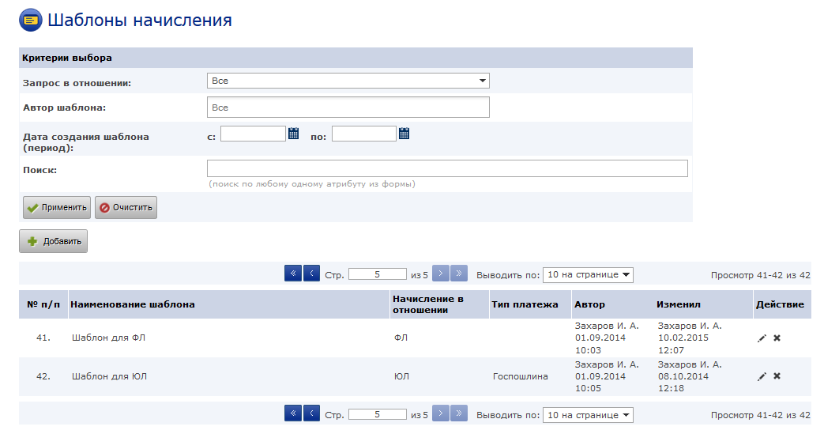
Рис. 128 Шаблоны начислений
Рабочая область раздела «Шаблоны начислений» состоит из двух блоков:
  - блок фильтров для поиска и отбора записей из списка;
  - список с записями созданных шаблонов.

Фильтрация и поиск шаблонов начислений в подразделе «Шаблоны начисления»
В данном подразделе пользователю предоставлена возможность фильтрации списка шаблонов и выполнения поиска по любому одному атрибуту из шаблона формы начисления.
Для осуществления поиска пользователю необходимо в поле «Поиск» указать критерии поиска и нажать кнопку «» – в списке запросов отобразятся результаты (для удаления результатов поиска и возврата списка к начальному состоянию необходимо нажать кнопку «»).
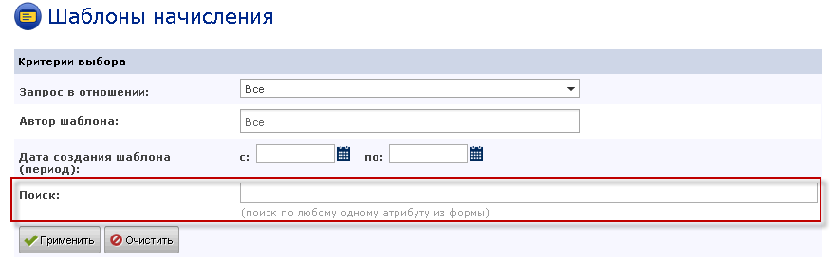
Рис. 129 Поле для указания критериев поиска
Для выполнения фильтрации пользователю необходимо выполнить настройки критериев выбора:
- Запрос в отношении;
Для настройки критерия «Запрос в отношении» пользователю в выпадающем списке нужно выбрать значение, выбранная запись отобразится в блоке настройки фильтра.
Пользователю будет предоставлен выбор:
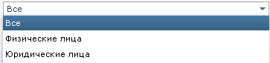
Рис. 130 Список значений критерия «Запрос в отношении»
- Автор шаблона;
Для настройки критерия «Автор шаблона» пользователю в списке нужно выбрать значение, выбранная запись отобразится в блоке настройки фильтра. Есть возможность множественного выбора.
- Дата создания шаблона (период);
Для настройки данного критерия пользователю необходимо указать обе даты (дату «с» и дату «по»), либо только одну из дат. Для выбора даты пользователю необходимо нажать пиктограмму «».
После выполнения настройки всех требуемых критериев фильтрации необходимо нажать кнопку «» – в списке запросов отобразятся результаты. Для удаления результатов поиска и возврата списка к начальному состоянию необходимо нажать кнопку «».
- Поиск.
Поиск осуществляется по любому одному атрибуту из шаблона формы начисления. Для выполнения поиска необходимо нажать на кнопку «» – в списке шаблонов отобразится список найденных шаблонов, согласно заданному запросу. Для удаления результатов поиска и возврата списка к начальному состоянию необходимо нажать кнопку «».

Работа пользователя со списком шаблонов начислений подраздела «Шаблоны начисления»
По умолчанию данные в списке отсортированы в прямой алфавитной последовательности по столбцу «Наименование шаблона».
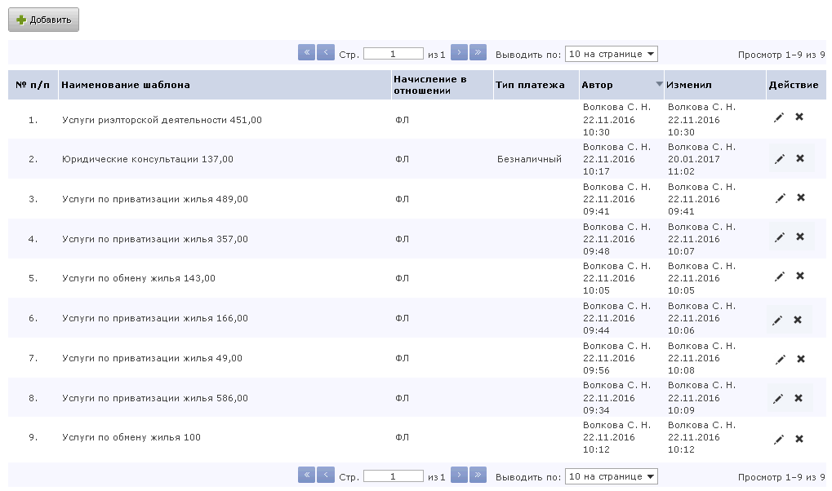
Рис. 131 Список шаблонов начисления
В списке шаблонов подраздела «Шаблоны начисления» пользователю отображается информация:
- – порядковый номер шаблона в списке;
- – наименование шаблона;
- – в отношении кого сделан шаблон начисления – Юр. лицо или Физ. лицо;
- – наименование типа платежа, которое установлено в шаблоне начисления;
- – ФИО оператора/контролера и дата/время создания шаблона;
- – ФИО оператора/контролера, который внес последние изменения в шаблон, а также дата и время внесения изменения;
- – в поле доступны пиктограммы «» – для редактирования шаблона, «» – для удаления записи из списка, «» – для просмотра шаблона (для шаблонов, созданных другими операторами).
Пользователю предоставлена возможность создания нового шаблона по начислению по кнопке «». При нажатии на кнопку на странице откроется соответствующая форма начисления с возможностью заполнить поля и сохранить.
В списке шаблонов начисления пользователю предоставлена возможность редактирования шаблона по кнопке «», которая отображается только автору шаблона. После нажатия кнопки на экране открывается форма шаблона с возможностью внесения изменений с последующим сохранением.
В списке шаблонов начисления пользователю также предоставлена возможность удаления шаблона по кнопке «», которая отображается только автору шаблона. После нажатия кнопки и подтверждения действия шаблон удаляется из списка.

Работа пользователей с карточкой шаблона начисления в подразделе «Шаблоны начисления»
Для создания нового шаблона пользователю необходимо нажать кнопку «», в выпадающем списке выбрать Физическое лицо или Юридическое лицо, после чего загрузится соответствующая форма начисления:
Перечень полей зависит от выбранного начисления (для ФЛ или ЮЛ), но принцип работы с ним однотипный:
- Для формирования шаблона начисления пользователю необходимо заполнить поля. Поля «Наименование шаблона», «КБК», «Номер счета» являются обязательным для заполнения. Поля, отмеченные «» являются рекомендуемыми для заполнения. Рекомендация заполнения полей указана с целью повышения удобства создания шаблона с последующей отправкой начисления из созданного шаблона.
- Для выбора значений из выпадающих списков пользователю необходимо нажать на стрелочку «» и в раскрывшемся списке указать требуемое значение.
- Для того чтобы сохранить шаблон пользователю необходимо нажать кнопку «». Система проверит корректность заполнения формы и если все верно - сохранит шаблон. После этого появится уведомление «Изменения успешно сохранены» и созданный шаблон появится в списке шаблонов.
Для возврата к списку шаблонов без сохранения, пользователю необходимо нажать кнопку «», после положительного ответа в открывшемся окне уведомления «Все несохраненные данные будут потеряны. Хотите продолжить?» система вернёт пользователя к списку шаблонов.

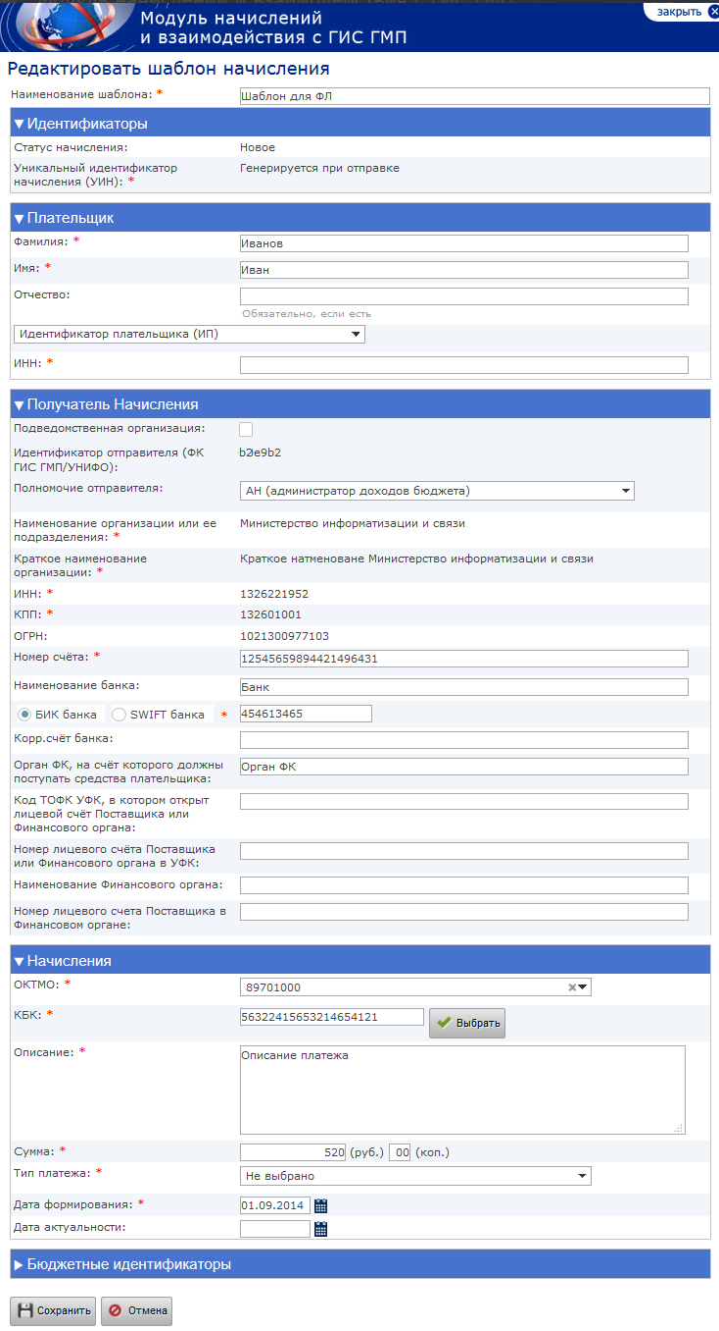
Рис. 132 Пример карточки шаблона начисления
Для редактирования существующего шаблона пользователю необходимо открыть запись из списка, нажав на неё дважды левой кнопкой манипулятора «мышь» (либо нажав один раз левой кнопкой манипулятора «мышь» на пиктограмму «») – отобразится форма шаблона. Пользователю предоставляется возможность внести все необходимые изменения и сохранить с помощью кнопки «». После этого появится уведомление «Изменения успешно сохранены» и система вернёт пользователя к списку шаблонов начисления.
Для возврата к списку шаблонов без сохранения, пользователю необходимо нажать кнопку «», после положительного ответа в открывшемся окне уведомления «Все несохраненные данные будут потеряны. Хотите продолжить?» система вернёт пользователя к списку шаблонов.

Работа пользователей в подразделе «Отправленные начисления»
Подраздел предназначен для отображения списка отправленных начислений в ГИС ГМП и ответов на них. В данном подразделе для просмотра и редактирования доступны только начисления, отправленные в пределах организации пользователя по всем пользователям этой организации.
Важно! Если пользователю назначена роль «Контролер АН ГИС ГМП», то в данном подразделе для просмотра и редактирования доступны начисления, поданные операторами его организации.
Подраздел предназначен для просмотра списка и обработки пользователем начислений, поданных из раздела «Передача начисления» (более детально указано в разделе «Работа пользователей с карточкой начисления в подразделе «Отправленные начисления»«). В подразделе предоставляется возможность выполнения необходимых действий над начислениями в соответствии с исполнением либо отправкой начисления в архив.
Для перехода к данному подразделу пользователю необходимо, находясь в разделе «», выбрать пункт «» – отобразится список требующих дальнейшей обработки начислений.
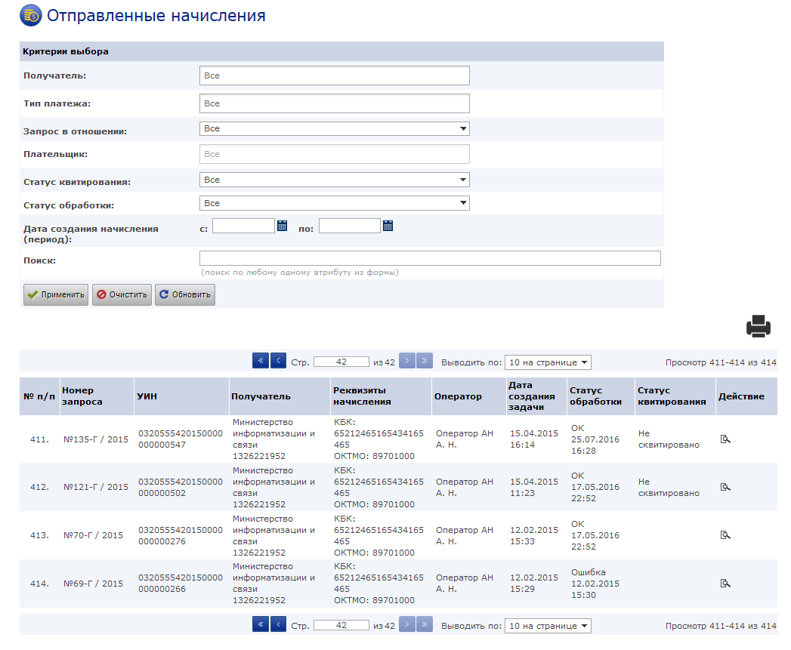
Рис. 133 Подраздел «Отправленные начисления»
Рабочая область раздела «Отправленные начисления» состоит из двух блоков:
- блок фильтров;
- список записей отправленных начислений.

Фильтрация и поиск начислений в подразделе «Отправленные начисления»
В подразделе пользователю предоставлена возможность фильтрации списка начислений и выполнения поиска по отдельным словам из карточки начисления.
Для осуществления поиска пользователю необходимо в поле «Поиск» указать критерии поиска и нажать кнопку «» – в списке запросов отобразятся результаты. Для удаления результатов поиска и возврата списка к начальному состоянию необходимо нажать кнопку «». Для обновления списка нажать кнопку «».
Рис. 134 Блок «Критерии выбора»
Для выполнения фильтрации пользователю необходимо выполнить настройки критериев выбора:
- Получатель;
Если список начислений пуст, то поле пустое. В случае, если организация была переименована, в списке для выбора доступны все предыдущие наименования организации, по которым подавались хранящиеся в списке начисления. При таких условиях доступен множественный выбор. Для очистки поля нажать кнопку «».
- Тип платежа;
Для настройки критерия «Тип платежа» пользователю в выпадающем списке нужно выбрать тип платежа, выбранная запись отобразится в блоке настройки фильтра. Для очистки поля нажать кнопку «Очистить». Также есть возможность множественного выбора. В списке доступны типы платежей, по которым были поданы начисления авторизованным пользователем.
- Запрос в отношении;
Для настройки критерия «Запрос в отношении» пользователю в выпадающем списке нужно выбрать значение, выбранная запись отобразится в блоке настройки фильтра.
- Плательщик (выбор в поле доступен только после выбора значения в поле «Запрос в отношении»);
- Статус квитирования;
Для настройки критерия «Статус квитирования» пользователю в выпадающем списке нужно выбрать статус квитирования, выбранная запись отобразится в блоке настройки фильтра.
- Статус обработки;
Поле «Статус обработки» предназначен для возможности фильтрации начислений по статусу их обработки. Поле представляет собой выпадающий список и по умолчанию заполнено значением «Все».
Рис. 135 Поле «Статус обработки»
Для выбора так же доступны значения:
- «ОК» – для начислений, на которые внешний сервис прислал положительный ответ;
- «Ошибка» – для начислений, на которые внешний сервис прислал ошибку;
- «Ожидание» – для начислений, по которым от внешнего сервиса ответ на них еще не прислан;
- «Обработка в ГИС ГМП» – для начислений, по которым от внешнего сервиса прислан ответ «Обработка в ГИС ГМП». В таких случаях наш сервис продолжает опрашивать внешний сервис, до момента, пока будет получен положительный ответ или Ошибка.
- Дата создания начисления (период);
Для настройки данного критерия пользователю необходимо указать обе даты (дату «с» и дату «по»), либо только одну из дат. Для выбора даты пользователю необходимо нажать пиктограмму «». После нажатия данной кнопки пользователю отобразится календарь, в котором необходимо выбрать требуемую дату:
Рис. 136 Функционал «Календарь»
После выполнения настройки всех требуемых критериев фильтрации необходимо нажать кнопку «» – в списке запросов отобразятся результаты (для удаления результатов поиска и возврата списка к начальному состоянию необходимо нажать кнопку «»). Для обновления списка нажать кнопку «».

Работа пользователя со списком начислений подраздела «Отправленные начисления»
По умолчанию данные в списке отсортированы по столбцу «Номер запроса» в обратной последовательности – первыми должны отображаться записи с наибольшим номером и с учетом года.
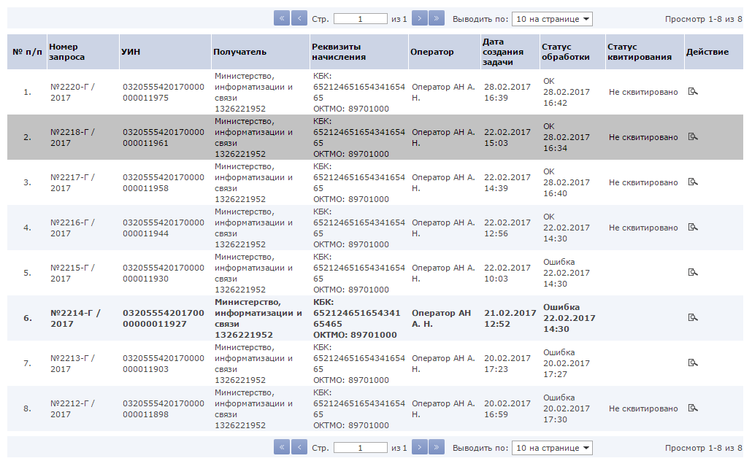
Рис. 137 Список отправленных начислений
В списке запросов подраздела «Отправленные начисления» пользователю отображается информация:
- – порядковый номер запроса в списке;
- – номер начисления; Формат номера: «№ – номер начисления в системе–Г (идентификатор «Г» ставится для всех)/год создания запроса.
- – отображается значение поля УИН из формы начисления;
- – отображается ИНН и краткое наименование организации;
- – реквизиты начисления из карточки (КБК и ОКТМО);
- – ФИО оператора, создавшего начисление;
- – дата и время создания начисления;
- – отображает признак «ОК» – в случае получения ответа без ошибки и «Ошибка» – в случае получения ошибки от сервиса; «Ожидание» и «Обработка в ГИС ГМП» – этапы ожидания и обработки ответа; и отображает дату и время выполненного автоматического опроса статуса исполнения;
- – статус квитирования начисления с платежом;
- – пиктограмма «», один клик на которую, открывает карточку начисления.
Для выполнения сортировки данных в списке (в данном подразделе предоставлена возможность сортировки по всем столбцам кроме «№ п/п» и «Действие», пользователю необходимо нажать на наименование столбца – система выполнит сортировку, направление сортировки (прямое/обратное) будет отмечено стрелочкой, например, «».
Для работы со списком пользователю предоставлены функциональные решения:
- пейджер над и под списком с возможность постраничного перехода по списку в прямом и обратном направлении и переход на первую/последнюю страницу списка – «»;
- настройка количества результатов на странице « ».

Работа пользователей с карточкой начисления в подразделе «Отправленные начисления»
Для перехода к карточке пользователю необходимо открыть запись из списка, нажав на неё дважды левой кнопкой манипулятора «мышь», либо одним кликом на пиктограмму «» – отобразится форма начисления, которая состоит из информационных блоков:
- Атрибуты запроса – в блоке отображается общая информация о запросе: «Номер запроса», «Оператор, создавший запрос», «Дата создания», «Наименование запроса», «Запрос в отношении», «ID запроса».
- История обработки запроса – по кнопке-ссылке « » пользователю откроется модальное окно «История обработки запроса» с возможностью просмотреть результат ответа на начисление в ГИС ГМП и дату, время отправки запроса. Для возврата к форме начисления пользователю нужно нажать кнопку «»
Рис. 138 Модальное окно «История обработки запроса»
История обработки запроса состоит из таких полей:
- – указана информация о действии над начислением;
- – дата и время произведение действия;
- – фамилия и инициалы оператора, подавшего начисление;
- – информация о ЭЦП оператора, подавшего начисление и давшего ответ на него (Подпись оператора «» и Подпись от внешней системы «»);
- – результат исполнения;
- – ID поданного начисления.
- Блок «Данные из ЭП органа власти»– содержит информацию о электронной подписи организации, давшей ответ на начисление
Рис. 139 Блок данных «Данные из ЭП органа власти»
- Форма начисления – содержит основную информацию по начислению– форму запроса, форму ответа.
- Действия по запросу – в данном блоке отображаются кнопки для выполнения действий пользователем.
Рис. 140 Блок «Действия по запросу» в форме начисления
Для перевода запроса в подраздел «Архив» пользователю предоставлена кнопка «». Кнопка доступна для начислений, статус которых «Сквитировано», «Аннулировано», «Частично сквитировано». Статус «Сквитировано» можно получить путем запроса «Проверка оплаты». Кнопка так же доступна в начислениях, при отправке которых была обнаружена системная ошибка и в поле «Статус обработки» отображается «Ошибка». При этом, если ошибка получена при отправке начисления на проверку оплаты, аннулирование или изменение, кнопка «Отправить в Архив» не доступна. Поскольку, в Архив можно отправить только начисление, которое либо «Сквитировано» в Казначействе, либо не попало в Казначейство, т.е. ошибка связи с сервисом Казначейства либо другие неполадки и начисление не попало в контур Казначейства. Если же по отправленному начислению был получен положительный ответ о приеме в Казначейство, то перевести такое начисление в Архив возможно только после того, как оно будет сквитировано в Казначействе. После нажатия кнопки, начисление переходит в раздел «Архив» – пользователю отобразится список начислений.
Для переподачи начисления пользователю необходимо нажать кнопку «». Кнопка доступна только в начислениях, при отправке которых была обнаружена системная ошибка и в поле «Статус обработки» отображается «Ошибка». При этом, если ошибка получена при отправке начисления на проверку оплаты, аннулирование или изменение, кнопка «Отправить в Архив» не доступна. Кнопка доступна только в случае, если начисление не попало в контур Казначейства, т.е. ошибка была получена при отправке начисления. После нажатия кнопки, откроется форма начисления «Изменение отправленного начисления» с возможностью изменения полей и повторной подачей кнопкой «».
По кнопке «» и после подтверждения, начисление отправится на проверку статуса, а пользователь возвратится к списку начислений. Кнопка доступна только для начислений, которые успешно приняты Казначейством. После проверки начисления либо вернется информация о состоянии остатка задолженности, либо сменится статус квитирования на «Сквитировано».
Рис. 141 Блок «Ответ» в форме начисления
По кнопке «» пользователю откроется форма начисления с возможностью внести коррективы и отправить изменения по начислению. Например, смена суммы, описания платежа, типа платежа или других параметров, которые в форме изменения доступны для редактирования. Кнопка доступна только для начислений, которые успешно приняты Казначейством.
По кнопке «» и после подтверждения в окне «Введите основание для изменения», начисление отправится на аннулирование, а пользователь возвратится к списку начислений. Кнопка доступна только для начислений, которые успешно приняты Казначейством.
Рис. 142 Окно ввода основания для аннулирования начисления
По кнопке «» и после подтверждения действия, начисление отправится на деаннулирование, экран вернется в список начислений. Кнопка доступна только для начислений, которые находятся в статусе «Аннулировано».
По кнопке «» и после подтверждения в окне-уведомлении, будет подан запрос на квитирование начисления с отсутствующим в ГИС ГМП платежом. Кнопка доступна в карточках начислений со статусами квитирования: «Не сквитировано», «Частично сквитировано», «Предварительно сквитировано». После получения ответа, если он успешный, начисление получит статус «Сквитировано с отсутствующим платежом».
При использовании кнопки «Квитировать с отсутствующим платежом» появляется окно подтверждение отправки данного вида запроса.
Рис. 143 Окно подтверждения квитирования начисления с отсутствующим платежом
После подтверждения отправки по кнопке «Ок» система сформирует запрос и выведет его номер в окне уведомления:
Рис. 144 Уведомление о регистрации запроса на квитирование начисления с отсутствующим платежом
В разделе «Ответы на запросы» данный запрос так же отобразится в списке запросов раздела «Ответы на запросы».
Рис. 145 Поданный запрос на квитирование начисления с отсутствующим платежом
До получения ответа на запрос статус обработки такого запроса будет, как и для любого другого запроса – «Ожидание». После того, как будет получен ответ – ОК.
Рис. 146 Полученный статус начисления на ручное квитирование с отсутствующим платежом
При этом в разделе «Отправленные начисления» в карточке начисления автоматически сменится статус с «Не сквитировано» на «Сквитировано с отсутствующим в системе платежом».
По кнопке «» пользователю откроется форма для ввода значения УИП. Кнопка доступна в карточках начислений со статусами квитирования: «Не сквитировано», «Частично сквитировано», «Предварительно сквитировано».
Рис. 147 Форма для ручного квитирования начисления
При нажатии на кнопку «Отправить» будет отправлен запрос «Запрос сведений/Квитирование начисления с платежами по инициативе АН/ГАН», номер которого можно увидеть в окне уведомлении:
Рис. 148 Уведомление о регистрации запроса на ручное квитирование
В разделе «Ответы на запросы» данный запрос также отобразится.
Рис. 149 Поданный запрос на ручное квитирование
При получении положительного ответа на квитирование, в карточке начисления статус квитирования сменится на «Сквитировано».
Если в запросе отправлен неверный УИП, то в ответ на запрос будет получена ошибка.
При этом в карточке начисления также отобразится ошибка. Статус квитирования останется «Не сквитировано», а в блоке ответа отобразится информация о причине ошибки.
Рис. 150 Полученная ошибка на ручное квитирование
- Экспорт платежного документа – функциональность предназначена для экспорта информации из карточки начисления в файл (*.rtf).
Для выполнения экспорта данных карточки в файл, пользователю необходимо нажать «». Для начислений по юридическим лицам экспорт будет произведен в форму платежного поручения. Для начислений по физическим лицам экспорт производится в форму ПД №4.
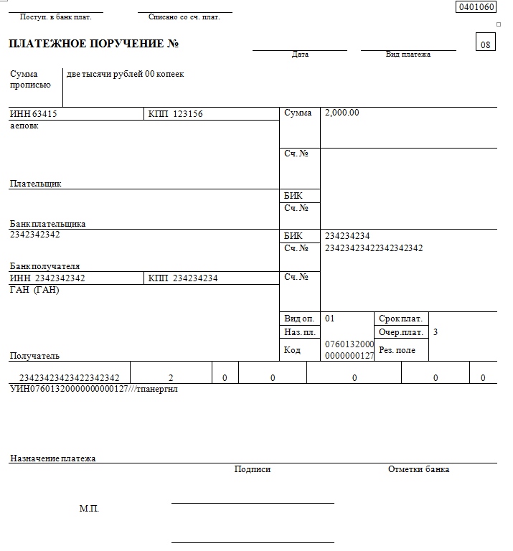
Рис. 151 Пример формы платежного поручения
Для возврата к списку начислений пользователю нужно нажать кнопку «» – отобразится список начислений.

Работа пользователей в разделе «Запросы»

Данный раздел состоит из 2–х подразделов:
- Создание запроса;
- Ответы на запросы.

Работа пользователей в подразделе «Создание запроса»
Данный подраздел предназначен для формирования и отправки запроса в электронном виде. В данном подразделе пользователь имеет возможность выбора критериев формирования запроса. В соответствии с выбранными критериями пользователю предоставляется форма создания запроса для последующей отправки.
Для перехода к данному подразделу пользователю необходимо, находясь в разделе «», выбрать пункт «» – отобразится страница:
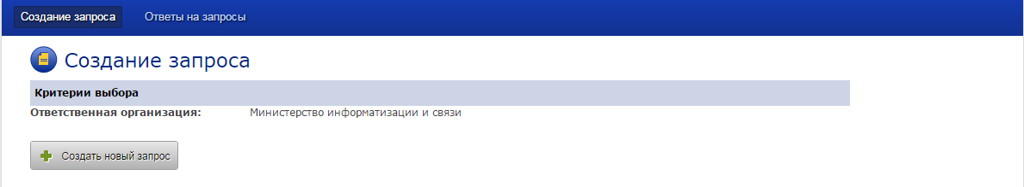
Рис. 152 Подраздел «Создание запроса»
Для выполнения фильтрации пользователю необходимо выполнить настройки критериев выбора:
- Ответственная организация.
Данный критерий предустановлен автоматически записью ответственной организации из карточки пользователя и недоступен для редактирования.
Для подачи запроса пользователю необходимо нажать кнопку « », пользователю отобразится выпадающее меню со значениями «Физическое лицо» и «Юридическое лицо», при выборе одного из значений отобразиться соответствующая форма запроса.
Рис. 153 Форма запроса
Перечень полей формы запроса зависит от того, в отношении кого необходимо сделать запрос - Юридического или Физического лица.
Поле «Способ подачи» представлено в виде выпадающего списка со значениями:
- УНИФО отправителя (значение УНИФО подтягивается автоматически);
- ИНН/КПП отправителя (при выборе данного значения на форму добавляются соответствующие поля с автоматически заполненными значениями из карточки организации).
Поле «Полномочие отправителя» является обязательным для заполнения. В данном поле автоматически подтягивается значение, которое проставлено в карточке организации, если полномочие в карточке организации не выбрано, то доступен весь список полномочий из выпадающего списка. Если организация пользователя связана с ГАН-организацией, то отметка «Подведомственная организация» будет установлена автоматически. Если её снять, то в поле «Полномочие отправителя» автоматически подтянется полномочие АН-организации, если проставить – полномочия ГАН-организации.
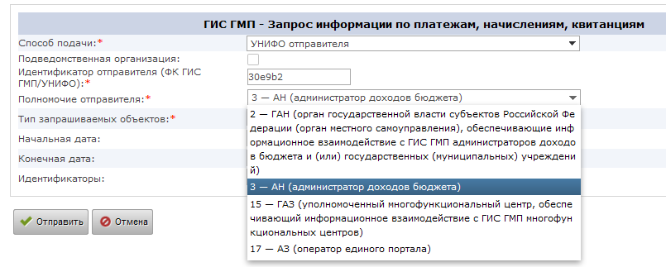
Рис. 154 Поле «Полномочие отправителя»
В случае, если неверно выбрано полномочие организации - в ответ придет ошибка от ГИС ГМП с текстом: «Принят запрос (файл) от незарегистрированного участника» или «Полномочие участника не установлено».
В поле «Тип запрашиваемых объектов» доступны следующие типы запросов:
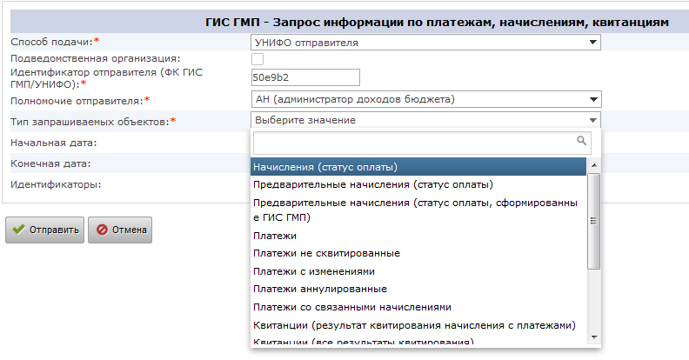
Рис. 155 Поле «Тип запрашиваемых объектов»
Поля для заполнения:
- Способ подачи. Поле является обязательным для заполнения и представлено в виде выпадающего списка.

Рис. 156 Выпадающий список поля «Способ подачи»
При выборе значения «ИНН/КПП получателя» на форму добавляются соответствующие поля с автоматически заполненными значениями из карточки организации:
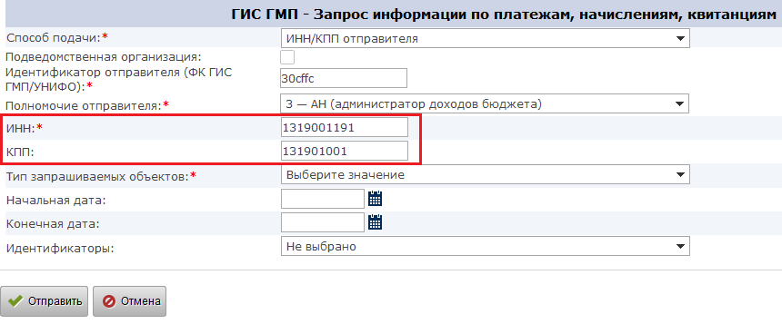
Рис. 157 Форма запроса при способе подачи запроса «ИНН/КПП получателя»
- Подведомственная организация. Чекбокс, при установке которого запрос будет отправлен от имени подведомственной организации.
- Идентификатор ГАН организации (ФК ГИС ГМП/УНИФО). Поле заполняется автоматически. Поле доступно при установке чекбокса «Подведомственная организация».
- Идентификатор отправителя (ФК ГИС ГМП/УНИФО). Поле заполняется автоматически и доступно для редактирования.
- Полномочие отправителя. Поле является обязательным для заполнения. В данном поле автоматически подтягивается значение в зависимости от организации пользователя (АН или ГАН). Также доступен выбор из выпадающего списка:
Рис. 158 Выпадающий список поля «Полномочие»
- Тип запрашиваемых объектов. Поле является обязательным для заполнения. В поле доступны следующие типы запросов:
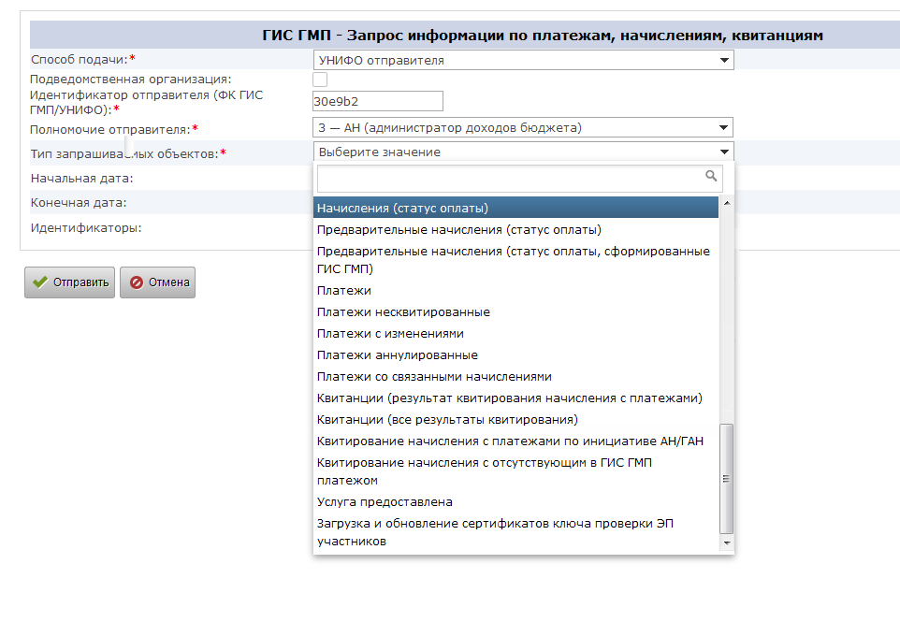
Рис. 159 Выпадающий список поля «Тип запрашиваемых объектов»
Для типа запрашиваемых объектов «Квитирование начисления с платежами по инициативе АН/ГАН» появляются обязательные для заполнения поля УИН и УИП:
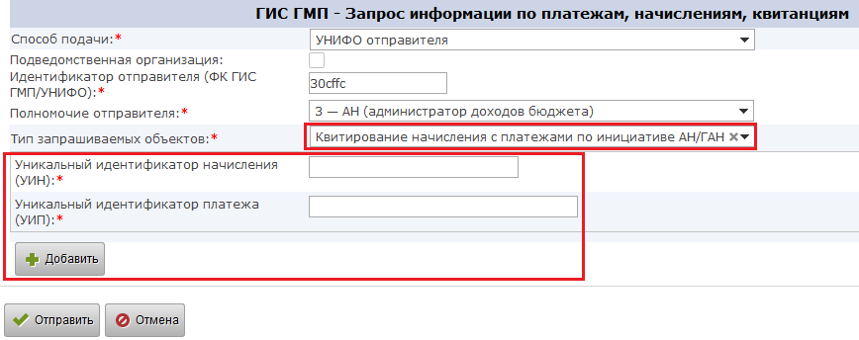
Рис. 160 Поля для заполнения при выбранном критерии «Квитирование начисления с платежами по инициативе АН/ГАН»
Также есть возможность добавить дополнительные значения УИП по кнопке «Добавить».
Для типа запроса «Квитирование начисления с отсутствующим в ГИС ГМП платежом» добавляется только поле УИН, обязательное для заполнения:
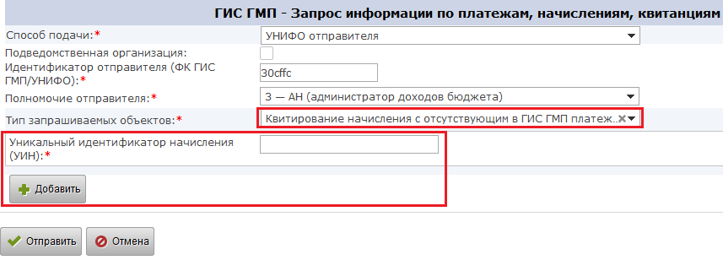
Рис. 161 Поля для заполнения при выбранном критерии «Квитирование начисления с отсутствующим в ГИС ГМП платежом»
Для типа запроса «Загрузка и обновление сертификатов ключа проверки ЭП участников» отображаются следующие поля:
- Кнопка «Выбрать файл» − кнопка загрузки файла сертификата;
- Кнопка «Удалить» − кнопка удаления загруженного файла;
- Тип операции − выпадающий список с значениями: «Загрузка нового сертификата ключа проверки ЭП» и «Обновление существующего сертификата ключа проверки ЭП»;
- УРН владельца сертификата ключа проверки ЭП− текстовое поле для ввода информации;
- Уникальный номер сертификата− текстовое поле для ввода информации.
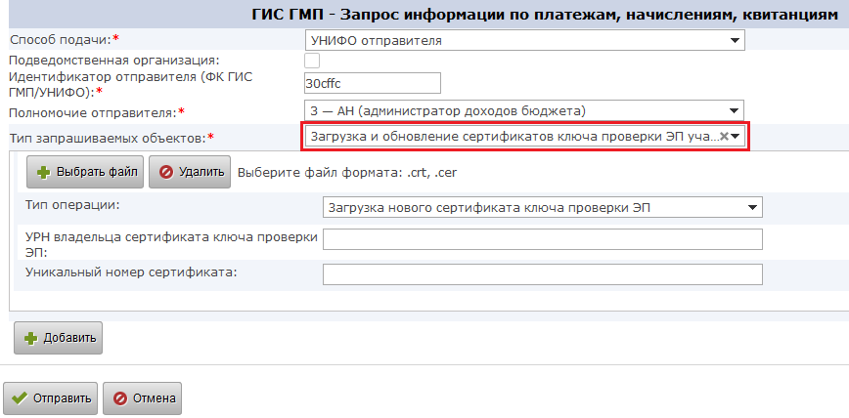
Рис. 162 Поля для заполнения при выбранном критерии «Загрузка и обновление сертификатов ключа проверки ЭП участников»
Для типа запроса «Услуга предоставлена» добавляется только поле УИП, обязательное для заполнения:
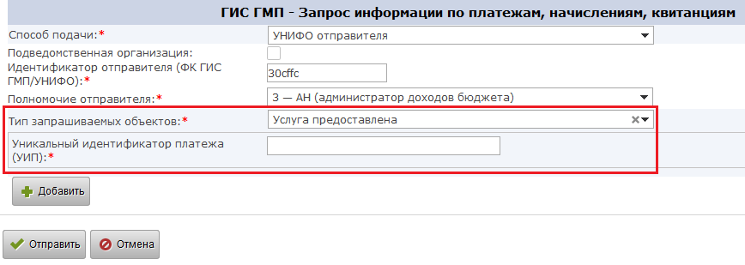
Рис. 163 Поля для заполнения при выбранном критерии «Услуга предоставлена»
Для остальных типов запрашиваемых объектов доступны для заполнения следующие поля:
- Начальная дата. Поле заполняется вручную или с помощью календаря.
- Конечная дата. Поле заполняется вручную или с помощью календаря.
- Идентификаторы. Выпадающий список, который содержащий значения: Начисления УИН, Плательщика, Уникальный идентификатор платежа (УИП). Наличие идентификатора определяется выбранным типом запрашиваемых объектов
Рис. 164 Выпадающий список поля «Идентификаторы»
При выборе идентификатора «Начисления УИН» доступно для заполнения поле «Уникальный идентификатор начисления (УИН)» с возможностью добавления нескольких значений по кнопке «Добавить»:
Рис. 165 Поле для заполнения при идентификаторе «Начисления УИН»
При выборе идентификатора «Плательщика» в запросе для категории физического лица доступно для заполнения поле «ИНН ИП» либо чекбокс «Альтернативный идентификатор плательщика (ФЛ)» с возможностью добавления нескольких значений по кнопке «Добавить»:
Рис. 166 Поле для заполнения при идентификаторе «Плательщика»
При выборе чекбокса «Альтернативный идентификатор плательщика (ФЛ)» заполняются поля:
Рис. 167 Блок для заполнения при установленном чекбоксе «Альтернативный идентификатор плательщика (ФЛ)»
- Тип документа. Выпадающий список со значениями:
Рис. 168 Выпадающий список поля «Тип документа»
- Номер. Поле заполняется вручную.
- Код страны. Выпадающий список со значениями:
Рис. 169 Выпадающий список поля «Код страны»
Автоматически установлено значение «643 (Российская Федерация)».
При выборе идентификатора «Плательщика» в запросе для категории юридического лица доступен для заполнения блок «Идентификатор плательщика (ИП)»:
Рис. 170 Блок для заполнения при установленном идентификаторе «Плательщика» для категории ЮЛ
- Статус организации. Радиобаттон значений «Резидент» или «Не резидент».
- ИНН/КИО (обязательное для ввода поле).
- КПП (обязательное для ввода поле).
Таким образом, существует 3 варианта подачи запроса:
- За период по датам;
- По идентификаторам (УИН/Плательщика);
- Совместное заполнение дат и идентификаторов.
После заполнения всех обязательных полей пользователю необходимо нажать кнопку «» – система проверит корректность заполнения формы запроса и, если все верно, отправит запрос на обработку (в случае, если какие–то поля не заполнены или заполнены некорректными значениями, система выдаст сообщение об ошибке, некорректные поля будут выделены шрифтом красного цвета, для отправления запроса его необходимо будет доработать согласно, полученным под полями, подсказкам).

Работа пользователей в подразделе «Ответы на запросы»
Подраздел предназначен для просмотра списка и обработки пользователем запросов, поданных из подраздела «Создание запроса».
Важно! Если пользователю назначена роль «Контролер АН ГИС ГМП», то в данном подразделе для просмотра и редактирования доступны запросы, поданные операторами его АН-организации.
Детальнее можно ознакомиться в разделе «Работа пользователей с карточкой запроса в подразделе «Ответы на запросы»«. В подразделе доступны только запросы, поданные в пределах организации пользователя, по всем пользователям этой организации.
В подразделе предоставляется возможность выполнения необходимых действий над запросами либо отправки запроса в архив.
Для перехода к данному подразделу пользователю необходимо, находясь в разделе «», выбрать пункт «» – отобразится список требующих дальнейшей обработки запросов.
Рис. 171 Подраздел «Ответы на запросы»
Рабочая область раздела «Ответы на запросы» состоит из двух блоков:
  - блок фильтров;
  - список записей запросов.

Фильтрация и поиск запросов в подразделе «Ответы на запросы»
В данном подразделе пользователю предоставлена возможность фильтрации списка запросов и выполнения поиска по отдельным словам из карточки запроса.
Для осуществления поиска пользователю необходимо в поле «Поиск» указать критерии поиска и нажать кнопку «» – в списке запросов отобразятся результаты (для удаления результатов поиска и возврата списка к начальному состоянию необходимо нажать кнопку «»). Для обновления списка нажать кнопку «».
Рис. 172 Блок критериев выбора
Для выполнения фильтрации пользователю необходимо выполнить настройки критериев выбора:
- Получатель;
При наличии хоть одного запроса в списке, поле автоматически заполнено и не доступно для редактирования. Если список начислений пуст, то поле пустое. В случае, если организация была переименована, в списке для выбора доступны все предыдущие наименования организации, при которых подавался запрос. При таких условиях доступен множественный выбор. Для очистки поля нажать кнопку «».
- Запрос в отношении;
Для настройки критерия «Запрос в отношении» пользователю в выпадающем списке нужно выбрать значение, выбранная запись отобразится в блоке настройки фильтра.
- Тип запрашиваемых объектов;
Для настройки критерия «Тип запрашиваемых объектов» пользователю в выпадающем списке нужно выбрать необходимое значение, выбранная запись отобразится в блоке настройки фильтра, доступен множественный выбор. Для удаления выбранного значения из поля, нажать кнопку «».
- Статус обработки;
Для выбора так же доступны значения:
- «ОК» – для запросов, на которые внешний сервис прислал положительный ответ;
- «Ошибка» – для запросов, на которые внешний сервис прислал ошибку;
- «Ожидание» – для запросов, которые были отправлены в Казначейство, но ответ на них еще не прислан;
- «Обработка в ГИС ГМП» – для запросов, по которым от внешнего сервиса прислан ответ «Обработка в ГИС ГМП». В таких случаях наш сервис продолжает опрашивать внешний сервис, до момента, пока будет получен положительный ответ или Ошибка.
- Дата создания запроса (период);
Для настройки данного критерия пользователю необходимо указать обе даты (дату «с» и дату «по»), либо только одну из дат. Для выбора даты пользователю необходимо нажать пиктограмму «». После нажатия данной кнопки пользователю отобразится календарь, в котором необходимо выбрать требуемую дату:
Рис. 173 Функционал «Календарь»
Для выбора месяца пользователю необходимо нажать на стрелочку для выпадающего списка «Месяц» «» и выбрать значение. Для листания месяцев вперед / назад необходимо воспользоваться кнопкой «». Для выбора года пользователю необходимо нажать на стрелочку для выпадающего списка «Год» «» и выбрать значение. Выбор значения происходит нажатием левой кнопкой манипулятора «мышь» на списке дат.
После выполнения настройки всех требуемых критериев фильтрации необходимо нажать кнопку «» – в списке запросов отобразятся результаты (для удаления результатов поиска и возврата списка к начальному состоянию необходимо нажать кнопку «»). Для обновления списка нажать кнопку «».

Работа пользователя со списком запросов подраздела «Ответы на запросы»
По умолчанию данные в списке отсортированы по столбцу «Номер запроса» в обратной последовательности – первыми должны отображаться записи с наибольшим номером и с учетом года.
Рис. 174 Список запросов
В списке запросов подраздела «Ответы на запросы» пользователю отображается информация:
- – порядковый номер запроса в списке;
- – номер запроса;
Формат номера: «№ – номер запроса в системе–Г (идентификатор «Г» ставится для всех запросов)/год создания запроса.
- – отображается наименование запроса;
- – идентификаторы из карточки запроса, которые указываются в блоке «Идентификаторы»;
- – ФИО оператора, создавшего запрос;
- – дата и время создания запроса;
- – отображает признак «ОК»– в случае получения ответа без ошибки и «Ошибка» – в случае получения ошибки от сервиса; дата и время выполненного автоматического опроса статуса исполнения;
- – размещена пиктограмма «», один клик на которую, открывает карточку запроса.
Для выполнения сортировки данных в списке (в данном подразделе предоставлена возможность сортировки по всем столбцам кроме «№ п/п» и «Действие») пользователю необходимо нажать на наименование столбца – система выполнит сортировку, направление сортировки (прямое/обратное) будет отмечено стрелочкой, например, «».
Для работы со списком пользователю предоставлены функциональные решения:
- пейджер над и под списком с возможность постраничного перехода по списку в прямом и обратном направлении и переход на первую/последнюю страницу списка – «»;
- настройка количества результатов на странице « ».

Работа пользователей с карточкой запроса в подразделе «Ответы на запросы»
Для перехода к карточке пользователю необходимо открыть запись из списка, нажав на неё дважды левой кнопкой манипулятора «мышь» либо одним кликом по пиктограмме «» – отобразится форма запроса:
Рис. 175 Форма запроса
- Атрибуты запроса – в блоке отображается общая информация о запросе: «Номер запроса», «Оператор, создавший запрос», «Дата создания», «Наименование запроса», «Запрос в отношении», «ID запроса».
- История обработки запроса – по кнопке-ссылке « » пользователю откроется модальное окно «История обработки запроса» с возможностью просмотреть результат ответа на запрос в ГИС ГМП и дату, время отправки запроса. Для возврата к форме начисления пользователю нужно нажать кнопку «»
Рис. 176 Модальное окно «История обработки запроса»
История обработки запроса состоит из таких полей:
- – указана информация о действии над начислением;
- – дата и время произведение действия;
- – ФИО оператора, подавшего начисление;
- – информация о ЭЦП оператора, подавшего запрос и давшего ответ на него (Подпись оператора «» и Подпись от внешней системы «»);
- – результат исполнения;
- – ID запроса.
Блок «Данные из ЭП органа власти» – содержит информацию о электронной подписи организации, давшей ответ на запрос.
Рис. 177 Блок данных «Данные из ЭП органа власти»
- Форма запроса – содержит основную информацию по запросу– форму запроса, форму ответа.
- Действия по запросу – в данном блоке отображаются кнопки для выполнения действий пользователем. Для перевода запроса в раздел «Архив» пользователю предоставлена кнопка «». После нажатия кнопки запрос переходит в раздел «Архив» – пользователю отобразится список запросов.
Для переподачи запроса пользователю необходимо нажать кнопку «». Кнопка доступна только в запросах, которые отправил авторизованный оператор и только в случае, если при отправке запроса произошла системная ошибка. После подтверждения запрос повторно подается, и пользователю откроется список запросов. Для возврата к списку запросов пользователю нужно нажать кнопку «»
Состав отображаемых полей может меняться в зависимости от полученной из ГИС ГМП информации. В карточке ответа система отображает только те поля, которые получены в ответе на запрос.

Просмотр формы ответа на запросы по начислениям
На запросы по начислениям в ответ приходит информация о состоянии начисления, которое хранится в базе данных ГИС ГМП, а также данных этого начисления. Оператор может получить информацию только о начислениях, которые были выставлены плательщику организацией запрашивавшего оператора. Т.е. с УНИФО организации оператора системы.
Блок «Ответ» является сворачиваемой областью карточки запроса, который содержит информацию о полученных из ГИС ГМП начислениях. По умолчанию блок доступен в развернутом виде. В ответе может быть информация о несколько начислениях. В таком случае первое начисление доступно в развернутом виде, остальные начисления по умолчанию в свернутом виде. Форма ответ имеет вид:
Рис. 178 Форма ответа на запрос «Начисления (Статус оплаты)»

Просмотр формы ответа на запросы платежей
На отправленные запросы присылают данные обо всех платежах, которые хранятся в ГИС ГМП (с учетом идентификаторов запроса).
Из данных о платеже можно получить параметр УИП, который может быть использован для ручного квитирования начисления с платежом при передаче запроса типа «Квитирование начисления с платежами по инициативе АН/ГАН». Поле расположено в блоке «Начисления» в поле «Уникальный идентификатор платежа».
Блок «Ответ» является сворачиваемой областью карточки запроса, который содержит информацию о полученных из ГИС ГМП платежах. По умолчанию блок доступен в развернутом виде. В ответе может быть информация о несколько платежах. В таком случае первый платеж доступен в развернутом виде, остальные по умолчанию в свернутом виде. Форма ответ имеет вид:
Рис. 179 Форма ответа на запрос «Платежи»

Просмотр формы ответа на запросы квитанций
В ответ на данные запросы присылают данные о квитанциях, которые хранятся в ГИС ГМП (с учетом идентификаторов запроса).
Блок «Ответ» является сворачиваемой областью карточки запроса, который содержит информацию о полученных из ГИС ГМП квитанциях. По умолчанию блок доступен в развернутом виде. В ответе может быть информация о несколько квитанциях. В таком случае первый блок доступен в развернутом виде, остальные по умолчанию в свернутом виде. Форма ответ имеет вид:
Рис. 180 Форма ответа на запрос «Квитанции (результат квитирования начисления с платежами)»

Просмотр формы ответа на запросы квитирования
В случае успешной обработки запроса в сообщении ответа отобразятся перечень квитанций и данные созданной квитанции.
Рис. 181 Форма ответа на запрос «Квитирование начисления с платежами по инициативе АН/ГАН»

Просмотр формы ответа на запрос «Загрузка и обновление сертификатов ключа проверки ЭП участников»
В ответе на данный запрос отобразятся данные о соответствии или несоответствии сертификата ЭП владельцу.
Рис. 182 Форма ответа на запрос «Загрузка и обновление сертификатов ключа проверки ЭП участника»

Просмотр формы ответа на запрос «Услуга предоставлена»
Если платеж есть в системе Казначейства, то ответ в карточке: «Выполнено успешно.» .
Рис. 183 Форма ответа на запрос «Услуга предоставлена»
Если платеж не найден в БД Казначейства или не найден один из указанных платежей, то «Статус «Услуга предоставлена» не установлен для платежей с УИП: 24957889247589275478924568938945, поскольку платежи не найдены в системе».
Рис. 184 Форма ответа на запрос «Услуга предоставлена»

Работа пользователей в разделе «Архив»
Подраздел предназначен для просмотра пользователем записей по начислениям и запросам, которые переведены в Архив. Для просмотра доступны только запросы и начисления, которые были поданы в пределах организации, к которой привязан пользователь (по всем пользователям этой организации).
Для перехода к данному разделу пользователю необходимо в меню системы выбрать пункт «» – отобразится список запросов.
Рис. 185 Раздел «Архив»
Рабочая область раздела «Архив» состоит из двух блоков:
  - блок фильтров;
  - список с записями по начислениям и запросам, которые переведены в «Архив».

Фильтрация и поиск запросов в подразделе «Архив»
В данном разделе пользователю предоставлена возможность фильтрации списка запросов и выполнения поиска.
Для осуществления поиска пользователю необходимо в поле «Поиск» указать критерии поиска и нажать кнопку «» – в списке запросов отобразятся результаты (для удаления результатов поиска и возврата списка к начальному состоянию необходимо нажать кнопку «»). Для обновления списка нажать кнопку «».
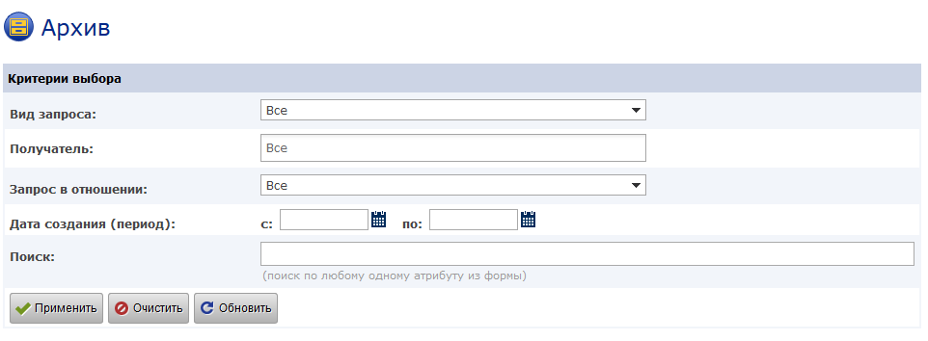
Рис. 186 Поля для указания критериев поиска
Для выполнения фильтрации пользователю необходимо выполнить настройки критериев выбора:
- Вид запроса;
Для настройки критерия «Вид запроса» пользователю в выпадающем списке нужно выбрать вид запроса, выбранная запись отобразится в блоке настройки фильтра. Если в поле «Вид запроса» выбрано значение «Запросы», то открывается дополнительное поле фильтра «Тип запрашиваемых объектов». Если в поле «Вид запроса» выбрано значение «Начисления» или «Предварительные начисления», то открывается дополнительное поле фильтра «Статус квитирования».
- Статус квитирования;
Для настройки критерия «Статус квитирования» пользователю в выпадающем списке нужно выбрать статус квитирования, выбранная запись отобразится в блоке настройки фильтра.
- Тип запрашиваемых объектов;
Для настройки критерия «Тип запрашиваемых объектов» пользователю в выпадающем списке нужно выбрать тип запрашиваемых объектов, выбранная запись отобразится в блоке настройки фильтра.
- Получатель;
При наличии хоть одного начисления в списке, поле автоматически заполнено и не доступно для редактирования. Если список пуст, то поле пустое. В случае, если организация была переименована, в списке для выбора доступны все предыдущие наименования организации, по которым подавались хранящиеся в списке начисления/запросы. При таких условиях доступен множественный выбор. Для очистки поля необходимо нажать кнопку «»;
- Запрос в отношении;
Для настройки критерия «Запрос в отношении» пользователю в выпадающем списке нужно выбрать нужное значение, выбранная запись отобразится в блоке настройки фильтра.
- Дата создания запроса (период);
Для настройки данного критерия пользователю необходимо указать обе даты (дату «с» и дату «по»), либо только одну из дат. Для выбора даты пользователю необходимо нажать пиктограмму «». После нажатия данной кнопки пользователю отобразится календарь, в котором необходимо выбрать требуемую дату:
Рис.187 Функционал «Календарь»
После выполнения настройки всех требуемых критериев фильтрации необходимо нажать кнопку «» – в списке запросов отобразятся результаты (для удаления результатов поиска и возврата списка к начальному состоянию необходимо нажать кнопку «»). Для обновления списка нажать кнопку «».

Работа пользователя со списком запросов раздела «Архив»
По умолчанию данные в списке отсортированы по столбцу «Номер запроса» в обратной последовательности – первыми должны отображаться записи с большим номером и с учетом года.
Рис. 188 Список запросов раздела «Архив»
В списке запросов раздела «Архив» пользователю отображается информация из полей карточки запроса/начисления.
В списке запросов раздела «Архив» пользователю отображается информация:
- – порядковый номер запроса в списке;
- – номер запроса;
Формат номера: «№ – номер запроса в системе–Г (идентификатор «Г» ставится для всех запросов системы/год создания запроса.
- – отображается наименование запроса;
- – ИНН и Номер счета получателя;
- – отображается ИП или УИН плательщика для запросов и КБК и ОКАТО для начислений;
- – ФИО оператора, создавшего запрос;
- – дата и время создания запроса;
- – отображает признак «ОК» – в случае получения ответа без ошибки и «Ошибка» – в случае получения ошибки от сервиса;
- – пиктограмма «», один клик на которую открывает карточку для просмотра.
Для выполнения сортировки данных в списке (в данном подразделе предоставлена возможность сортировки по всем столбцам кроме «№ п/п» и «Действие», пользователю необходимо нажать на наименование столбца – система выполнит сортировку, направление сортировки (прямое/обратное) будет отмечено стрелочкой, например, «».
Для работы со списком пользователю предоставлены функциональные решения:
- пейджер над и под списком с возможность постраничного перехода по списку в прямом и обратном направлении и переход на первую/последнюю страницу списка – «»;
- настройка количества результатов на странице «».

Работа пользователей с карточкой запроса в разделе «Архив»
В данном разделе карточки запросов доступны пользователю с ролью «Контролер ГИС ГМП АН» для просмотра.
Для перехода к карточке запроса пользователю необходимо открыть запись из списка, нажав на неё дважды левой кнопкой манипулятора «мышь» или одним кликом по пиктограмме «» в поле «Действие» – отобразится форма запроса, которая состоит из информационных блоков:
- Атрибуты запроса – в блоке отображается общая информация о запросе: «Номер запроса», «Оператор, создавший запрос», «Дата создания», «Наименование запроса», «Запрос в отношении», «ID запроса».
- История обработки запроса – по кнопке-ссылке « » пользователю откроется модальное окно «История обработки запроса» с возможностью просмотреть результат ответа на начисление в ГИС ГМП и дату, время отправки запроса. Для возврата к форме начисления пользователю нужно нажать кнопку «».
Рис. 189 Модальное окно «История обработки запроса»
История обработки запроса состоит из таких полей:
- – указана информация о действии над начислением;
- – дата и время произведение действия;
- – ФИО оператора, подавшего начисление;
- – информация о ЭЦП оператора, подавшего начисление и давшего ответ на него (Подпись оператора «» и Подпись от внешней системы «»);
- – результат исполнения;
- – ID запроса.
- Блок «Данные из ЭП органа власти»– содержит информацию о электронной подписи организации, давшей ответ на начисление
Рис. 190 Блок данных «Данные из ЭП органа власти»
- Форма запроса – содержит основную информацию по запросу– форму запроса, форму ответа.
- Экспорт данных в файл – функциональность предназначена для экспорта данных из карточки запроса в файл (*.rtf).
- Экспорт платежного документа – функциональность предназначена для экспорта информации из карточки начисления в файл (*.rtf).
Для выполнения экспорта данных начисления в файл, пользователю необходимо нажать на пиктограмму файла в поле» » или «». Для начислений по юридическим лицам экспорт будет произведен в форму платежного поручения. Для начислений по физическим лицам экспорт производится в форму ПД №4.
Для выполнения экспорта данных запроса в файл, пользователю необходимо нажать на пиктограмму файла в поле « » и в открывшемся окне выбрать необходимое действие:
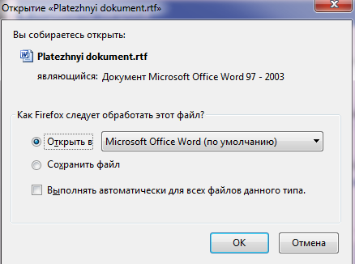
Рис. 191 Экспорт данных карточки запроса в файл
Для возврата к списку запросов пользователю нужно нажать кнопку « » – пользователю отобразится список запросов (если предварительно в списке была выполнена фильтрация, поиск или применен пейджер – данные отобразятся с теми же настройками).

Работа пользователей в разделе «Статистика»
Данный подраздел предназначен для получения информации о направленных в ГИС ГМП начислениях и их статусах оплаты. Данные в разделе доступны только в пределах организации пользователя.

Работа в подразделе «Статистика начислений»
Для перехода к данному разделу пользователю необходимо, находясь в разделе «Статистика», выбрать подраздел «».
Рис. 192 Раздел «Статистика начислений»
Рабочая область раздела «Статистика начислений» состоит из двух блоков:
  - блок фильтров;
  - блок формирования отчетов.

Фильтрация в подразделе «Статистика начислений»
Для построения и просмотра отчета оператору необходимо выбрать нужные значения в фильтрах и нажать на кнопку «Применить». Пользователю доступны фильтры:
- Получатель;
При наличии хоть одного начисления в списке, поле автоматически заполнено и не доступно для редактирования. Если в статистике пусто, то поле пустое. В случае, если организация была переименована, в списке для выбора доступны все предыдущие наименования организации, по которым подавались хранящиеся начисления. При таких условиях доступен множественный выбор. Для очистки поля нажать кнопку «»;
- Тип плательщика;
Для настройки критерия «Тип плательщика» пользователю в выпадающем списке нужно выбрать нужное значение, выбранная запись отобразится в блоке настройки фильтра.
- Плательщик;
Выбор в поле доступен только после выбора значения в поле «Тип плательщика». Для настройки критерия «Плательщик» пользователю в выпадающем списке нужно выбрать наименование плательщика (есть возможность выбрать несколько значений), выбранная запись отобразится в блоке настройки фильтра. Для очистки поля нажать кнопку «».
- Тип начисления;
Для настройки критерия «Тип начисления» пользователю в выпадающем списке нужно выбрать тип начисления (есть возможность выбрать несколько значений), выбранная запись отобразится в блоке настройки фильтра. Для очистки поля нажать кнопку «».
- Дата создания начисления (период);
По умолчанию установлены даты за последний месяц. Для настройки данного критерия пользователю необходимо указать обе даты (дату «с» и дату «по»), либо только одну из дат. Для выбора даты пользователю необходимо нажать пиктограмму «». После нажатия данной кнопки пользователю отобразится календарь, в котором необходимо выбрать требуемую дату:
Рис. 193 Функционал «Календарь»
После выполнения настройки всех требуемых критериев фильтрации необходимо нажать кнопку «» – в блоке отчетов отобразятся результаты (для удаления результатов поиска и возврата списка к начальному состоянию необходимо нажать кнопку «»).

Работа пользователя с блоком отчетов подраздела «Статистика начислений»
По умолчанию таблица с отчетами заполнена данными за весь период.
После применения фильтров для построения отчета необходимо нажать на кнопку «Применить».
Рис. 194 Отчет
В списке отчетов раздела «Статистика» пользователю отображается информация:
- –наименования получателей платежей и плательщиков;
- – количество отправленных начислений;
- – количество начислений со статусом «Не сквитировано»;
- – количество начислений со статусом «Предварительно сквитировано»;
- – количество начислений со статусом «Сквитировано»;
- – количество начислений со статусом «Аннулировано»;
- –сумма всех выставленных сумм по всем успешно принятым начислениям за вычетом аннулированных;
- –сумма всех выставленных сумм по всем успешно принятым начислениям со статусом «Сквитировано».
Для работы со списком пользователю предоставлены функциональные решения:
- пейджер под списком с возможностью постраничного перехода по списку в прямом и обратном направлении и переход на первую/последнюю страницу списка – «»;
- настройка количества результатов на странице «».

Работа пользователей с отчетом в подразделе «Статистика начислений»
В правом верхнем углу списка расположена кнопка «», предназначенная для запуска функции печати списка записей в формате *.rtf. Печать данных из списка учитывает установленные значения в фильтрах.
Для просмотра свернутой информационной области по получателю платежа оператор должен нажать на значок «», расположенный в первом столбце отчета.
Описание полей списка отчета аналогично предыдущему отчету, но с учетом того, что суммарные значения по начислениям у каждого получателя платежа разбиваются по каждому плательщику в отдельности.
Рис. 195 Просмотр свернутой информации по плательщику
Детализированный отчет отображается после выбора в предыдущем списке отчета наименования – ссылки в поле «Плательщик». После нажатия в списке отчета отобразятся детализированные данные в разрезе выбранного плательщика, выполнявших платежи в адрес конкретного получателя платежа.
Рис. 196 Детализированный отчет
В блоке «Критерии выбора» фильтры «Получатель», «Тип плательщика» и «Плательщик» закрыты для выбора значений, а в них должны отобраться значения, соответствующие критериям из предыдущего отчета. В детальном отчете по плательщику есть возможность изменять критерии выборки по «Типу начисления» и по «Дате создания начисления».
Структура списка детализированного отчета:
- –описание начисления;
- – тип платежа;
- – отметка «» в случае, если начисление имеет статус «Не сквитировано»;
- – отметка «» в случае, если начисление имеет статус «Предварительно сквитировано»;
- –отметка «» в случае, если начисление имеет статус «Сквитировано»;
- –отметка «» в случае, если начисление имеет статус «Аннулировано»;
- –сумма по начислению, если оно не аннулировано;
- –сумма начисления со статусом «Сквитировано».
В правом верхнем углу списка расположена кнопка «», предназначенная для запуска функции печати списка записей в формате *.rtf. Печать данных из списка учитывает установленные значения в фильтрах.
Для возврата в предыдущий отчет оператор должен нажать на кнопку «Назад».
Для просмотра карточки начисления необходимо нажать на описание–ссылку в поле «Описание начисления».
Рис. 197 Карточка начисления в разделе «Статистика начислений»
Поле «Итого» в списке плательщиков является ссылкой. При переходе по данной ссылке отобразится полный список начислений, который входят в отчет по выбранной организации.
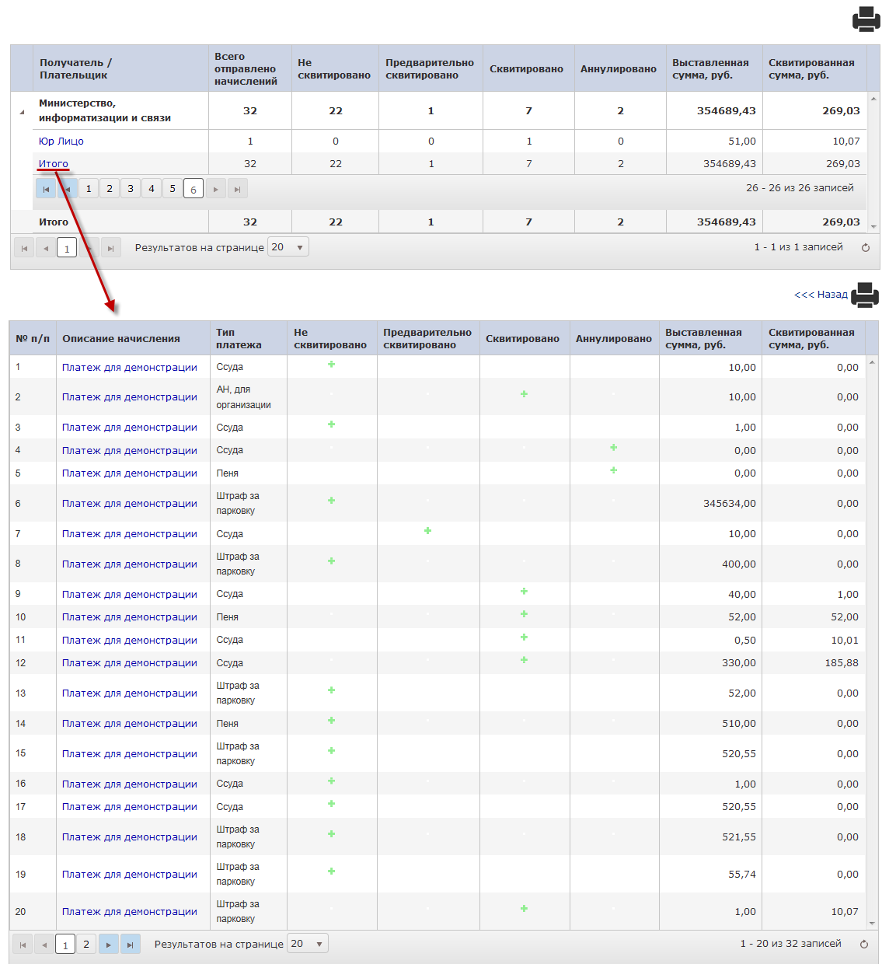
Рис. 198 Просмотр списка начислений

Работа в подразделе «Статистика запросов»
Для перехода к данному разделу пользователю необходимо находясь в разделе «Статистика» выбрать пункт «».
Рис. 199 Подраздел «Статистика начислений»
Рабочая область раздела «Статистика запросов» состоит из двух блоков:
  - блок фильтров;
  - блок формирования отчетов.

Фильтрация в подразделе «Статистика запросов»
Для построения и просмотра отчета оператору необходимо выбрать нужные значения в фильтрах и нажать на кнопку «Применить». Пользователю доступны такие фильтры:
- Получатель;
В списке доступно наименование организации пользователя. В случае, если организация была переименована, в списке для выбора доступны все предыдущие наименования организации, по которым подавались хранящиеся начисления. При таких условиях доступен множественный выбор. Для очистки поля нажать кнопку «».
- Тип запрашиваемых объектов;
Для настройки критерия «Тип запрашиваемых объектов» пользователю в выпадающем списке нужно выбрать наименование типа запроса (есть возможность выбрать несколько значений), выбранная запись отобразится в блоке настройки фильтра. Для очистки поля нажать кнопку «».
- Дата создания запроса (период);
По умолчанию установлена дата за последний месяц. Для настройки данного критерия пользователю необходимо указать обе даты (дату «с» и дату «по»), либо только одну из дат. Для выбора даты пользователю необходимо нажать пиктограмму «». После нажатия данной кнопки пользователю отобразится календарь, в котором необходимо выбрать требуемую дату:
Рис. 200 Функционал «Календарь»
Для выбора месяца пользователю необходимо нажать на стрелочку для выпадающего списка «Месяц» «» и выбрать значение. Для листания месяцев вперед / назад необходимо воспользоваться кнопкой «». Для выбора года пользователю необходимо нажать на стрелочку для выпадающего списка «Год» «» и выбрать значение. Выбор значения происходит нажатием левой кнопкой манипулятора «мышь» на списке дат.
После выполнения настройки всех требуемых критериев фильтрации необходимо нажать кнопку «» – в блоке отчетов отобразятся результаты (для удаления результатов поиска и возврата списка к начальному состоянию необходимо нажать кнопку «»).

Работа пользователя с блоком отчетов подраздела «Статистика запросов»
По умолчанию таблица с отчетами заполнена данными за весь период.
После применения фильтров для построения отчета необходимо нажать на кнопку «Применить».
Рис. 201 Отчет по запросам
В списке отчетов раздела «Статистика» пользователю отображается информация:
- –наименования ведомств (организаций) и типы запрашиваемых объектов;
- – количество отправленных запросов;
- – количество запросов со статусом «ОК»;
- – количество запросов со статусом «Ошибка».
Для работы со списком пользователю предоставлены функциональные решения:
- пейджер под списком с возможностью постраничного перехода по списку в прямом и обратном направлении и переход на первую/последнюю страницу списка – «»;
- настройка количества результатов на странице «».

Работа пользователей с отчетом в подразделе «Статистика запросов»
Для просмотра свернутой информационной области по типу запрашиваемых объектов оператор должен нажать на значок «», расположенный в первом столбце отчета.
Описание полей списка отчета аналогично предыдущему отчету, но с учетом того, что суммарные значения по запросам для каждого типа запрашиваемых объектов разбиваются по каждому типу в отдельности.
Рис. 202 Просмотр свернутой информации по типам запрашиваемых объектов
Список отправленных запросов отображается после выбора в предыдущем списке отчета наименования – ссылки в поле «Тип запрашиваемых объектов».
Рис. 203 Детализированный отчет
В блоке «Критерии выбора» фильтры «Получатель», «Тип запрашиваемых объектов» закрыты для выбора значений, в них отображаются значения, соответствующие критериям из предыдущего отчета.
Структура списка детализированного отчета:
- – номер запроса;
- – идентификаторы, которые были использованы при отправке запроса;
- – ФИО оператора, отправившего запрос;
- – дата создания запроса.
Для возврата в предыдущий отчет оператор должен нажать на кнопку « ».
Для просмотра карточки запроса необходимо нажать на номер-ссылку в поле «Номер запроса».
Рис. 204 Карточка запроса в разделе «Статистика запросов»
Поле «Итого» в списке типов запрашиваемых объектов является ссылкой. При переходе по данной ссылке отобразится полный список запросов, которые входят в отчет по выбранной организации.
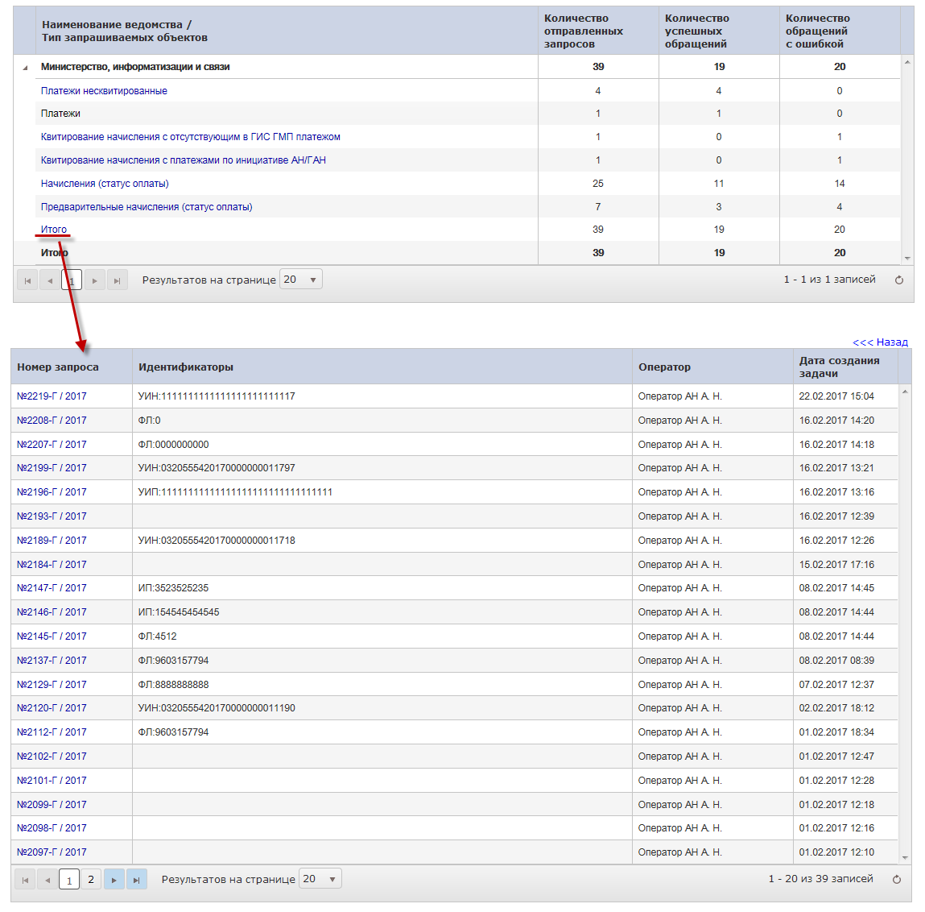
Рис. 205 Просмотр списка запросов по ссылке «Итого»

Работа пользователей с ролью «Контролер ГИС ГМП ГАН» в Подсистеме взаимодействия с ГИС ГМП
В данном разделе описана работа пользователя с ролью «Контролер ГИС ГМП ГАН», при осуществлении взаимодействия с Федеральным казначейством (Федеральный закон № 210–ФЗ от 27 июля 2010 г. «Об организации предоставления государственных и муниципальных услуг».
После входа в систему операторам с указанной ролью в меню отображаются разделы:
Рис. 206 Раздел «ГИС ГМП»
Меню предоставляет пользователю возможность перехода к разделам:
- О системе;
- Начисления;
- Запросы;
- Архив;
- Статистика.
Для перехода к разделу пользователю необходимо выбрать соответствующий пункт.

Настройка связи организаций АН с организацией ГАН
Основным техническим отличием организации ГАН от организации АН является то, что организация ГАН может быть связана с многими организациями АН и пользователь с ролью «Контролер ГИС ГМП ГАН» в разделах будет видеть информацию не только по своей организации АН, но и по подведомственным АН организациям.
Для того, чтобы к организации ГАН добавить подведомственные организации АН, необходимо оператору с ролью «Администратор ГИС ГМП» или «Администратор СИУ» перейти в подраздел «Организации» раздела «Справочники». Открыть карточку организации ГАН и в поле «Привязка подведомственных Администраторов начислений (АН)» привязать все необходимые организации:
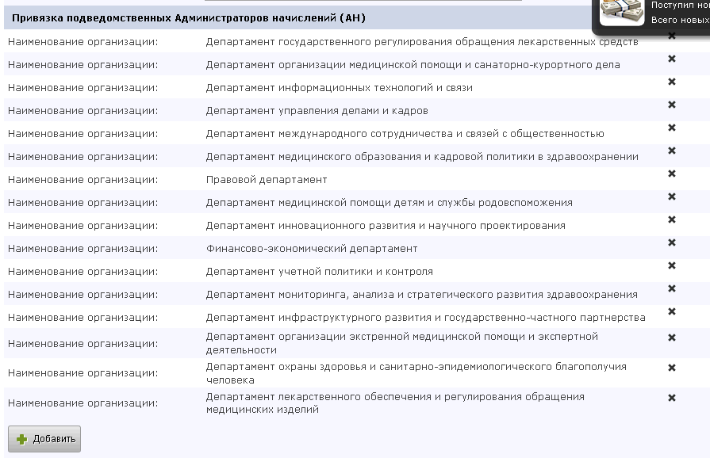
Рис. 207 Поле «Привязка подведомственных Администраторов начислений (АН)» в карточке организации

Работа пользователей в разделе «Начисления»
Данный раздел состоит из подразделов:
  - Шаблоны начисления;
  - Отправленные начисления.

Работа пользователей в подразделе «Шаблоны начисления»
Данный подраздел предназначен для формирования шаблонов реквизитов начисления исполнительными органами государственной власти и органами местного самоуправления. Все шаблоны формируются от имени пользователя, авторизовавшегося в системе, и доступны для использования в пределах организации, к которой он привязан. Работа в подразделе «Шаблоны начисления» для роли «Контролер ГИС ГМП ГАН» аналогична работе для роли «Контролер ГИС ГМП АН» и доступна для ознакомления в разделе Работа пользователей в подразделе «Шаблоны начисления» данного документа.

Работа пользователей в подразделе «Отправленные начисления»
Данный подраздел предназначен для отображения списка отправленных начислений в ГИС ГМП и ответов на них. В данном подразделе для просмотра и редактирования доступны начисления, отправленные в пределах не только его ГАН организации, но и подведомственных ему АН.
Важно! Если пользователю назначена роль «Контролер ГАН ГИС ГМП», то в данном подразделе для просмотра и редактирования доступны начисления, поданные операторами его организации и операторами подведомственных ему организаций.
Работа в подразделе «Отправленные начисления» для роли «Контролер ГИС ГМП ГАН» аналогична работе для роли «Контролер ГИС ГМП АН» и описана в разделе Работа пользователей в подразделе «Отправленные начисления» данного документа.
Основные отличия в работе раздела «Отправленные начисления» для ролей «Контролер ГИС ГМП ГАН» и «Контролер ГИС ГМП АН»: в списке начислений доступны начисления не только по организации пользователя, но и по всем подведомственным АН организациям. Связь между ГАН организацией и подведомственными ей АН определяется в карточке АН или ГАН организации.
Соответственно в фильтре поля «Получатель» для выбора доступны организация оператора, а также организации АН, подведомственные организации пользователя.

Работа пользователей в разделе «Запросы»

Работа пользователей в разделе «Создание запроса»
Данный подраздел предназначен для формирования и отправки запроса в электронном виде. В данном подразделе пользователь имеет возможность выбора критериев формирования запроса. В соответствии с выбранными критериями пользователю предоставляется форма создания запроса для последующей отправки.
Работа в подразделе «Создание запроса» для роли «Контролер ГИС ГМП ГАН» аналогична работе для роли «Контролер ГИС ГМП АН» и описана в разделе Работа пользователей в разделе «Создание запроса» данного документа.

Работа пользователей в подразделе «Ответы на запросы»
Подраздел предназначен для просмотра списка и обработки пользователем запросов, поданных из подраздела «Создание запроса». В подразделе доступны не только запросы, поданные в пределах организации пользователя, но и запросы, поданные от имени подведомственных ему АН организаций.
Важно! Если пользователю назначена роль «Контролер ГАН ГИС ГМП», то в данном подразделе для просмотра и редактирования доступны запросы, поданные операторами его ГАН-организации и операторами подведомственных ему АН-организаций.
Работа в подразделе «Ответы на запросы» для роли «Контролер ГИС ГМП ГАН» аналогична работе для роли «Контролер ГИС ГМП АН» и описана в разделе Работа пользователей в подразделе «Ответы на запросы» данного документа.
Основные отличия в работе раздела «Ответы на запросы» для ролей «Контролер ГИС ГМП ГАН» и «Контролер ГИС ГМП АН»: в списке запросов доступны запросы не только по организации пользователя, но и по всем подведомственным АН организациям. Связь между ГАН организацией и подведомственными ей АН определяется в карточке АН или ГАН организации.
Соответственно в фильтре поля «Получатель» для выбора доступны организация оператора, а также организации АН, подведомственные организации пользователя.

Работа пользователей в разделе «Архив»
Подраздел предназначен для просмотра пользователем записей по начислениям и запросам, которые переведены в Архив. В подразделе доступны не только запросы/начисления, поданные в пределах организации пользователя, но и запросы/начисления, поданные от имени подведомственных ему АН организаций.
Работа в подразделе «Архив» для роли «Контролер ГИС ГМП ГАН» аналогична работе для роли «Контролер ГИС ГМП АН» и описана в разделе Работа пользователей в разделе «Архив» данного документа.
Основные отличия в работе раздела «Архив» для ролей «Контролер ГИС ГМП ГАН» и «Контролер ГИС ГМП АН»: в списке доступны запросы и начисления не только по организации пользователя, но и по всем подведомственным АН организациям. Связь между ГАН организацией и подведомственными ей АН определяется в карточке АН или ГАН организации.
Соответственно в фильтре поля «Получатель» для выбора доступны организация оператора, а также организации АН, подведомственные организации пользователя.

Работа пользователей в разделе «Статистика»
Данный подраздел предназначен для получения информации о направленных в ГИС ГМП начислениях и их статусах оплаты. В подразделе доступны не только запросы, поданные в пределах организации пользователя, но и запросы, поданные от имени подведомственных ему АН организаций.
Работа в разделе «Статистика» для роли «Контролер ГИС ГМП ГАН» аналогична работе для роли «Контролер ГИС ГМП АН» и описана в разделе Работа пользователей в разделе «Статистика» данного документа.
Основные отличия в работе раздела «Статистика» для ролей «Контролер ГИС ГМП ГАН» и «Контролер ГИС ГМП АН»: в отчетах доступны запросы и начисления не только по организации пользователя, но и по всем подведомственным АН организациям. Связь между ГАН организацией и подведомственными ей АН определяется в карточке АН или ГАН организации.
Соответственно в фильтре поля «Получатель» для выбора доступны организация оператора, а также организации АН, подведомственные организации пользователя.

Работа пользователей с ролью «Контролер ГИС ГМП ГАЗ» в подсистеме взаимодействия с ГИС ГМП
В данном разделе описана работа пользователя с ролью «Контролер ГИС ГМП ГАЗ», при осуществлении взаимодействия с Федеральным казначейством (Федеральный закон № 210–ФЗ от 27 июля 2010 г. «Об организации предоставления государственных и муниципальных услуг».
После входа в систему операторам с указанной ролью в меню отображаются разделы:
Рис. 208 Раздел «ГИС ГМП»
Меню предоставляет пользователю возможность перехода к разделам:
- О системе;
- Справочники;
- Начисления;
- Запросы;
- Архив;
- Статистика.
Для перехода к разделу пользователю необходимо выбрать соответствующий пункт.

Работа пользователей в разделе «Справочники»
Пользователю с ролью «Оператор ГИС ГМП ГАЗ» в справочниках доступен только подраздел «Тип платежа». Более подробно работа с данным подразделом описана в пункте 11.1.1 Работа пользователей в подразделе «Тип платежа».

Настройка связи организаций АЗ с организацией ГАЗ
Основным техническим отличием организации ГАЗ от организации АЗ является то, что организация ГАЗ может быть связана с многими организациями АЗ и пользователь с ролью «Контролер ГИС ГМП ГАЗ» в разделах будет видеть информацию не только по своей организации АЗ, но и по подведомственным АЗ организациям.
Для того, чтобы к организации ГАЗ добавить подведомственные организации АЗ, необходимо оператору с ролью «Администратор ГИС ГМП» перейти в подраздел «Организации» раздела «Справочники», открыть карточку организации ГАЗ и в поле «Привязка подведомственных Администраторов запросов (А3)» привязать все необходимые организации:
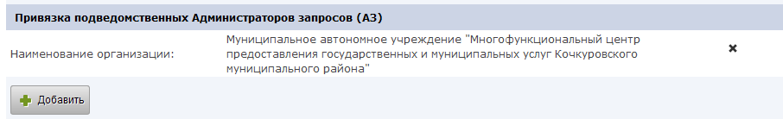
Рис. 209 Поле «Привязка подведомственных Администраторов запросов (АЗ)» в карточке организации

Работа пользователей в разделе «Начисления»
Данный раздел состоит из подразделов:
  - Шаблоны начисления;
  - Отправленные начисления.

Работа пользователей в подразделе «Шаблоны начисления»
Данный подраздел предназначен для формирования шаблонов реквизитов начисления исполнительными органами государственной власти и органами местного самоуправления. Все шаблоны формируются от имени пользователя, авторизовавшегося в системе, и доступны для использования в пределах организации, к которой он привязан. Работа в подразделе «Шаблоны начисления» для роли «Контролер ГИС ГМП ГАЗ» аналогична работе для роли «Контролер ГИС ГМП АН» и доступна для ознакомления в разделе Работа пользователей в подразделе «Шаблоны начисления» данного документа.

Работа пользователей в подразделе «Отправленные начисления»
Данный подраздел предназначен для отображения списка отправленных начислений в ГИС ГМП и ответов на них. В данном подразделе для просмотра и редактирования доступны начисления, отправленные в пределах не только его ГАЗ организации, но и подведомственных ему АЗ.
Работа в подразделе «Отправленные начисления» для роли «Контролер ГИС ГМП ГАЗ» аналогична работе для роли «Контролер ГИС ГМП АН» и описана в разделе Работа пользователей в подразделе «Отправленные начисления» данного документа.
Основные отличия в работе раздела «Отправленные начисления» для ролей «Контролер ГИС ГМП ГАЗ» и «Контролер ГИС ГМП АЗ»: в списке начислений доступны начисления не только по организации пользователя, но и по всем подведомственным АЗ организациям, связь между ГАЗ организацией и подведомственными ей АЗ определяется в карточке АЗ или ГАЗ организации.
Соответственно в фильтре поля «Получатель» для выбора доступны организация оператора, а также организации АЗ, подведомственные организации пользователя.

Работа пользователей в разделе «Запросы»

Работа пользователей в разделе «Создание запроса»
Данный подраздел предназначен для формирования и отправки запроса в электронном виде. В данном подразделе пользователь имеет возможность выбора критериев формирования запроса. В соответствии с выбранными критериями пользователю предоставляется форма создания запроса для последующей отправки.
Работа в подразделе «Создание запроса» для роли «Контролер ГИС ГМП ГАЗ» аналогична работе для роли «Контролер ГИС ГМП АН» и описана в разделе Работа пользователей в разделе «Создание запроса» данного документа.

Работа пользователей в подразделе «Ответы на запросы»
Подраздел предназначен для просмотра списка и обработки пользователем запросов, поданных из подраздела «Создание запроса». В подразделе доступны не только запросы, поданные в пределах организации пользователя, но и запросы, поданные от имени подведомственных ему АЗ организаций.
Работа в подразделе «Ответы на запросы» для роли «Контролер ГИС ГМП ГАЗ» аналогична работе для роли «Контролер ГИС ГМП АН» и описана в разделе Работа пользователей в подразделе «Ответы на запросы» данного документа.
Основные отличия в работе раздела «Ответы на запросы» для ролей «Контролер ГИС ГМП ГАЗ» и «Контролер ГИС ГМП АЗ» описаны ниже:
В списке запросов доступны запросы не только по организации пользователя, но и по всем подведомственным АЗ организациям. Связь между ГАЗ организацией и подведомственными ей АЗ определяется в карточке АЗ или ГАЗ организации.
Соответственно в фильтре поля «Получатель» для выбора доступны организация оператора, а также организации АЗ, подведомственные организации пользователя.

Работа пользователей в разделе «Архив»
Подраздел предназначен для просмотра пользователем записей по начислениям и запросам, которые переведены в Архив. В подразделе доступны не только запросы/начисления, поданные в пределах организации пользователя, но и запросы/начисления, поданные от имени подведомственных ему АЗ организаций.
Работа в подразделе «Архив» для роли «Контролер ГИС ГМП ГАЗ» аналогична работе для роли «Контролер ГИС ГМП АН» и описана в разделе Работа пользователей в разделе «Архив» данного документа.
Основные отличия в работе раздела «Архив» для ролей «Контролер ГИС ГМП ГАЗ» и «Контролер ГИС ГМП АЗ»: в списке доступны запросы и начисления не только по организации пользователя, но и по всем подведомственным АЗ организациям, связь между ГАЗ организацией и подведомственными ей АЗ определяется в карточке АЗ или ГАЗ организации.
Соответственно в фильтре поля «Получатель» для выбора доступны организация оператора, а также организации АЗ, подведомственные организации пользователя.

Работа пользователей в разделе «Статистика»
Данный подраздел предназначен для получения информации о направленных в ГИС ГМП начислениях и их статусах оплаты. В подразделе доступны не только запросы, поданные в пределах организации пользователя, но и запросы, поданные от имени подведомственных ему АЗ организаций.
Работа в разделе «Статистика» для роли «Контролер ГИС ГМП ГАЗ» аналогична работе для роли «Контролер ГИС ГМП АН» и описана в разделе Работа пользователей в разделе «Статистика» данного документа.
Основные отличия в работе раздела «Статистика» для ролей «Контролер ГИС ГМП ГАЗ» и «Контролер ГИС ГМП АЗ»: в отчетах доступны запросы и начисления не только по организации пользователя, но и по всем подведомственным АЗ организациям, связь между ГАЗ организацией и подведомственными ей АЗ определяется в карточке АЗ или ГАЗ организации.
Соответственно в фильтре поля «Получатель» для выбора доступны организация оператора, а также организации АЗ, подведомственные организации пользователя.

Работа пользователей с ролью «Контролер ГИС ГМП АЗ» в Подсистеме взаимодействия с ГИС ГМП
В данном разделе описана работа пользователя с ролью «Контролер ГИС ГМП АЗ», при осуществлении взаимодействия с Федеральным казначейством (Федеральный закон № 210–ФЗ от 27 июля 2010 г. «Об организации предоставления государственных и муниципальных услуг».
После входа в систему операторам с указанной ролью в меню отображаются разделы:
Рис. 210 Раздел «ГИС ГМП»
Меню предоставляет пользователю возможность перехода к разделам:
- О системе
- Начисления;
- Запросы;
- Архив;
- Статистика.
Для перехода к разделу пользователю необходимо выбрать соответствующий пункт.

Настройка связи организаций АЗ с организацией ГАЗ
Основным техническим отличием организации АЗ от организации ГАЗ является то, что организация ГАЗ может быть связана с многими организациями АЗ и пользователь с ролью «Контролер ГИС ГМП ГАЗ» в разделах будет видеть информацию не только по своей организации АЗ, но и по подведомственным АЗ организациям.
Для того, чтобы к организации ГАЗ добавить подведомственные организации АЗ, необходимо оператору с ролью «Администратор ГИС ГМП» перейти в подраздел «Организации» раздела «Справочники», открыть карточку организации ГАЗ и в поле «Привязка подведомственных Администраторов запросов (А3)» привязать все необходимые организации:
Рис. 211 Поле «Привязка подведомственных Администраторов запросов (АЗ)» в карточке организации

Работа пользователей в разделе «Начисления»
Данный раздел состоит из подразделов:
  - Шаблоны начисления;
  - Отправленные начисления.

Работа пользователей в подразделе «Шаблоны начисления»
Данный подраздел предназначен для формирования шаблонов реквизитов начисления исполнительными органами государственной власти и органами местного самоуправления. Все шаблоны формируются от имени пользователя, авторизовавшегося в системе, и доступны для использования в пределах организации, к которой он привязан. Работа в подразделе «Шаблоны начисления» для роли «Контролер ГИС ГМП АЗ» аналогична работе для роли «Контролер ГИС ГМП АН» и доступна для ознакомления в разделе Работа пользователей в подразделе «Шаблоны начисления» данного документа.

Работа пользователей в подразделе «Отправленные начисления»
Данный подраздел предназначен для отображения списка отправленных начислений в ГИС ГМП и ответов на них.
Работа в подразделе «Отправленные начисления» для роли «Контролер ГИС ГМП АЗ» аналогична работе для роли «Контролер ГИС ГМП АН» и описана в разделе Работа пользователей в подразделе «Отправленные начисления» данного документа.

Работа пользователей в разделе «Запросы»

Работа пользователей в разделе «Создание запроса»
Данный подраздел предназначен для формирования и отправки запроса в электронном виде. В данном подразделе пользователь имеет возможность выбора критериев формирования запроса. В соответствии с выбранными критериями пользователю предоставляется форма создания запроса для последующей отправки.
Работа в подразделе «Создание запроса» для роли «Контролер ГИС ГМП АЗ» аналогична работе для роли «Контролер ГИС ГМП АН» и описана в разделе Работа пользователей в разделе «Создание запроса» данного документа.

Работа пользователей в подразделе «Ответы на запросы»
Подраздел предназначен для просмотра списка и обработки пользователем запросов, поданных из подраздела «Создание запроса.
Работа в подразделе «Ответы на запросы» для роли «Контролер ГИС ГМП АЗ» аналогична работе для роли «Контролер ГИС ГМП АН» и описана в разделе Работа пользователей в подразделе «Ответы на запросы» данного документа.

Работа пользователей в разделе «Архив»
Подраздел предназначен для просмотра пользователем записей по начислениям и запросам, которые переведены в Архив.
Работа в подразделе «Архив» для роли «Контролер ГИС ГМП АЗ» аналогична работе для роли «Контролер ГИС ГМП АН» и описана в разделе Работа пользователей в разделе «Архив» данного документа.

Работа пользователей в разделе «Статистика»
Данный подраздел предназначен для получения информации о направленных в ГИС ГМП начислениях и их статусах оплаты.
Работа в разделе «Статистика» для роли «Контролер ГИС ГМП АЗ» аналогична работе для роли «Контролер ГИС ГМП АН» и описана в разделе Работа пользователей в разделе «Статистика» данного документа.

Работа пользователей с ролью «Оператора справочников»
В данном разделе описана работа пользователя с ролью «Оператор справочников», при осуществлении взаимодействия с Федеральным казначейством (Федеральный закон № 210–ФЗ от 27 июля 2010 г. «Об организации предоставления государственных и муниципальных услуг»).
После входа в систему операторам с указанной ролью в меню отображаются разделы:
Рис. 212 Раздел «ГИС ГМП»
Меню предоставляет пользователю возможность перехода к разделам:
- О системе
- Справочники.
Для перехода к разделу пользователю необходимо выбрать соответствующий пункт.

Работа пользователей в разделе «Справочники»
Данный раздел состоит из 3-х подразделов:
  - Тип платежа;
  - Коды стран мира;
  - Организации.

Работа пользователей в подразделе «Тип платежа»
Данные из справочника «Типа платежа» используются при создании нового начисления в информационном блоке «Начисления» и служат лишь для справочной информации. Данные справочника едины для всех пользователей организаций ГАН и АН, ГАЗ и АЗ в подсистеме взаимодействия с ГИС ГМП.
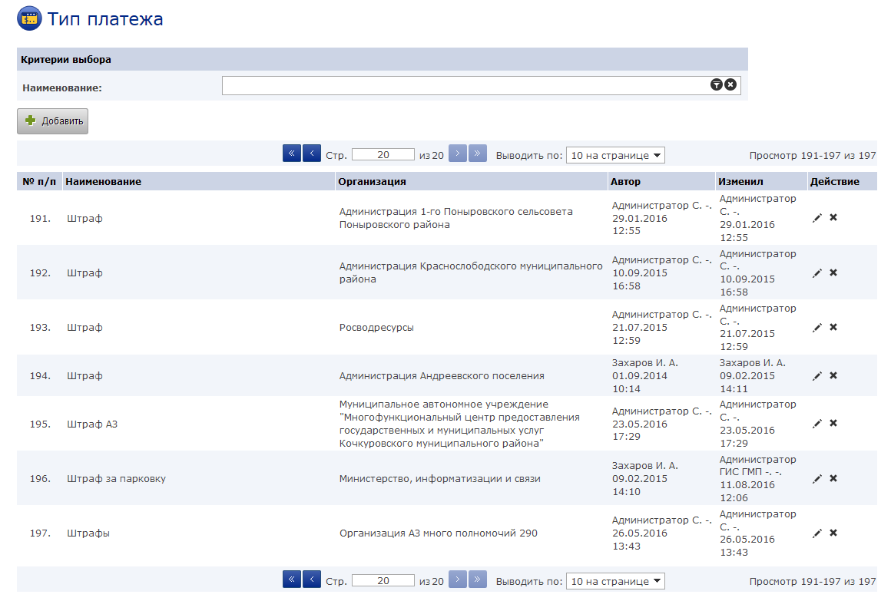
Рис. 213 Раздел «Тип платежа»

Фильтрация и поиск типов платежей в подразделе «Тип платежа»
В данном подразделе предоставлена возможность выполнения поиска по наименованию типа платежа. Для осуществления поиска нужно ввести нужную информацию в поле «Наименование» и нажать кнопку «». В списке отобразится искомая информация. Для очистки поля нужно нажать кнопку «».

Работа пользователя со списком типов платежей подраздела «Тип платежа»
По умолчанию данные в списке отсортированы в прямой алфавитной последовательности по столбцу «Наименование».
Рис. 214 Список типов платежей
В списке типов платежей подраздела «Тип платежа» пользователю отображается информация:
      - – порядковый номер типа платежа в списке;
- – наименование типа платежа;
- –организация, к которой привязан тип платежа;
- – ФИО оператора справочников/ администратора ГИС ГМП, создавшего тип платежа;
- – ФИО оператора справочников/ администратора ГИС ГМП, изменившего тип платежа;
- – в поле доступны пиктограммы»»– для редактирования типа платежа, «»– для удаления записи из списка.
Для выполнения сортировки данных в списке (в данном подразделе предоставлена возможность сортировки по всем столбцам кроме «№ п/п» и «Действие»), пользователю необходимо нажать на наименование столбца – система выполнит сортировку, направление сортировки (прямое / обратное) будет отмечено стрелочкой, например, «».
Пользователю предоставлена возможность создания нового типа платежа по кнопке «». При нажатии на кнопку на странице откроется соответствующая форма типа платежа с возможностью заполнить поля и сохранить.
В списке типов платежей пользователю предоставлена возможность редактирования карточек по кнопке «». После нажатия кнопки, откроется форма типа платежа с возможностью внести изменения и сохранить.
Также в списке типов платежей пользователю предоставлена возможность удаления типа платежа по кнопке «». После подтверждения удаления, тип платежа удалится из списка.
Для работы со списком пользователю предоставлены функциональные решения:
- пейджер над и под списком с возможностью постраничного перехода по списку в прямом и обратном направлении, и переход на первую/последнюю страницу списка – «»;
- настройка количества результатов на странице « ».

Работа пользователей с карточкой типа платежа в подразделе «Тип платежа»
Для добавления нового «Типа платежа», нужно нажать на кнопку « 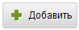». После чего откроется модальное окно «Добавить тип платежа», с обязательными полями «Наименование» и «Организация» и с возможностью сохранить по кнопке «». После сохранения нового типа платежа, он отобразится в списке.
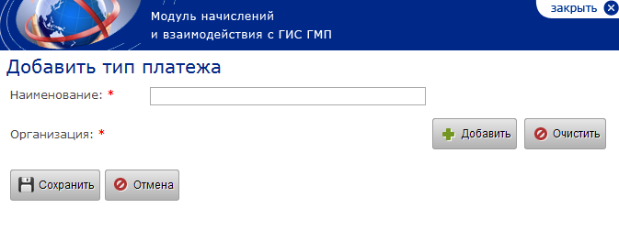
Рис. 215 Окно создания типа платежа
Для редактирования существующих типов платежей нужно нажать на кнопку «» в поле нужной записи или двойным щелчком манипулятора «мышь» по нужной записи. После чего откроется модальное окно «Редактировать тип платежа», с возможностью сохранить изменения по кнопке «». После сохранения изменений, редактированный тип платежа отобразится в списке.
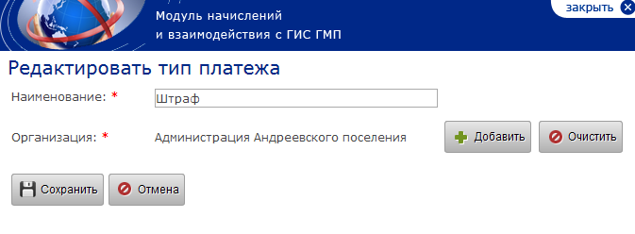
Рис. 216 Окно редактирования типа платежа
Для оператора справочника поле организации будет автоматически заполнено данными организации, к которой привязан пользователь. Администратору ГИС ГМП для добавления организации, нужно нажать на кнопку «». После чего откроется модальное окно «Выбор организации»:
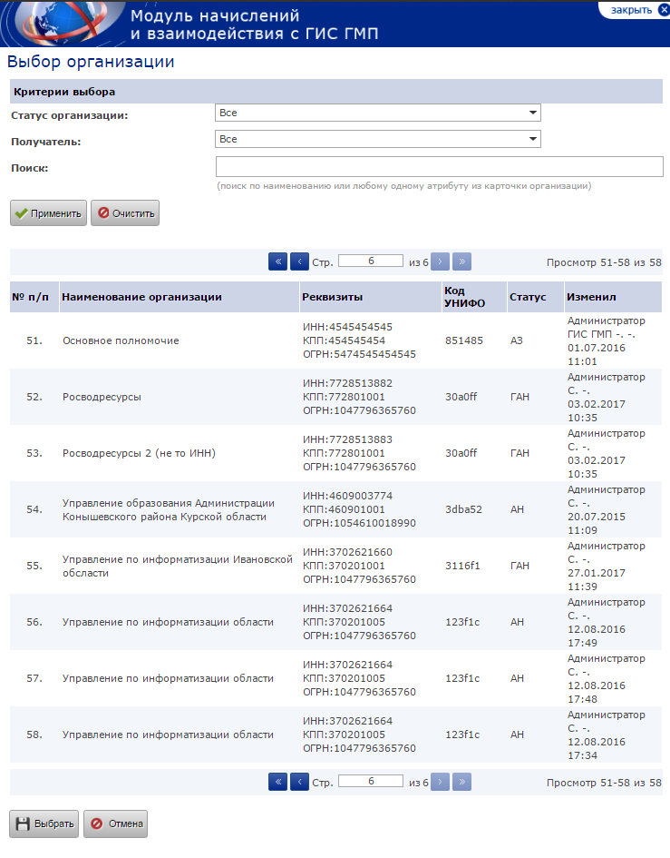
Рис. 217 Окно выбора организации
Для удаления существующих типов платежей нужно нажать на кнопку «» в поле нужной записи. После чего откроется окно-уведомление «Вы действительно хотите удалить «...»?», после положительного ответа запись успешно удалится и не будет отображаться в списке.
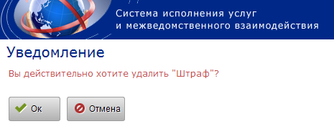
Рис. 218 Окно подтверждения удаления типа платежа

Работа пользователей в подразделе «Коды стран мира»
Данные из справочника «Коды стран мира» используются при создании нового начисления в информационном блоке «Плательщик», в поле «Код страны»:
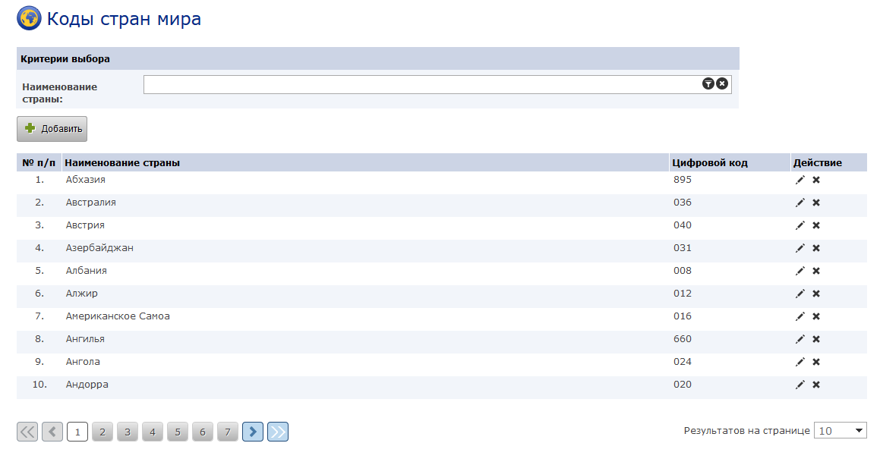
Рис. 219 Раздел «Коды стран мира»

Фильтрация и поиск кодов стран мира в подразделе «Коды стран мира»
В данном подразделе предоставлена возможность выполнения поиска по наименованию страны. Для осуществления поиска нужно ввести нужную информацию в поле «Наименование страны» и нажать кнопку «». В списке отобразится искомая информация. Для очистки поля нужно нажать кнопку « ».

Работа пользователя со списком кодов стран мира подраздела «Коды стран мира»
По умолчанию данные в списке отсортированы в прямой алфавитной последовательности по столбцу «Наименование».
Рис. 220 Список кодов стран мира
В списке кодов стран мира подраздела «Коды стран мира» пользователю отображается информация:
      - – порядковый номер в списке;
- – наименование страны;
- – код страны мира;
- – в поле доступны пиктограммы»» – для редактирования кода страны, «» – для удаления записи из списка, «» – для просмотра (для кодов, созданных другими операторами).
Для выполнения сортировки данных в списке (в данном подразделе предоставлена возможность сортировки по всем столбцам кроме «№ п/п» и «Действие»), пользователю необходимо нажать на наименование столбца – система выполнит сортировку, направление сортировки (прямое / обратное) будет отмечено стрелочкой, например, «».
Пользователю предоставлена возможность создания нового кода страны мира по кнопке «». При нажатии на кнопку на странице откроется соответствующая форма кода стран мира с возможностью заполнить поля и сохранить.
В списке кодов стран мира пользователю предоставлена возможность редактирования карточек по кнопке «».После нажатия кнопки, откроется форма кода стран мира с возможностью внести изменения и сохранить.
В списке кодов стран мира пользователю предоставлена возможность удаления кода стран мира по кнопке «».После подтверждения удаления, код удалится из списка.
Для работы со списком пользователю предоставлены функциональные решения:
- пейджер над и под списком с возможностью постраничного перехода по списку в прямом и обратном направлении, и переход на первую/последнюю страницу списка – «»;
- настройка количества результатов на странице « ».

Работа пользователей с карточкой кода стран мира в подразделе «Коды стран мира»
Для добавления новой «Страны» в справочник, нужно нажать на кнопку «». После чего откроется модальное окно «Добавить страну», с обязательными полями для заполнения и возможностью сохранить по кнопке «». После сохранения нового значения, оно отобразится в списке.
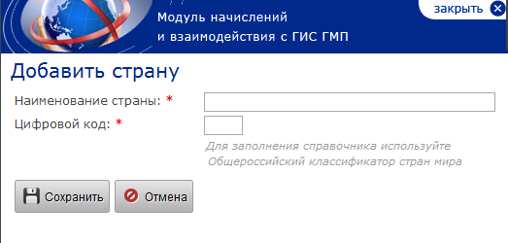
Рис. 221 Окно создания кода стран
Для редактирования существующих стран в списке нужно нажать на кнопку «» в поле нужной записи или двойным щелчком манипулятора «мышь» по нужной записи. После чего откроется модальное окно «Редактировать страну», с возможностью сохранить изменения по кнопке « ». После сохранения изменений, редактированное значение отобразится в списке
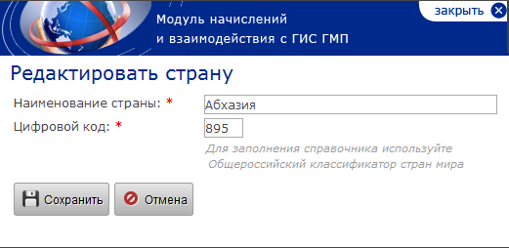
Рис. 222 Окно редактирования кода стран
Для удаления существующих значений стран нужно нажать на кнопку « » в поле нужной записи. После чего откроется окно-уведомление «Вы действительно хотите удалить «...»?», после положительного ответа запись успешно удалится и не будет отображаться в списке.
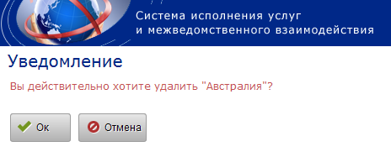
Рис. 223 Окно подтверждения удаления кода стран

Работа пользователей в подразделе «Организации»
Данные из справочника «Организации» используются:
- для автоматической подстановки в информационный блок «Получатель начисления»;
- для автоматического формирования УИН для ГАН и АН и для ГАЗ и АЗ;
- для привязки АН к ГАН и АЗ к ГАЗ.
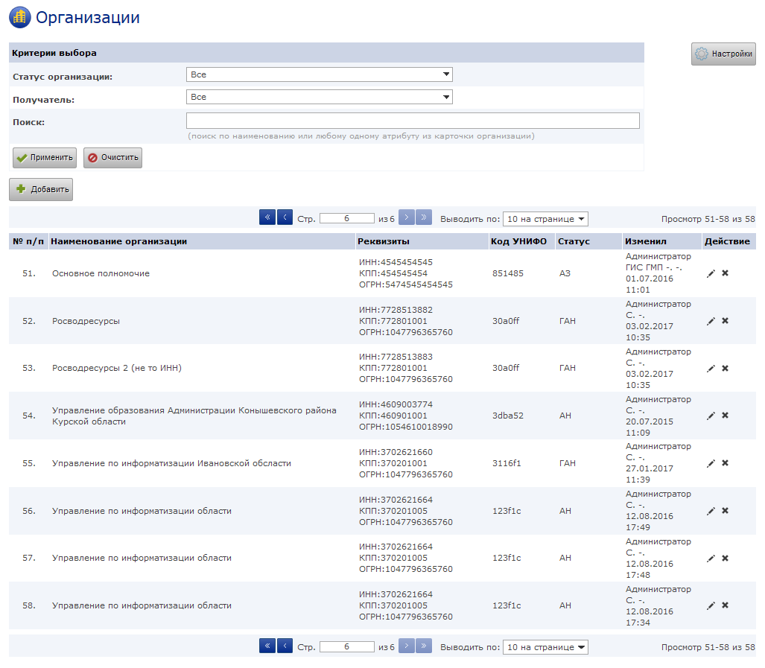
Рис. 224 Раздел «Организации»

Фильтрация и поиск организаций в подразделе «Организации»
В данном подразделе предоставлена возможность выполнения поиска по наименованию или любому одному атрибуту из карточки организации. Для осуществления поиска нужно ввести нужную информацию в поле «Поиск» и нажать кнопку «». В списке отобразится искомая информация. Для очистки поля нужно нажать кнопку «».
Также есть возможность отфильтровать значения списка по полям «Статус организации» и «Получатель». Для этого нужно в выпадающем списке выбрать необходимое значение и нажать кнопку «». В списке отобразится искомая информация. Для очистки поля нужно нажать кнопку «».

Работа пользователя со списком организаций подраздела «Организации»
По умолчанию данные в списке отсортированы в прямой алфавитной последовательности по столбцу «Наименование организации».
Рис. 225 Список организаций
В списке организаций подраздела «организации» пользователю отображается информация:
      - – порядковый номер в списке;
- – наименование организации;
- – реквизиты организации;
- – код УНИФО организации;
- – статус организации (ГАН, АН, ГАЗ, АЗ);
- – ФИО оператора, изменившего данные организации;
- – в поле доступны пиктограммы»» – для редактирования карточки организации, «» – для удаления записи из списка (доступна для Администратора ГИС ГМП).
Для выполнения сортировки данных в списке (в данном подразделе предоставлена возможность сортировки по всем столбцам кроме «№ п/п», «Реквизиты» и «Действие»), пользователю необходимо нажать на наименование столбца – система выполнит сортировку, направление сортировки (прямое / обратное) будет отмечено стрелочкой, например, « ».
Пользователю предоставлена возможность создания новой организации по кнопке «». При нажатии на кнопку на странице откроется соответствующая форма организации с возможностью заполнить поля и сохранить.
В списке организаций пользователю предоставлена возможность редактирования карточек по кнопке «».После нажатия кнопки, откроется форма организации с возможностью внести изменения и сохранить.
Для работы со списком пользователю предоставлены функциональные решения:
- пейджер над и под списком с возможностью постраничного перехода по списку в прямом и обратном направлении, и переход на первую/последнюю страницу списка – «»;
- настройка количества результатов на странице « ».

Работа пользователей с карточкой организации в подразделе «Организации»
Для добавления новой «Организации» в справочник, нужно нажать на кнопку «». После чего откроется окно с формой «Карточка организации», с обязательными полями для заполнения и возможностью сохранить по кнопке «». После сохранения новой организации, она отобразится в списке.
Для редактирования существующих организаций в списке нужно нажать на кнопку «» в поле нужной записи или двойным щелчком манипулятора «мышь» по нужной записи. После чего откроется окно «Карточка организации», с возможностью сохранить изменения по кнопке « ». После сохранения изменений, редактированное значение отобразится в списке
Оператору справочников для редактирования будет доступна только привязанная к нему организация.
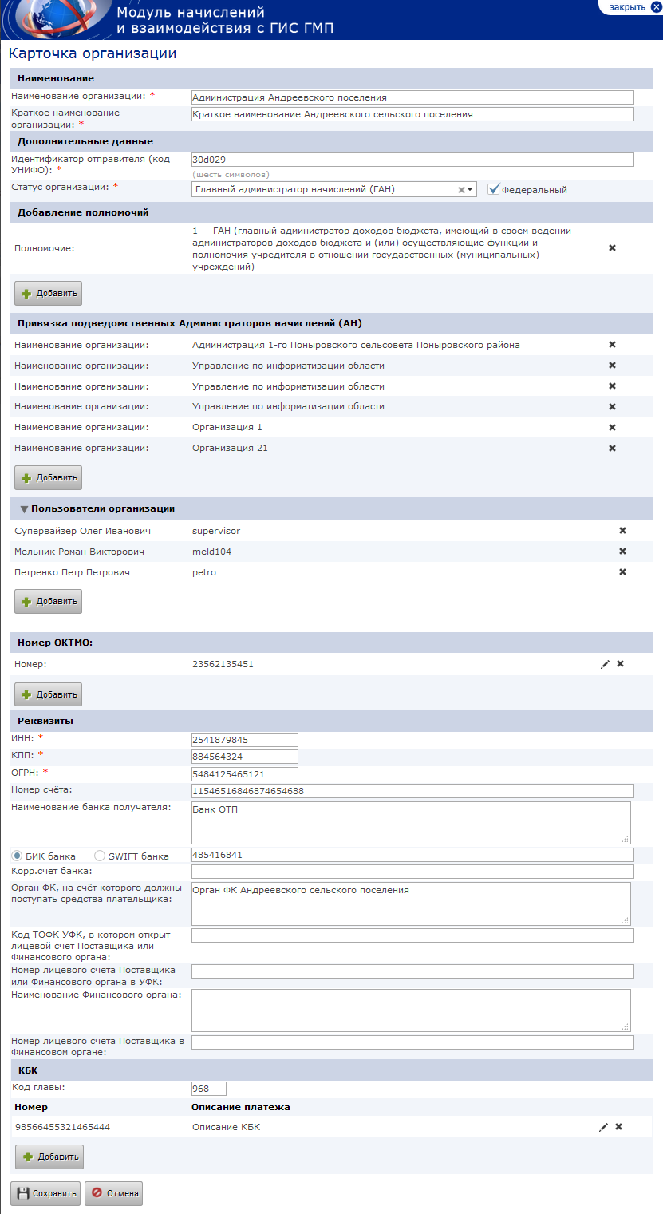
Рис. 226 Карточка организации

